**PEMBANGUNAN SISTEM INFORMASI PENILAIAN DAN PENGELOLAAN MENTORING AGAMA ISLAM UNIVERSITAS ANDALAS**

**LAPORAN TUGAS AKHIR**

Diajukan Sebagai Salah Satu Syarat Untuk Menyelesaikan Program Strata-1 Pada Jurusan Sistem Informasi Fakultas Teknologi Informasi Universitas Andalas

**Oleh:**

**Meysa Putri**

**NIM 1611522013**

**Pembimbing I :**

**Fajril Akbar, M.Sc**

**NIP 19800110 200812 1 002**

**Pembimbing II:**

**Dwi Welly Sukma Nirad, MT**

**19910812 201903 2 018**



**JURUSAN SISTEM INFORMASI**

**FAKULTAS TEKNOLOGI INFORMASI**

**UNIVERSITAS ANDALAS**

**PADANG**

**2021**

# KATA PENGANTAR

Puji dan syukur atas kehadirat Allah SWT, karena berkat limpahan rahmat dan karunia-Nya penulis dapat menyelesaikan Laporan Tugas Akhir yang berjudul “Pembangunan Sistem Informasi Penilaian dan Pengelolaan Mentoring Agama Islam Universitas Andalas” untuk memenuhi sebagian persyaratan akademik untuk menyelesaikan matakuliah Tugas Akhir di Jurusan Sistem Informasi Fakultas Teknologi Informasi Universitas Andalas. Dalam penyelesaian tugas akhir ini, penulis telah banyak mendapat bantuan berbagai pihak. Oleh karena itu, penulis mengucapkan terima kasih kepada :

1. Orang tua yang telah memberikan doa, dukungan dan motivasi.
2. Bapak Husnil Kamil, MT, selaku ketua Jurusan Sistem Informasi Fakultas Teknologi Informasi Universitas Andalas.
3. Bapak Fajril Akbar, M.Sc, selaku dosen pembimbing 1 Tugas Akhir.
4. Ibu Dwi Welly Sukma Nirad, MT, selaku dosen pembimbing 2 Tugas Akhir.
5. Pihak-pihak terkait yang telah membantu hingga selesainya penyusunan Tugas Akhir ini.

Penulis menyadari bahwa laporan tugas akhir ini masih terdapat kekurangan. Kritikan dan saran dari pembaca melalui *email* [meysaputri998@gmail.com](mailto:meysaputri998@gmail.com) yang bersifat membangun sangat diharapkan. Semoga laporan tugas akhir ini dapat bermanfaat bagi penulis dan pembaca.

Padang, Februari 2022

Penulis,

Meysa Putri

# DAFTAR ISI

KATA PENGANTAR ii

DAFTAR ISI iii

DAFTAR GAMBAR v

DAFTAR TABEL ix

DAFTAR *SCRIPT* x

ABSTRAK xi

BAB I PENDAHULUAN 1

1.1 Latar Belakang 1

1.2 Rumusan Masalah 2

1.3 Batasan Masalah 2

1.4 Tujuan Penelitian 3

1.5 Manfaat Penelitian 3

1.6 Sistematika Penulisan 3

BAB II TINJAUAN PUSTAKA 5

2.1 Landasan Teori 5

2.1.1 Mentoring Agama Islam Universitas Andalas 5

2.1.2 Proses Penilaian pada Mentoring Agama Islam Universitas Andalas 6

2.1.3 Proses Pengelolaan Mentoring Agama Islam Universitas Andalas 8

2.1.4 Sistem Informasi 11

2.1.5 *Framework* Laravel 12

2.1.6 Metode *Waterfall* 13

2.2 Studi Literatur Terkait 13

BAB III METODOLOGI PENELITIAN 16

3.1 Objek Penelitian 16

3.2 Metode Pengembangan Sistem 16

3.3 Metode Pengumpulan Data 18

3.4 Flowchart Penelitian 18

BAB IV ANALISIS DAN PERANCANGAN SISTEM 22

4.1 Analisis Sistem 22

4.1.1 Kedudukan Sistem 22

4.1.2 Sistem yang Berjalan 23

4.1.3 Sistem yang Diusulkan 25

4.1.4 Analisis Dokumen 28

4.1.5 Analisis Kebutuhan Fungsional 30

4.1.6 *Use Case Diagram* 31

4.1.7 Deskripsi Tugas Aktor 32

4.1.8 *Use Case Scenario* 35

4.1.9 *Sequence Diagram* 38

4.2 Perancangan Sistem 40

4.2.1 Perancangan *Database* 40

4.2.2 Struktur Tabel dan Basis Data 41

4.2.3 Arsitektur Aplikasi 42

4.2.4 *Class Diagram* 44

4.2.5 Perancangan Antarmuka 46

BAB V IMPLEMENTASI DAN PENGUJIAN SISTEM 50

5.1 Implementasi Sistem 50

5.1.1 Pengkodean Sistem 51

5.1.2 Implementasi Antarmuka 64

5.2 Pengujian Sistem 67

5.2.1 Fokus Pengujian 67

5.2.2 Kasus Hasil Pengujian 69

5.3 Kesimpulan Hasil Pengujian 90

BAB VI PENUTUP 100

6.1 Kesimpulan 100

6.2 Saran 101

DAFTAR PUSTAKA 102

LAMPIRAN A 103

LAMPIRAN B 129

LAMPIRAN C 150

LAMPIRAN D 155

LAMPIRAN E 162

LAMPIRAN F 177

LAMPIRAN G 188

# DAFTAR GAMBAR

Gambar 2. 1 Susunan Acara MAI Mingguan 6

Gambar 2. 2 Rekap Penilaian Ujian Praktek Kelompok 7

Gambar 2. 3 Rekap Penilaian Ujian Praktek Perfakultas 7

Gambar 2. 4 Rekap Nilai Ujian Praktek Perdosen Pengampu 8

Gambar 2. 5 Materi Mentoring 9

Gambar 2. 6 Amalan Yaumi 10

Gambar 2. 7 Pembagian Dosen PAI dalam Kelas 11

Gambar 2. 8 Pembagian Mahasiswa pada Kelas Dosen PAI 11

Gambar 3. 1 Metode Waterfall 17

Gambar 3. 2 Flowchart Penelitian 19

Gambar 4. 1 BPMN Penilaian Berjalan 23

Gambar 4. 2 BPMN Pengelolaan Mentoring Berjalan 25

Gambar 4. 3 BPMN Penilaian Diusulkan 26

Gambar 4. 4 BPMN Pengelolaan Mentoring Diusulkan 27

Gambar 4. 5 *Use Case Diagram* Perancangan Aplikasi 32

Gambar 4. 6 *Sequence Diagram* Mengisi Isian Amalan Yaumi 39

Gambar 4. 7 *Sequence Diagram* Melihat Nilai Mentoring Mentee 39

Gambar 4. 8 *Sequence Diagram* Menambah Laporan Mentoring Pribadi 40

Gambar 4. 9 Perancangan ERD Sistem 41

Gambar 4. 10 Rancangan Arsitektur Aplikasi 43

Gambar 4. 11 *Class Diagram* Sistem Informasi Penilaian dan Pengelolaan Mentoring Agama Islam 45

Gambar 4. 12 Antarmuka Halaman *Login* 46

Gambar 4. 13 Antarmuka Halaman *Dashboard* BPMAI 47

Gambar 4. 14 Antarmuka Halaman *Dashboard* Mentor 47

Gambar 4. 15 Antarmuka Halaman *Dashboard* Mentee 48

Gambar 4. 16 Antarmuka Halaman *Dashboard* Dosen PAI 49

Gambar 5. 1 Tampilan Halaman *Login* 64

Gambar 5. 2 Halaman *Dashboard* BPMAI 65

Gambar 5. 3 Halaman *Dashboard* Mentor 65

Gambar 5. 4 Halaman *Dashboard* Mentee 66

Gambar 5. 5 Halaman *Dashboard* Dosen PAI 66

Gambar 5. 6 Halaman Daftar Data Mentor 67

Gambar 5. 7 *Form* Tambah Data Mentor 71

Gambar 5. 8 *Alert* Berhasil Tambah Data Mentor 72

Gambar 5. 9 Halaman Data Mentor yang Berhasil Ditambahkan 72

Gambar 5. 10 Halaman Tabel *User* yang Berhasil Ditambahkan 73

Gambar 5. 11 Halaman Tabel Mentors yang Berhasil Ditambahkan 73

Gambar 5. 12 Halaman Tabel Mahasiswas yang Berhasil Ditambahkan 74

Gambar 5. 13 *Form* Tambah Data Mentor yang Tidak Berhasil Menyimpan Data 74

Gambar 5. 14 *Form* Tambah Data Kelas 76

Gambar 5. 15 *Alert* Berhasil Tambah Data Kelas 76

Gambar 5. 16 Halaman Data Kelas yang Berhasil Ditambahkan 77

Gambar 5. 17 Halaman Tabel Kelas yang Berhasil Ditambahkan 77

Gambar 5. 18 *Form* Tambah Data Kelas yang Tidak Berhasil Menyimpan Data 78

Gambar 5. 19 *Form* Tambah Laporan Mentoring 80

Gambar 5. 20 *Alert* Berhasil Tambah Laporan Mentoring 80

Gambar 5. 21 Halaman Laporan Mentoring yang Berhasil Ditambahkan 81

Gambar 5. 22 Halaman Tabel Laporans yang Berhasil Ditambahkan 81

Gambar 5. 23 *Form* Tambah Laporan Mentoring yang Tidak Berhasil Menyimpan Data 82

Gambar 5. 24 *Form* Tambah Nilai Mentoring 84

Gambar 5. 25 *Alert* Berhasil Tambah Nilai Mentoring 84

Gambar 5. 26 Halaman Nilai Mentoring yang Berhasil Ditambahkan 85

Gambar 5. 27 Halaman Tabel Nilai_Mentorings yang Berhasil Ditambahkan 85

Gambar 5. 28 *Form* Tambah Nilai Mentoring yang Tidak Berhasil Menyimpan Data 86

Gambar 5. 29 *List* Nilai Mentoring 87

Gambar 5. 30 *List* Hasil Input Nilai Mentoring pada Sistem 87

Gambar 5. 31 *List* *Detail* Nilai Mentoring 87

Gambar 5. 32 Halaman Hasil Input *Detail* Nilai Mentoring pada Sistem 88

Gambar 5. 33 *List* Kelas 88

Gambar 5. 34 *List* Hasil Input Kelas pada Sistem 89

Gambar 5. 35 *Form* Amalan Yaumi 89

Gambar 5. 36 *Form* Hasil Input Amalan Yaumi pada Sistem 90

Gambar 5. 37 Hasil Kuisioner Pengujian BPMAI Bagian 1 91

Gambar 5. 38 Hasil Kuisioner Pengujian BPMAI Bagian 2 91

Gambar 5. 39 Hasil Kuisioner Pengujian BPMAI Bagian 3 92

Gambar 5. 40 Hasil Kuisioner Pengujian BPMAI Bagian 4 92

Gambar 5. 41 Hasil Kuisioner Pengujian BPMAI Bagian 5 93

Gambar 5. 42 Hasil Kuisioner Pengujian BPMAI Bagian 6 93

Gambar 5. 43 Hasil Kuisioner Pengujian Mentor Bagian 1 94

Gambar 5. 44 Hasil Kuisioner Pengujian Mentor Bagian 2 94

Gambar 5. 45 Hasil Kuisioner Pengujian Mentor Bagian 3 95

Gambar 5. 46 Hasil Kuisioner Pengujian Mentee Bagian 1 96

Gambar 5. 47 Hasil Kuisioner Pengujian Mentee Bagian 2 96

Gambar 5. 48 Hasil Kuisioner Pengujian Dosen Bagian 1 97

Gambar 5. 49 Hasil Kuisioner Pengujian Dosen Bagian 2 97

# DAFTAR TABEL

Tabel 2. 1 Rangkuman Studi Literatur Terkait 13

Tabel 4. 1 Deskripsi Tugas Aktor 32

Tabel 4. 2 *Use Case Scenario* Mengisi Isian Amalan Yaumi 36

Tabel 4. 3 *Use Case Scenario* Melihat Nilai Mentoring 37

Tabel 4. 4 *Use Case Scenario* Menambah Laporan Mentoring Pribadi 37

Tabel 4. 4 Tabel Mentors 41

Tabel 4. 5 Tabel Mentees 42

Tabel 4. 6 Tabel Nilai_Mentorings 42

Tabel 5. 1 Fokus Pengujian 67

Tabel 5. 2 Pengujian Tambah Data Mentor 69

Tabel 5. 3 Pengujian Tambah Data Kelas 75

Tabel 5. 4 Pengujian Tambah Laporan Mentoring 78

Tabel 5. 5 Pengujian Tambah Nilai Mentoring 82

Tabel 5. 6 Kesimpulan Hasil Pengujian 98

# DAFTAR *SCRIPT*

Script 5. 1 Kode Program *Routing* 55

Script 5. 2 Kode Program *Controller* 60

Script 5. 3 Kode Program Model 61

Script 5. 4 Kode Program *View* 63

# ABSTRAK

*Mentoring Agama Islam (MAI) adalah suatu proses pembinaan akhlak yang harus dilalui setiap mahasiswa muslim yang mengambil mata kuliah Pendidikan Agama Islam (PAI). MAI dilakukan secara berdiskusi dalam kelompok antara mentor dan mentee. Kegiatan MAI ini akan mendapatkan penilaian dari mentor. Di Universitas Andalas, proses penilaiannya meliputi presensi dan ujian praktek mentoring. Dalam proses penilaian dan pengelolaan mentoring, masih dilakukan perhitungan dengan Microsoft Excel dan pendataan dengan Microsoft Word. Hal ini menyebabkan pengumpulan rekapan penilaian dan pengelolaan berjalan lamban serta sulitnya mengorganisir penilaian sesuai fakultas dan dosen pengampu. Untuk mengatasi permasalahan tersebut, dalam penelitian ini dirancang dan dibangun Sistem Informasi Penilaian dan Pengelolaan Mentoring Agama Islam Universitas Andalas. Penelitian ini dilakukan dengan menggunakan metode pengumpulan data berupa wawancara, observasi, studi literatur, dan analisis dokumen. Aplikasi ini dikembangkan berbasis web dengan menggunakan metode waterfall menggunakan bahasa pemograman PHP dan framework Laravel. Adapun hasil dari penelitian ini adalah sistem informasi yang ditawarkan sebagai solusi dalam pendistribusian penilaian dan pengelolaan data Mentoring Agama Islam Universitas Andalas.*

*Kata kunci : Mentoring Agama Islam, Laravel, Universitas Andalas.*

# BAB I PENDAHULUAN

## Latar Belakang

Mentoring Agama Islam (MAI) adalah suatu proses pembinaan akhlak yang harus dilalui setiap mahasiswa muslim yang mengambil mata kuliah Pendidikan Agama Islam (Wicaksana, 2011). MAI dilakukan dalam sistem kelompok kecil yang membahas tentang keislaman secara rutin, dengan didukung kegiatan-kegiatan penunjang yang diperuntukkan bagi peserta MAI. Anggota kelompok mentoring terdiri dari 10-15 orang dan memiliki kurikulum tertentu sesuai dengan lembaga yang menaungi mentoring tersebut.

MAI di Universitas Andalas dikelola oleh Badan Pengelola Mentoring Agama Islam Universitas Andalas (BPMAI Unand) yang berada pada tingkat universitas dan berkoordinasi dengan lembaga ataupun badan yang mengelola MAI ditingkat fakultas. MAI dilakukan secara rutin satu kali dalam seminggu sesuai dengan jadwal yang telah ditentukan oleh kelompok. Anggota dari kelompok mentoring agama islam merupakan mahasiswa satu jurusan, sehingga memudahkan mahasiswa dalam menentukan jadwal. Tujuan dari adanya MAI di Universitas Andalas adalah untuk membina keimanan dan ketakwaan kepada Allah SWT melalui peningkatan wawasan dan pemahaman keislaman dalam rangka pembentukan pribadi mahasiswa muslim (Luthfiani, 2017). Pada umumnya, mentoringdilakukan antara mentor(orang yang membimbing), yaitu mahasiswa tingkat yang lebih tinggi dengan mentee(orang yang dibimbing), yaitu mahasiswa tingkat pertama.

Namun pada tahun 2020 saat program ini dijalankan, terdapat beberapa keluhan. Banyaknya data mentee dan kelompok membuat BPMAI kewalahan mengelola data, jika hanya mengandalkan *Microsoft Word*. Dan juga pada proses penilaian, terkendala akan susahnya menginputkan nilai sesuai kelas agama berdasarkan dosen agama islam yang mengampu. Rekapitulasi penilaian dilakukan oleh para mentor dan didistribusikan ke pihak BPMAI dan nantinya akan dikirim kepada dosen agama islam. Proses tersebut saat ini masih dilakukan dengan menginputkan nilainya menggunakan *Microsoft Excel*. Prosesnya menjadi lama karena berlansung secara terpisah dan membutuhkan waktu tambahan untuk menggabungkan semua nilai. Sehingga proses pengiriman rekapan penilaian memerlukan waktu yang cukup lama untuk terkumpul secara keseluruhan. Hal ini tentu akan mengakibatkan pihak BPMAI kesulitan dalam mengumpulkan rekapan penilaian sesuai jadwal.

Oleh karena itu, perlu dilakukan penelitian untuk membangun sebuah sistem informasi sebagai solusi yang ditawarkan dalam pendistribusian penilaian dan pengelolaan data mentoring agama islam Universitas Andalas. Sistem informasi ini mengelola dan mengolah data secara terkomputerisasi dan dirancang khusus menggunakan *web* sehingga kegiatan-kegiatan yang dilaksanakan terkait penilaian dan pengelolaan data Mentoring Agama Islam terdokumentasi secara optimal. Penelitian yang dilakukan diberi judul “Pembangunan Sistem Informasi Penilaian dan Pengelolaan Mentoring Agama Islam Universitas Andalas”

## Rumusan Masalah

Adapun rumusan masalah yang didapatkan dari latar belakang tersebut adalah bagaimana membangun sistem informasi penilaian dan pengelolaan mentoring agama islam Universitas Andalas berbasis *web*.

## Batasan Masalah

Dari rumusan masalah tersebut dapat disimpulkan batasan masalahnya menjadi berikut :

1. Objek data penelitian yang digunakan adalah data penilaian tahun 2020, *form* amalan yaumi tahun 2019 dan data kelas tahun 2021
2. Sistem dibangun dengan menggunakan *framework* Laravel
3. Sistem ini akan digunakan untuk mengelola data-data yang berhubungan dengan data mentoring yang terdiri dari data mentee, data mentor, data dosen PAI, data kelompok, data kelas, amalan yaumi, dan laporan mentoring.
4. Pengujian aplikasi dilakukan dengan *black box testing*

## Tujuan Penelitian

Adapun tujuan dari penelitian ini adalah :

1. Menganalisis sistem penilaian dan pengelolaan yang sedang berjalan dan kebutuhan sistem yang diusulkan pada mentoring agama islam Universitas Andalas
2. Merancang sistem informasi penilaian dan pengelolaan pada mentoring agama islam Universitas Andalas
3. Membangun sistem informasi penilaian dan pengelolaan pada mentoring agama islam Universitas Andalas
4. Melakukan pengujian terhadap sistem informasi penilaian dan pengelolaan pada mentoring agama islam Universitas Andalas.

## Manfaat Penelitian

Adapun manfaat dari penelitian ini adalah :

1. Membantu mengembangkan sistem penilaian dan pengelolaan agar pekerjaan BPMAI lebih terorganisir
2. Membantu mentor dalam melakukan kegiatan mentoring dan melakukan penilaian terhadap mentee
3. Memudahkan dosen dalam mendapatkan rekapan penilaian.
4. Memberikan kontribusi kepada pihak kampus sebagai bahan referensi untuk penelitian lanjutan di masa yang akan datang.

## Sistematika Penulisan

Sistematika yang digunakan dalam penulisan laporan praktek ini terdiri dari 6 bab, diantaranya:

1. BAB I PENDAHULUAN

Bab ini berisi tentang latar belakang masalah, rumusan masalah, batasan masalah, tujuan penelitian, manfaat penelitian, serta sistematika penulisan laporan.

1. BAB II TINJAUAN PUSTAKA

Bab ini berisi teori-teori dan informasi pendukung yang relevan berkaitan dengan penelitian ini.

1. BAB III METODOLOGI PENELITIAN

Bab ini menjelaskan tentang objek penelitian, metode pengumpulan data, metode pengembangan sistem, dan *flowchart* penelitian.

1. BAB IV ANALISIS DAN PERANCANGAN SISTEM

Bab ini menjelaskan tentang analisis dan perancangan aplikasi yang dibangun. Bab ini terdiri dari analisis kebutuhan dan perancangan sistem.

1. BAB V IMPLEMENTASI DAN PENGUJIAN SISTEM

Bab ini berisi penjelasan mengenai implementasi dan pengujian sistem dari aplikasi yang dibangun. Pengujian dilakukan menggunakan metode *black box testing.*

1. BAB V PENUTUP

Pada bab ini berisi kesimpulan yang didapatkan pada penelitian ini dan saran untuk pengembangan penelitian selanjutnya.

# BAB II TINJAUAN PUSTAKA

Bab ini menjelaskan tentang landasan teori dan informasi pendukung yang digunakan dalam penelitian. Pada bab ini dilengkapi dengan teori dan informasi tentang sistem informasi penilaian dan pengelolaan mentoring agama islam Universitas Andalas berbasis *web* dan studi literatur terkait yang dijadikan sebagai referensi penelitian.



## Landasan Teori

Pada sub bab landasan teori, akan dijelaskan tentang informasi mengenai mentoring agama islam Universitas Andalas, sistem informasi, *framework* laravel dan metode *waterfall.*

### Mentoring Agama Islam Universitas Andalas

Mentoring Agama Islam (MAI) merupakan kegiatan diskusi kelompok sebagai bagian dari Mata Kuliah Pendidikan Agama Islam (MKPAI). Diskusi dilakukan antara mentor (pembimbing diskusi) dan mentee (peserta MAI), dimana materi yang dibahas merupakan tentang keislaman secara rutin, dengan didukung kegiatan-kegiatan penunjang. Bentuk kegiatan mentoring adalah bentuk kegiatan diskusi kelompok dengan teknik presentasi informasi, yaitu menyajikan informasi yang tujuannya mentransformasikan pengetahuan, sikap dan keterampilan pada peserta dengan disertai simulasi, studi kasus dan tanya jawab yang dipandu oleh mentor

Di Universitas Andalas, MAI dikelola oleh Badan Pengelolaan Mentoring Agama Islam (BPMAI) Unand yang berada di bawah naungan koordinator dosen MKPAI, dengan koordinator mentoring fakultas masing-masing serta di bawah pembinaan dan bimbingan dosen MKPAI Unand. Dalam proses pelaksanaan MAI diharapkan dapat menjalin interaksi atau hubungan yang aktif antara mentor dengan peserta mentee dan antara mentee sendiri.

### Proses Penilaian pada Mentoring Agama Islam Universitas Andalas

Proses penilaian yang berlangsung di mentoring agama islam Universitas Andalas saat ini berupa presensi aktivitas MAI dan ujian praktek yang dilakukan pada akhir semester. Berikut masing-masing penjelasannya.

#### Presensi Aktivitas Mingguan Mentoring Agama Islam Universitas Andalas

Pelaksanaan MAI Unand dilakukan secara rutin setiap minggunya sesuai keputusan kelompok. Kelompok terdiri dari mentee dan mentor, dimana mentee terdiri dari 10-15 orang dan mentor terdiri dari 1-2 orang. Pertemuan yang dilakukan terdiri dari 9 kali pertemuan dengan berdiskusi mengenai keislaman dan kegiatan penunjang lainnya. Pertemuan ini akan dinilai sebagai kehadiran mentee setiap pertemuan kelompok, yang akan dikalkulasikan pada akhir semester. Susunan acara yang dilakukan terdapat pada Gambar 2.1.

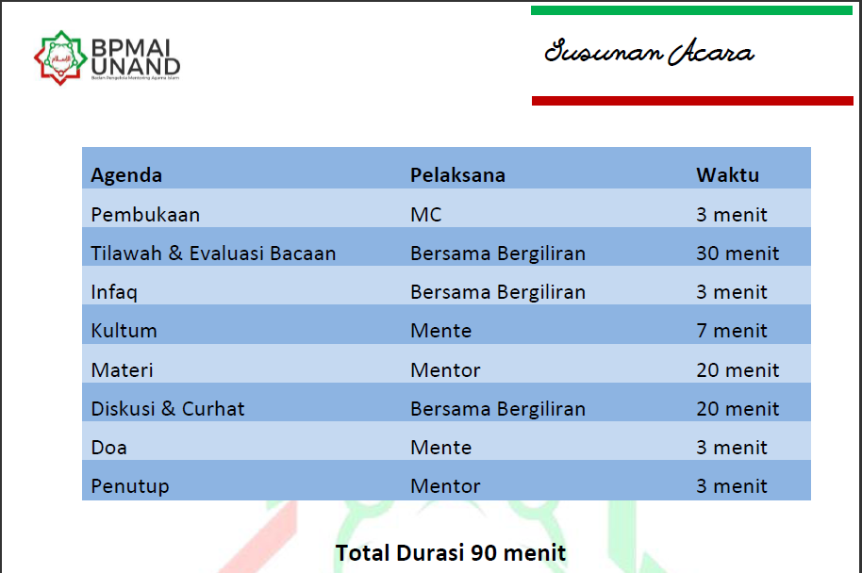

Gambar 2. Susunan Acara MAI Mingguan

#### Ujian Praktek Mentoring Agama Islam Universitas Andalas

Pada akhir semester dilakukannya mentoring, akan diadakan ujian praktek untuk penilaian mentoring. Nilai ujian praktek ini akan digabungkan dengan nilai PAI. Penilaian ini terdiri dari penilaian kehadiran, pendalaman materi, praktek bimbingan baca quran (BBQ), praktek ibadah dan akhlak. *Form* penilaian ini dilakukan dengan menginput nilai pada *Microsoft Excel*. Hal ini tentu saja menyulitkan BPMAI dalam mengelola nilai dikarenakan banyaknya kelompok mentoring. Alur penilaian ujian yang sedang berjalan adalah penilaian ujian akan direkap oleh mentor setiap kelompok seperti pada Gambar 2.2. Selanjutnya rekapan nilai kelompok tersebut akan direkap ke dalam masing-masing satu fakultas seperti pada Gambar 2.3. Dan terakhir akan direkap berdasarkan dosen PAI yang mengampu seperti pada Gambar 2.4.

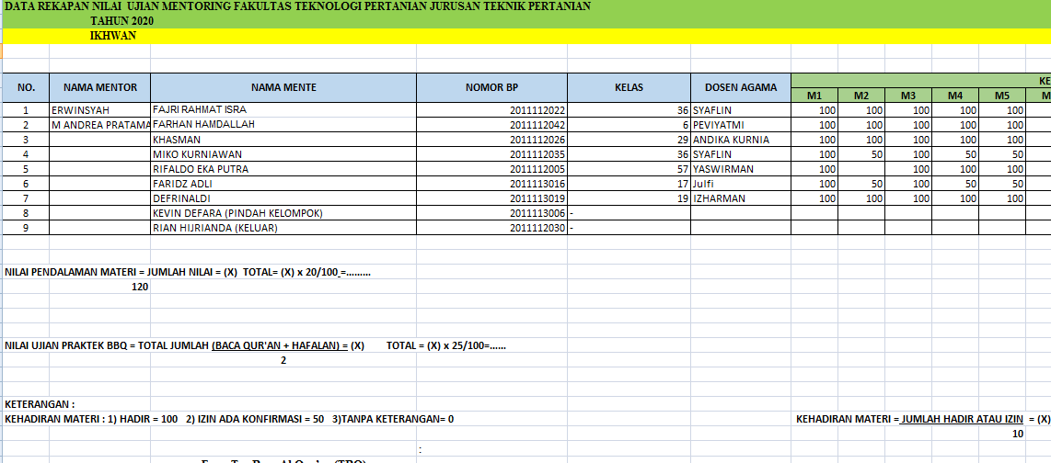

Gambar 2. Rekap Penilaian Ujian Praktek Kelompok

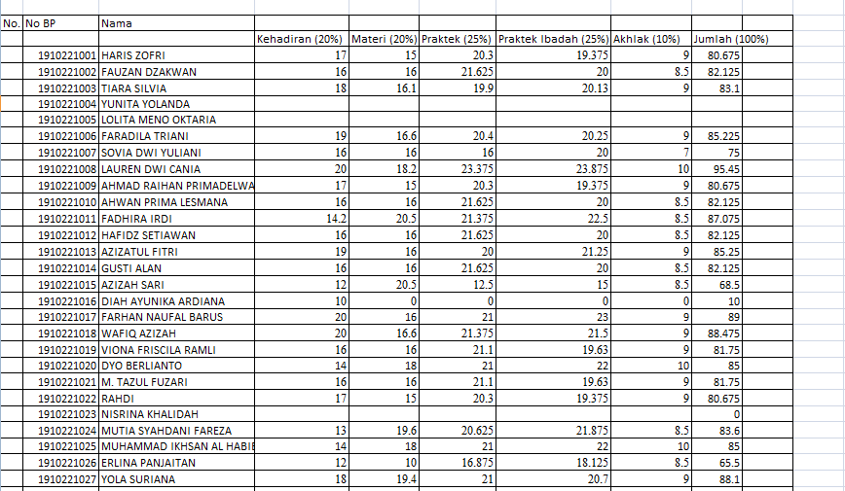

Gambar 2. Rekap Penilaian Ujian Praktek Perfakultas

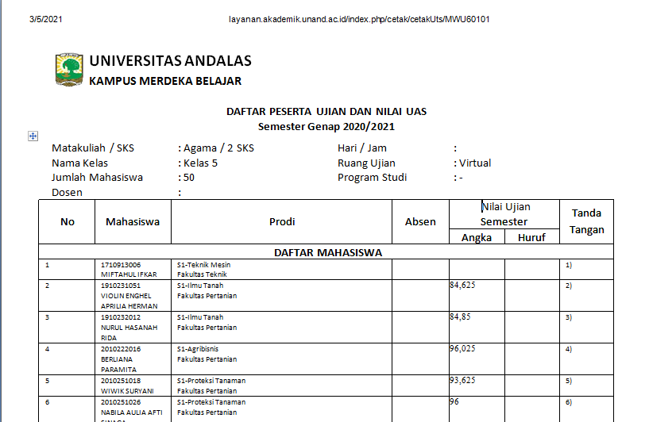

Gambar 2. Rekap Nilai Ujian Praktek Perdosen Pengampu

### Proses Pengelolaan Mentoring Agama Islam Universitas Andalas

Proses pengelolaan mentoring yang berlangsung di mentoring agama islam Universitas Andalas saat ini berupa penyampaian materi, pengisian amalan yaumi dan pengelolaan data mentoring. Berikut masing-masing penjelasannya.

#### Penyampaian Materi

Pada setiap pertemuan mentoring, mentor akan menyampaikan materi dengan metode ceramah dan diskusi. Materi ini dibuat oleh BPMAI, yang kemudian dibagikan kepada semua mentor. Materi ini disampaikan kepada mentee dengan tujuan agar mentee lebih mengenal islam dan meningkatkan keimanan baik mentee maupun mentor. Berikut materi yang dapat dilihat pada Gambar 2.5.

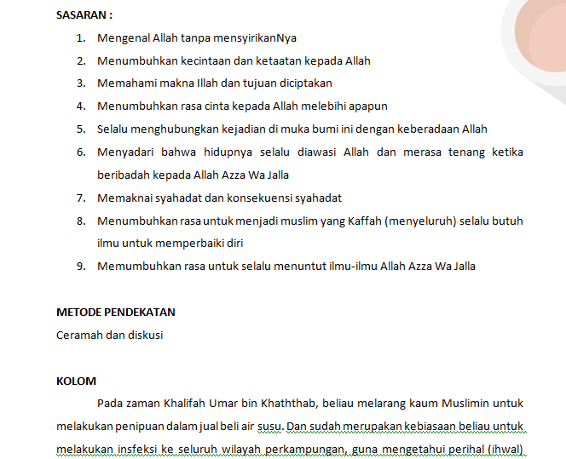

Gambar 2. Materi Mentoring

#### Pengisian Amalan Yaumi

Sebelum diadakan pertemuan mentoring, mentee akan mengisi amalan yaumi. Amalan yaumi merupakan amalan yang dilakukan mentee dan dilaporkan kepada mentor pada pertemuan mentoring. Hal ini dilakukan untuk meningkatkan ibadah dan keimanan para mentee. Mentor harus memeriksanya dan memberi semangat agar mentee lebih bersemangat dalam melaksanakan ibadah amalan yaumi. Berikut amalan yaumi yang dapat dilihat pada Gambar 2.6.

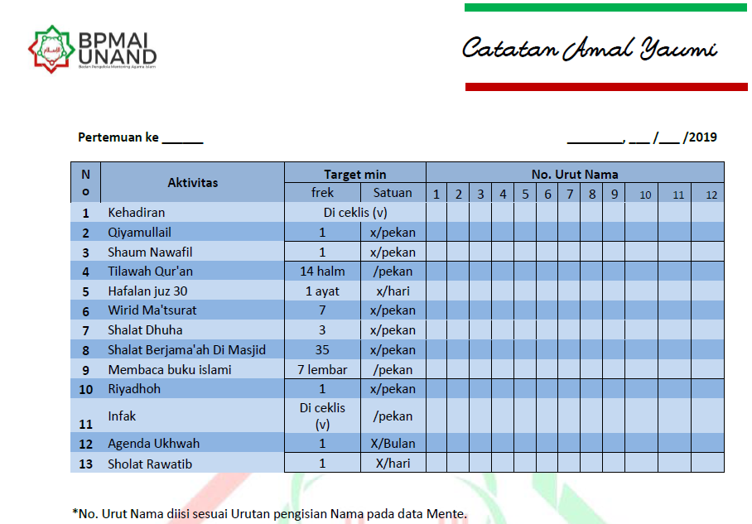

Gambar 2. Amalan Yaumi

#### Pengelolaan Data Mentoring

Pada setiap semester dilakukannya mentoring, terdapat banyak data mentor, mentee, dan dosen. Saat ini, pengelolaan data mentoring dilakukan pada *Microsoft Excel* dan *Microsoft Word*. Data-data mentor, mentee dan dosen tersebut diorganisir ke dalam kelas yang terdiri dari dosen dan mentee, kemudian kelompok yang terdiri dari mentor dan mentee. Berikut pengelolaan data mentoring yang sedang berjalan yang dapat dilihat pada Gambar 2.7 dan Gambar 2.8.

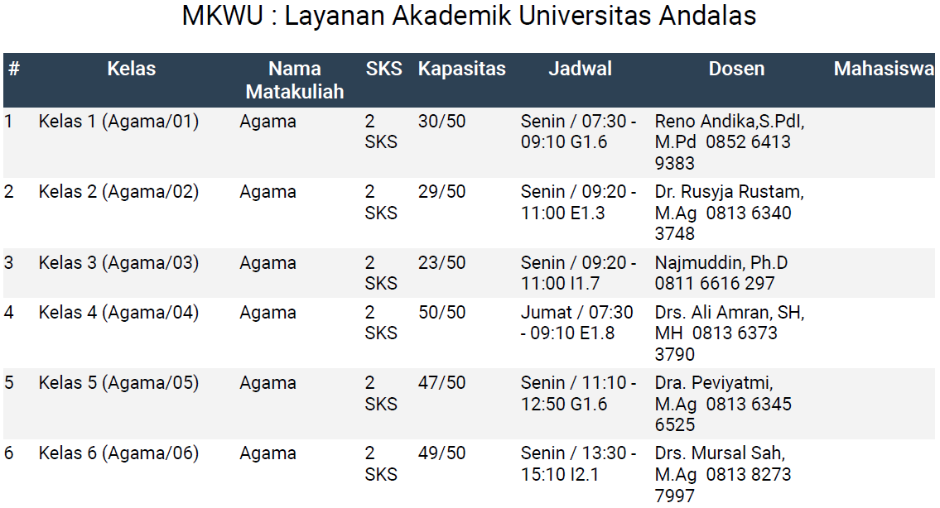

Gambar 2. Pembagian Dosen PAI dalam Kelas

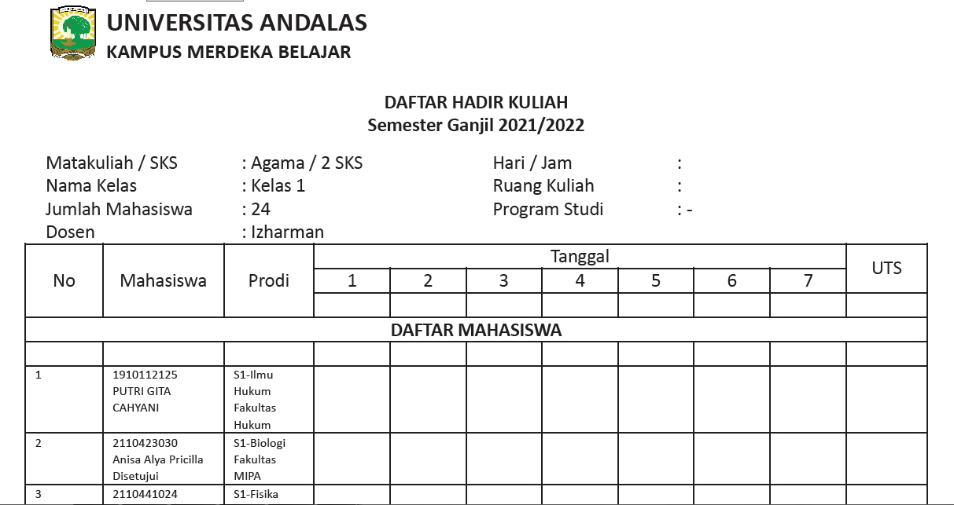

Gambar 2. Pembagian Mahasiswa pada Kelas Dosen PAI

### Sistem Informasi

Sistem adalah suatu jaringan kerja dari prosedur-prosedur yang saling berkaitan dan menyatu untuk menyelesaikan suatu capaian tertentu. Pendekatan sistem merupakan jaringan kerja dari prosedur yang lebih menekankan pada urutan-urutan operasi di dalam sistem. Sebuah sistem dikatakan baik apabila memiliki karakteristik yaitu komponen, batasan system *(boundary),* lingkungan luar sistem *(environment),* penghubung sistem *(interface),* masukan sistem (input), keluaran sistem *(output),* pengolah sistem dan sasaran sistem (Hutahaean, 2015).

Informasi adalah data yang sudah diolah yang ditujukan untuk seseorang, organisasi ataupun siapa saja yang membutuhkan. Informasi akan berguna apabila objek yang menerima informasi membutuhkan informasi tersebut (Mulyani, 2017). Informasi dapat juga diartikan sebagai data yang telah diolah menjadi suatu bentuk yang penting bagi si penerima dan mempunyai nilai nyata atau yang dapat dirasakan dalam keputusan-keputusan sekarang atau keputusan-keputusan yang akan datang.

Sistem informasi adalah suatu sistem di dalam sebuah organisasi yang mempertemukan kebutuhan pengelolaan transaksi harian, mendukung operasi, bersifat manajerial, dan kegiatan strategi dari suatu organisasi serta menyediakan pihak luar tertentu dengan laporan-laporan yang dibutuhkan (Hutahaean, 2015). Dari uraian diatas dapat disimpulkan bahwa sistem informasi adalah suatu jaringan kerja yang saling bekerja sama untuk menghasilkan sebuah informasi sehingga menghasilkan *output* yang dapat meningkatkan pengetahuan bagi penerimanya.

### *Framework* Laravel

Laravel merupakan salah satu *framework* PHP terbaik yang dikembangkan oleh Taylor Otwell (Yudhanto, 2018). Laravel adalah *framework* PHP *open source* dengan desain MVC *(Model-View-Controller)* untuk membangun aplikasi *website*. *Framework* laravel memiliki kelebihan yaitu sebagai berikut (Aminudin, 2015):

1. *Expressif*

Laravel adalah *framework* PHP yang *expressif*, dimana dengan melihat suatu sintaks Laravel, seorang *programmer* diharapkan dapat langsung mengetahui kegunaan dari sintaks tersebut meskipun belum pernah mempelajarinya ataupun menggunakanya.

1. *Simple*

*Simple* disini maksudnya adalah adanya fitur Eloquent ORM. Misalnya kita ingin mengambil semua data yang ada didalam table users, maka yang diperlukan hanya membuat sebuah class model bernama user.

1. *Accessible*

Laravel memiliki dokumentasi yang begitu lengkap. *Code developer* dari laravel berkomitmen untuk selalu menyertakan dokumentasi yang lengkap setiap kali rilis versi terbarunya.

### Metode *Waterfall*

Menurut (Yurindra, 2017), metode *waterfall* merupakan metode yang memiliki ciri khas dalam pengerjaan setiap fasenya harus diselesaikan terlebih dahulu sebelum melanjutkan ke fase selanjutnya. Metode *waterfall* mengusulkan sebuah pendekatan kepada perkembangan perangkat lunak yang sistematik dan sekuensial, terdiri dari tahap perencanaan, analisis, perancangan dan implementasi sistem (Purba, 2019).

## Studi Literatur Terkait

Studi literatur terkait digunakan untuk menganalisis penelitian sejenis yang berkaitan dengan aplikasi yang dibangun yaitu sistem informasi penilaian dan pengelolaan mentoring agama islam Universitas Andalas. Tujuan dari analisis ini adalah untuk mengetahui fungsional yang dimiliki oleh aplikasi yang berkaitan dari jurnal yang di jadikan acuan dalam pembangunan sistem informasi penilaian dan pengelolaan Mentoring Agama Islam Universitas Andalas. Rangkuman studi literatur terkait yang dapat dilihat pada tabel 2.1:

Tabel 2. 1 Rangkuman Studi Literatur Terkait

|  |  |  |  |
| --- | --- | --- | --- |
| No. | Judul Penelitian | Penulis | Kelebihan |
| 1 | Perancangan Sistem Informasi Islamic Mentoring System (Ims) Pada Lembaga Dakwah Kampus (Ldk) Fummri  Stmik Raharja Tangerang Berbasis Mobile | (Prasetyo, 2017) | * Memiliki fasilitas galeri IMS/kegiatan * Memiliki fasilitas komunikasi diskusi kelompok |
| 2 | Rancang Bangun Aplikasi Monitoring Pada Kegiatan  Mentoring *Character Building Training* (CBT) | (Khatimah, 2017) | * Menampilkan resolusi mahasiswa * Memiliki fitur chat |
| 3 | Aplikasi Pelaporan Kegiatan Mentoring di Universitas Teknologi Sumbawa Berbasis Android | (Nawassyarif, Syakura, & Nurlaily, 2020) | * Memiliki fungsional absensi |

Berdasarkan penjabaran dari setiap jurnal, didapatkan hasil analisis bahwa terdapat cakupan fungsional yang sama pada beberapa jurnal. Berikut fungsional yang diterapkan terhadap penelitian dan sistem yang diambil berdasarkan hasil analisis terhadap jurnal terkait :

1. Fungsional pengelolaan penilaian
2. Fungsional pengelolaan mentor
3. Fungsional pengelolaan mentee
4. Fungsional pengelolaan kelompok

Untuk penjabaran fungsional yang diterapkan di atas, ada beberapa tambahan yang disesuaikan dengan studi lapangan mentoring agama islam Universitas Andalas, yaitu :

1. Fungsional pengisian amalan yaumi dan evaluasi
2. Fungsional pengelolaan periode dan materi
3. Fungsional pengelolaan kelas
4. Fungsional pengelolaan dosen
5. Fungsional pengelolaan laporan

# BAB III METODOLOGI PENELITIAN

Bab ini berisi penjelasan objek penelitian, metode pengumpulan data, metode pengembangan sistem dan *flowchart* penelitian. Metodologi penelitian digunakan sebagai acuan dalam melakukan penelitian agar tidak menyimpang dari tujuan.



## Objek Penelitian

Objek kajian dalam penelitian ini adalah Pembangunan Sistem Informasi Penilaian dan Pengelolaan Mentoring Agama Islam Universitas Andalas. Pemilihan tempat tersebut sebagai objek penelitian karena proses penilaian dan pengelolaan yang berjalan belum terkomputerisasi, dimana BPMAI dalam pengelolaan, pengumpulan, dan pendistribusian data penilaian dan pengelolaan data mentoring, masih menggunakan *Microsoft Excel* dan *Microsoft Word*. Oleh sebab itu, diperlukan penggunaan teknologi untuk mempermudah pengelolaan, pengumpulan dan pendistribusian data penilaian mentoring tersebut.

## Metode Pengembangan Sistem

Pada proses pengembangan sistem, metode yang digunakan adalah metode *waterfall*. Metode *waterfall* merupakan metode yang paling sering digunakan. Menurut (Pressman, 2001), metode *waterfall* adalah suatu proses pengembangan perangkat lunak berurutan, dimana kemajuan dipandang sebagai terus mengalir kebawah (seperti air terjun) melewati fase-fase perencanaan, pemodelan, implementasi (konstruksi), dan pengujian. Metode *waterfall* bersifat sistematis dan sekuensial yang artinya setiap tahapan dalam metode ini dilakukan secara berurutan dan berkelanjutan. Tahapan pembangunan sistem informasi penilaian dan pengelolaan mentoring agama islam Universitas Andalas menggunakan metode *waterfall* yang dapat dilihat pada Gambar 3.1 berikut.

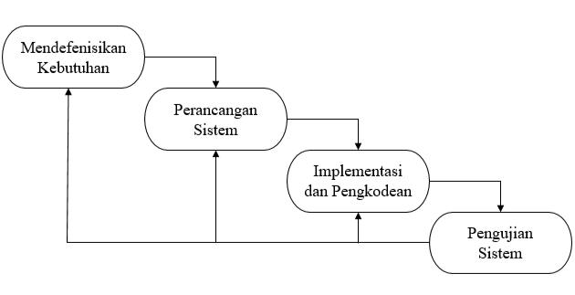

Gambar 3. Metode Waterfall

Adapun penjelasan dari tahapan yang digunakan pada metode *waterfall* ini yaitu:

1. Mendefenisikan Kebutuhan

Tahap ini mendefenisikan kebutuhan apa saja yang dapat dilakukan di sistem, menganalisis permasalahan yang ada, dan tujuan dari pembuatan sistem yang dilakukan berdasarkan permasalahan yang terjadi dalam mekanisme penilaian dan pengelolaan mentoring agama islam Universitas Andalas. Apabila didapatkan suatu permasalahan, maka akan dilakukan pendefenisian kebutuhan yang sesuai untuk mengatasai masalah tersebut dengan mengusulkan mekanisme sistem penilaian dan pengelolaan yang lebih baik daripada sistem sebelumnya.

1. Perancangan Sistem

Tahapan ini dilakukan berdasarkan hasil dari analisa semua kebutuhan yang dilakukan pada tahap awal. Pada tahap ini akan dilakukan proses perancangan perangkat lunak yang terdiri dari perancangan fungsional, perancangan *database* dan perancangan antarmuka untuk membangun sistem penilaian dan pengelolaan mentoring agama islam Universitas Andalas.

1. Implementasi dan Pengkodean

Tahapan implementasi dan pengkodean adalah tahapan dimana hasil dari perancangan sistem informasi penilaian dan pengelolaan mentoring agama islam Universitas Andalas akan diimplementasikan dalam bentuk unit program melalui proses pengkodean yang disesuaikan dengan mekanisme dari proses penilaian dan pengelolaan mentoring agama islam Universitas Andalas.

1. Pengujian Sistem

Pada tahapan ini, sistem yang telah selesai diimplementasikan melalui proses pengkodean, kemudian akan dilakukan pengujian sistem menggunakan metode *black box* *testing.* Pengujian sistem menggunakan metode *black box* dilakukan dengan cara mengecek apakah fungsional yang dibangun telahberjalan sesuai dengan mekanisme penilaian dan pengelolaan yang diusulkan atau tidak.

## Metode Pengumpulan Data

Pada penelitian ini metode pengumpulan data dilakukan dengan studi lapangan dan studi literatur. Studi lapangan terdiri dari wawancara, observasi dan analisis dokumen. Berikut penjelasan masing-masingnya :

1. Wawancara

Wawancara bertujuan untuk memperoleh informasi lebih detail tentang penelitian yang dilakukan. Wawancara dilakukan dengan teknik tanya jawab kepada pihak BPMAI Unand dan mentor.

1. Observasi

Observasi dilakukan dengan cara pengamatan langsung terhadap objek penelitian yang ditetapkan, dengan tujuan dapat mengamati bagaimana alur proses bisnis serta siapa saja yang terlibat dalam setiap proses yang ada pada proses mentoring agama islamini.

1. Analisis Dokumen

Analisis dokumen dilakukan dengan mengumpulkan dan mempelajari dokumen - dokumen yang berkaitan dengan sistem informasi penilaian dan pengelolaan pada mentoring agama islam Universitas Andalas.

1. Studi Literatur

Studi literatur dilakukan dengan mempelajari literatur yang bersumber dari situs internet, jurnal ilmiah, dan bacaan lainnya.

## Flowchart Penelitian

*Flowchart* pada penelitian ini menjelaskan langkah-langkah yang dilakukan pada pembangunan sistem informasi penilaian dan pengelolaan Mentoring Agama Islam Universitas Andalas berbasis web. *Flowchart* penelitian dapat dilihat pada Gambar 3.2 :

**Studi Pendahuluan**

Tahap untuk menentukan objek dan mengidentifikasi masalah

**Studi Literatur**

Mengumpulkan dan mempelajari penelitian terdahulu terkait mentoring

**Analisa Kebutuhan Sistem**

Tahap pengumpulan data dan menganalisis kebutuhan sistem, serta menganalisis proses bisnis dalam pembangunan sistem mentoring

**Pengujian Sistem**

Melakukan pengujian menggunakan metode *black box testing*

Sesuai dengan uji fungsional?

**Perancangan Sistem**

Merancang *database, user interface, class diagram* dan arsitektur aplikasi dalam pembangunan sistem mentoring mentoring

**Implementasi Sistem**

Mengimplementasi rancangan sistem ke dalam pengkodean menggunakan bahasa pemrograman PHP dan *framework* Laravel

Tidak

Ya

**Penyusunan Laporan**

Gambar 3. Flowchart Penelitian

Penjelasan *flowchart* penelitian yang dilakukan pada Gambar 3.2 adalah sebagai berikut:

1. Studi Pendahuluan

Pada tahap ini, yaitu menentukan objek penelitian dan melakukan pengidentifikasian masalah yang terdapat pada proses penilaian dan pengelolaan Mentoring Agama Islam Universitas Andalas.

1. Studi Literatur

Studi literatur merupakan tahapan mengumpulkan dan mempelajari penelitian-penelitian terdahulu yang berkaitan dengan sistem informasi penilaian dan pengelolaan Mentoring Agama Islam Universitas Andalas..

1. Analisa Kebutuhan Sistem

Pada tahapan ini, dilakukan pengumpulan data terlebih dahulu yang mencakup proses observasi secara lansung dan wawancara dengan pihak yang terlibat dalam Mentoring Agama Islam Universitas Andalas. Kemudian tahap selanjutnya adalah menganalisis kebutuhan sistem menggunakan *use case diagram*, *use case scenario* dan *sequence diagram*. Selanjutnya yaitu tahap menganalisis proses bisnis menggunakan *Bussiness Process Model Notation* (BPMN).

1. Perancangan Sistem

Pada tahap perancangan sistem, mencakup perancangan *database* menggunakan pemodelan *Entity Relationship Diagram* (ERD), perancangan *user interface, class diagram* dan arsitektur aplikasi.

1. Implementasi Sistem

Setelah selesai tahapan perancangan sistem, selanjutnya yaitu mengimplementasikan sistem ke dalam proses pengkodean. Pengkodean sistem dilakukan dengan menggunakan bahasa pemrograman PHP, *database* MySQL dan *framework* Laravel.

1. Pengujian Sistem

Setelah tahap pengkodean sistem selesai, tahap selanjutnya yaitu pengujian sistem menggunakan metode *black box testing*. Sistem yang sudah dibangun akan dilakukan pengujian dan kemudian diperiksa untuk melihat kesesuaian fungsional dengan rancangan sistem.

1. Laporan

Laporan diperlukan untuk mendokumentasikan seluruh proses yang mencakup analisis, perancangan, implementasi dan pengujian sistem yang dibangun serta kesimpulan dan saran dari penelitian.



# BAB IV ANALISIS DAN PERANCANGAN SISTEM

Bab ini menjelaskan hasil dari analisis dan perancangan sistem informasi penilaian dan pengelolaan mentoring agama islam Universitas Andalas. Pada tahapan analisis digambarkan menggunakan *tools Business Process Model Nation* (BPMN), analisis kebutuhan fungsional, *use case diagram*, deskripsi tugas aktor, *use case scenario* dan *sequence diagram*. Untuk tahap perancangan sistem digambarkan menggunakan *Entity Relationship Diagram* (ERD), struktur tabel dan *database*, arsitektur aplikasi, *class diagram* dan perancangan antarmuka *(user interface).*

## Analisis Sistem

Pada tahapan analisis sistem ini menjelaskan kedudukan sistem yang sedang berjalan, sistem yang diusulkan dan analisis sistem yang dimodelkan menggunakan *Unified Modeling Language* (UML). UML yang digunakan untuk menganalisis sistemini adalah *use case diagram, use case scenario, class diagram,* dan *sequence diagram*.

### Kedudukan Sistem

Pengelolaan alur proses penilaian dan pengelolaan Mentoring Agama Islam pada Universitas Andalas saat ini membutuhkan waktu yang lama untuk menangani sejumlah proses penilaian dan pengelolaan data mentoring yang ditangani oleh BPMAI. Tahapan penilaian dilakukan oleh mentor dengan menginputkan penilaian pada *Microsoft Excel*. Dengan semua kelompok yang ada dari keseluruhan fakultas membuat BPMAI kewalahan mengelola penilaian mentoring. Sedangkan data mentoring yang terdiri atas data mentor, mentee, dosen yang diorganisir ke kelas dan kelompok juga menambah pekerjaan BPMAI. Oleh karena itu, penelitian ini bertujuan untuk membangun sebuah sistem informasi yang dapat mempermudah proses penilaian dan pengelolaan mentoring agama islam Universitas Andalas.

### Sistem yang Berjalan

Pada bagian ini dibahas proses-proses bisnis yang sedang berjalan pada Mentoring Agama Islam Universitas Andalas yang meliputi proses penilaian dan pengelolaan mentoring. Proses-proses tersebut akan digambarkan dengan *Business Process Modelling Notation* (BPMN).

#### BPMN Penilaian yang Berjalan

Proses penilaian yang berjalan saat ini masih menggunakan bantuan *Microsoft Excel* untuk menyimpan data penilaian mentoring para mentee. Berikut alur proses penilaian yang berjalan digambarkan dengan pemodelan BPMN yang dapat dilihat pada Gambar 4.1.

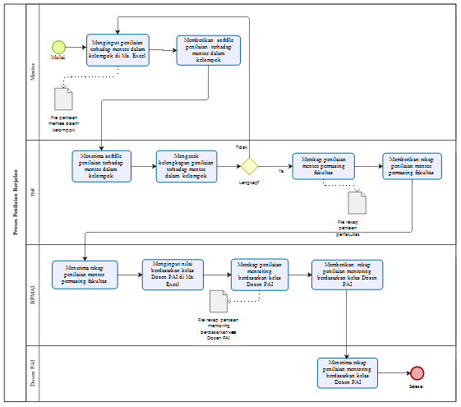

Gambar 4. BPMN Penilaian Berjalan

Berdasarkan Gambar 4.1 berikut penjelasan rinci dari alur proses penilaian yang berjalan.

1. Mentor menginputkan penilaian terhadap mentee dalam kelompok di *Microsoft Excel*
2. Mentor memberikan *softfile* penilaian terhadap mentee dalam kelompok kepada TMF (Tim Mentoring Fakultas)
3. TMF menerima *softfile* penilaian terhadap mentee dalam kelompok
4. TMF mengecek kelengkapan penilaian terhadap mentee dalam kelompok
5. Apabila tidak lengkap, TMF akan meminta kepada mentor menginput kembali penilaian terhadap mentee dalam kelompok
6. Apabila lengkap, TMF akan merekap penilaian mentee permasing fakultas
7. Selanjutnya TMF memberikan rekap penilaian mentee permasing fakultas kepada BPMAI
8. BPMAI menerima rekap penilaian mentee permasing fakultas
9. Dari rekapan penilaian yang diterima, BPMAI menginput nilai berdasarkan kelas Dosen PAI
10. BPMAI merekap penilaian mentoring berdasarkan kelas Dosen PAI
11. BPMAI memberikan rekap penilaian mentoring berdasarkan kelas Dosen PAI
12. Dosen PAI menerima rekap penilaian mentoring berdasarkan kelas Dosen PAI
13. Proses penilaian selesai

#### BPMN Pengelolaan Mentoring yang Berjalan

Proses pengelolaan mentoring yang berjalan saat ini mengharuskan mentee mencetak amalan yaumi sebelum pertemuan agar dapat mempelihatkan kepada mentor. Berikut alur proses pengelolaan mentoring yang berjalan digambarkan dengan pemodelan BPMN yang dapat dilihat pada Gambar 4.2.

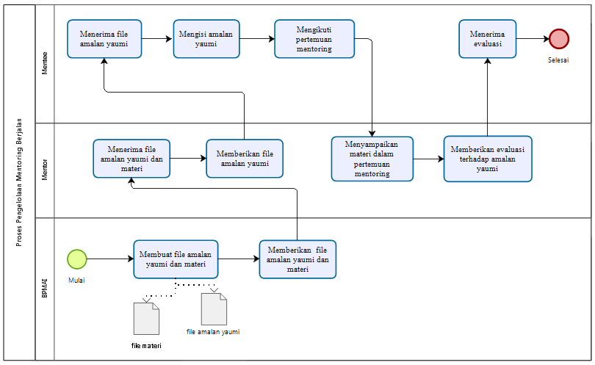

Gambar 4. BPMN Pengelolaan Mentoring Berjalan

Berdasarkan Gambar 4.2 berikut penjelasan rinci dari alur proses pengelolaan mentoring yang berjalan.

1. BPMAI membuat file amalan yaumi dan materi
2. BPMAI memberikan file amalan yaumi dan materi kepada mentor
3. Mentor menerima file amalan yaumi dan materi
4. Mentor memberikan file amalan yaumi kepada mentee
5. Mentee menerima file amalan yaumi
6. Mentee mengisi amalan yaumi
7. Mentee mengikuti pertemuan mentoring
8. Mentor menyampaikan materi dalam pertemuan mentoring
9. Selanjutnya, mentor memberikan evaluasi terhadap amalan yaumi kepada mentee
10. Mentee menerima evaluasi
11. Proses pengelolaan mentoring selesai

### Sistem yang Diusulkan

Sistem penilaian dan pengelolaan Mentoring Agama Islam yang diusulkan dalam analisis sistem ini dimodelkan menggunakan Business Process Modelling Notation (BPMN). Adapun proses bisnis yang diusulkan pada pembangunan sistem informasi penilaian dan pengelolaan Mentoring Agama Islam Universitas Andalas sebagai berikut.

#### BPMN Penilaian yang Diusulkan

Proses penilaian yang diusulkan adalah saat prosedur penyimpanan data, mentor yang menginputkan penilaian hanya perlu melakukannya pada sistem. Proses penilaian di sistem akan mengorganisir penilaian berdasarkan kelas Dosen PAI, jadi BPMAI tidak perlu menginputnya satu persatu. Pada proses ini juga tidak melibatkan TMF (Tim Mentoring Fakultas) dalam merekap penilaian kelompok di permasing fakultas. Berikut alur proses penilaian yang diusulkan digambarkan dalam pemodelan BPMN yang dapat dilihat pada Gambar 4.3.

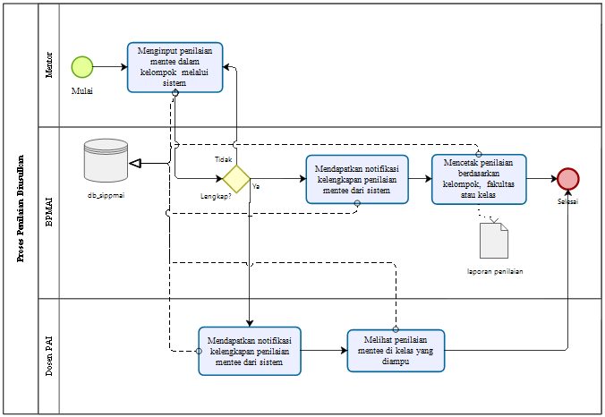

Gambar 4. BPMN Penilaian Diusulkan

Berdasarkan Gambar 4.3, berikut penjelasan rinci dari alur proses penilaian yang diusulkan :

1. Mentor menginputkan penilaian mentee dalam kelompok melalui sistem
2. Apabila penilaian mentee belum lengkap, BPMAI akan meminta mentor untuk melengkapi penilaian mentee dalam kelompok
3. Akan tetapi jika sudah lengkap, BPMAI akan menerima notifikasi kelengkapan penilaian mentee dari sistem
4. Selanjutnya BPMAI bisa mencetak penilaian mentoring berdasarkan kelas, fakultas dan kelompok.
5. Begitu juga dengan Dosen PAI, apabila penilaian sudah lengkap, Dosen PAI akan menerima notifikasi kelengkapan penilaian mentee di kelasnya dari sistem
6. Selanjutnya Dosen PAI dapat melihat penilaian kelas yang diampu.
7. Proses penilaian diusulkan selesai

#### BPMN Pengelolaan Mentoring Diusulkan

Proses pengelolaan mentoring yang diusulkan adalah tidak perlu mencetak amalan yaumi agar dapat mengisinya dan adanya pelaporan dari mentor kepada BPMAI mengenai mentoring. Berikut alur proses pengelolaan mentoring yang diusulkan digambarkan dalam pemodelan BPMN yang dapat dilihat pada Gambar 4.4.

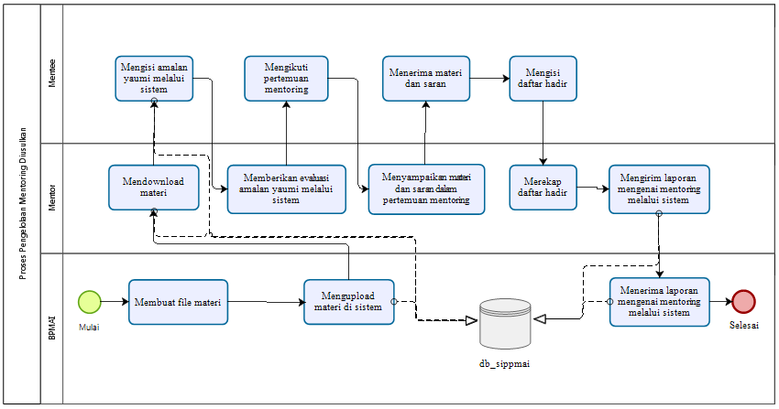

Gambar 4. BPMN Pengelolaan Mentoring Diusulkan

Berdasarkan Gambar 4.4, berikut penjelasan rinci dari alur proses penilaian yang diusulkan :

1. BPMAI membuat file materi
2. Kemudian BPMAI mengupload materi di sistem
3. Mentor mendownload materi
4. Mentee mengisi amalan yaumi melalui sistem
5. Selanjutnya mentor memberikan evaluasi amalan yaumi melalui sistem
6. Mentee mengikuti pertemuan mentoring
7. Mentor menyampaikan materi dan saran dalam pertemuan mentoring
8. Mentee menerima materi dan saran
9. Mentee mengisi daftar hadir
10. Mentor merekap daftar hadir
11. Mentor mengirim laporan mengenai mentoring melalui sistem
12. BPMAI menerima laporan mengenai mentoring melalui sistem
13. Proses pengelolaan mentoring selesai

### Analisis Dokumen

Analisis dokumen bertujuan untuk menganalisis dan mempelajari dokumen-dokumen yang ada pada sebuah sistem. Di sistem ini dibutuhkan analisis dokumen untuk sebagai acuan dalam tahap perancangan atau pengembangan sistem. Dokumen-dokumen yang ada pada proses penilaian dan pengelolaan Mentoring Agama Islam sebagai berikut.

|  |  |  |  |
| --- | --- | --- | --- |
| 1. | Nama dokumen | : | File materi mentoring |
| Sumber | : | BPMAI |
| Tujuan | : | Mentee |
| Bentuk | : | Dokumen |
| Fungsi | : | Bahan diskusi yang disampaikan mentor kepada mentee saat pertemuan mentoring |
| Frekuensi | : | Setiap periode mentoring |
| Isi | : | Materi mentoring yang berisikan judul, sasaran, metode pendekatan, kolom, *ibrah*, rincian bahasan, dan daftar bacaan |

|  |  |  |  |
| --- | --- | --- | --- |
| 2. | Nama dokumen | : | Daftar Kelas |
| Sumber | : | Layanan akademik Universitas Andalas |
| Tujuan | : | Dosen dan mentee (mahasiswa) |
| Bentuk | : | Dokumen |
| Fungsi | : | Membagi kelas berdasarkan dosen dan mahasiswa |
| Frekuensi | : | Setiap semester |
| Isi | : | Daftar nama kelas dengan rincian nama dosen dan mahasiswa |

|  |  |  |  |
| --- | --- | --- | --- |
| 3. | Nama dokumen | : | Daftar Dosen |
| Sumber | : | Layanan akademik Universitas Andalas |
| Tujuan | : | Dosen |
| Bentuk | : | Dokumen |
| Fungsi | : | Menginfokan informasi tentang dosen dan kelasnya |
| Frekuensi | : | Setiap semester |
| Isi | : | Kelas, nama matakuliah, SKS, kapasitas, jadwal, dan dosen |

|  |  |  |  |
| --- | --- | --- | --- |
| 4. | Nama dokumen | : | Rekap nilai ujian mentoring perkelompok |
| Sumber | : | Mentor |
| Tujuan | : | Mentee |
| Bentuk | : | Dokumen |
| Fungsi | : | Melaporkan nilai ujian mentoring dari anggota kelompok yang dibimbing mentor |
| Frekuensi | : | Setiap periode mentoring |
| Isi | : | Rincian nilai permasing anggota kelompok |

|  |  |  |  |
| --- | --- | --- | --- |
| 5. | Nama dokumen | : | Rekap nilai ujian mentoring perfakultas |
| Sumber | : | Mentor |
| Tujuan | : | Mentee |
| Bentuk | : | Dokumen |
| Fungsi | : | Melaporkan nilai ujian mentoring dari mentee yang ada pada suatu fakultas |
| Frekuensi | : | Setiap periode mentoring |
| Isi | : | Total nilai permasing mentee(mahasiswa) di fakultas |

|  |  |  |  |
| --- | --- | --- | --- |
| 6. | Nama dokumen | : | Rekap nilai ujian mentoring berdasarkan |
| Sumber | : | Mentor |
| Tujuan | : | Dosen |
| Bentuk | : | Dokumen |
| Fungsi | : | Melaporkan nilai ujian mentoring dari mentee yang ada pada kelas dosen tersebut |
| Frekuensi | : | Setiap periode mentoring |
| Isi | : | Total nilai permasing mentee(mahasiswa) di kelas dosen tersebut |

### Analisis Kebutuhan Fungsional

Berdasarkan hasil analisis sistem yang berjalan dan sistem yang diusulkan, maka kebutuhan fungsional dapat ditentukan. Berikut penjelasan kebutuhan fungsional dalam perancangan sistem penilaian dan pengelolaan Mentoring Agama Islam Universitas Andalas.

* BPMAI dapat mengelola periode
* BPMAI dapat mengelola data mentor
* BPMAI dapat mengelola data mentee
* BPMAI dapat mengelola data dosen PAI
* BPMAI dapat mengelola data kelas
* BPMAI dapat mengelola data kelompok
* BPMAI dapat melihat amalan yaumi
* BPMAI dapat mengelola laporan mentoring
* BPMAI dapat melihat nilai mentoring
* BPMAI dapat mencetak nilai mentoring
* BPMAI dapat mengubah *password user*
* BPMAI dapat menerima notifikasi *web*
* Mentor dapat melihat periode
* Mentor dapat mengunduh materi
* Mentor dapat melihat kelompok
* Mentor dapat mengelola laporan mentoring pribadi
* Mentor dapat mengisi evaluasi amalan yaumi
* Mentor dapat mengelola nilai dalam kelompok
* Mentor dapat mengelola profil pribadi
* Mentee dapat melihat kelompok
* Mentee dapat melihat kelas
* Mentee dapat mengisi isian amalan yaumi
* Mentee dapat mengelola profil pribadi
* Dosen PAI dapat melihat kelas.
* Dosen PAI dapat melihat nilai mentoring berdasarkan kelas
* Dosen PAI dapat menerima notifikasi *web*
* Dosen PAI dapat mengelola profil pribadi

### *Use Case Diagram*

*Use case diagram* menggambarkan setiap fungsional beserta hubungannya dengan *actor* yang terlibat dalam sistem. *Use case diagram* sistem informasi penilaian dan pengelolaan mentoring agama islam Universitas Andalas dapat dilihat pada Gambar 4.5.

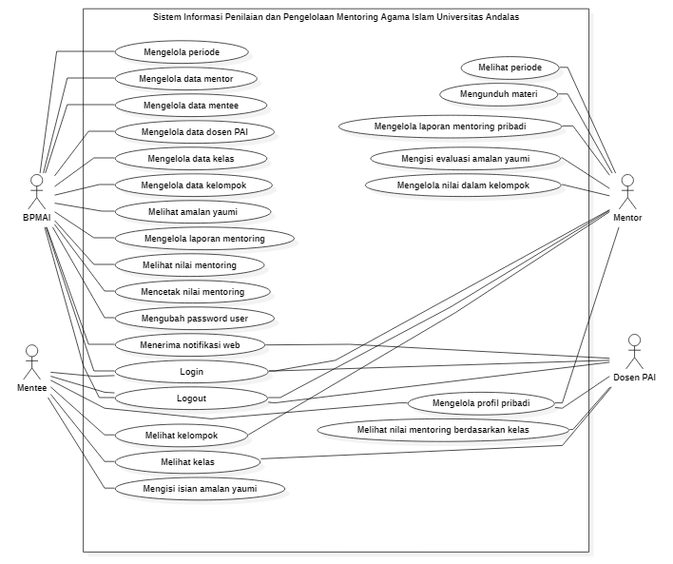

Gambar 4. *Use Case Diagram* Perancangan Aplikasi

### Deskripsi Tugas Aktor

Berdasarkan hasil *use case diagram* yang telah digambarkan, berikut penjelasan tugas dari masing-masing *actor* dalam sistem penilaian dan pengelolaan Mentoring Agama Islam Universitas Andalas yang dapat dilihat pada Tabel 4.1.

Tabel 4. Deskripsi Tugas Aktor

|  |  |  |
| --- | --- | --- |
| No | Nama Aktor | Deskripsi Tugas |
| 1 | BPMAI | * *Login* * Mengelola periode   BPMAI dapat menambahkan, mengubah, dan menghapus periode   * Mengelola data mentor   BPMAI dapat menambahkan, mengubah, dan menghapus data mentor   * Mengelola data mentee   BPMAI dapat menambahkan, mengubah, dan menghapus data mentee   * Mengelola data dosen PAI   BPMAI dapat menambahkan, mengubah, dan menghapus data dosen PAI   * Mengelola data kelas   BPMAI dapat menambahkan, mengubah, dan menghapus data kelas   * Mengelola data kelompok   BPMAI dapat menambahkan, mengubah, dan menghapus data kelompok, serta menambah dan menghapus mentee dalam kelompok   * Melihat amalan yaumi   BPMAI dapat melihat amalan yaumi dari setiap mentee   * Mengelola laporan mentoring   BPMAI dapat melihat dan menghapus laporan mentoring   * Melihat nilai mentoring   BPMAI dapat melihat nilai mentoring setiap mentee   * Mencetak nilai mentoring   BPMAI dapat mencetak nilai mentoring mentee berdasarkan kelas, fakultas dan kelompok   * Mengubah *password user*   BPMAI dapat mengubah *password user* (mentor, mentee, dosen PAI) dengan menginputkan *password* baru   * Menerima notifikasi *web*   BPMAI dapat menerima notifikasi *web* mengenai kelengkapan nilai mentoring mentee   * *Logout* |
| 2 | Mentor | * *Login* * Melihat periode   Mentor dapat melihat periode   * Mengunduh materi   Mentor dapat mengunduh materi berdasarkan periode   * Melihat kelompok   Mentor dapat melihat kelompoknya sendiri   * Mengelola laporan mentoring pribadi   Mentor dapat menambahkan, mengubah, dan menghapus laporan mentoring pribadi   * Mengisi evaluasi amalan yaumi   Mentor dapat melihat isian amalan yaumi dari mentee di kelompoknya dan mengisi evaluasi amalan yaumi dari isian mentee tersebut   * Mengelola nilai dalam kelompok   Mentor dapat menambahkan, mengubah, dan menghapus nilai mentoring mentee dalam kelompoknya   * Mengelola profil pribadi   Mentor dapat melihat dan mengubah profil pribadi   * *Logout* |
| 3 | Mentee | * *Login* * Melihat kelompok   Mentee dapat melihat kelompoknya sendiri   * Melihat kelas   Mentee dapat melihat kelasnya sendiri   * Mengisi isian amalan yaumi   Mentee dapat mengisi isian amalan yaumi dan melihat evaluasi amalan yaumi miliknya dari mentor   * Mengelola profil pribadi   Mentee dapat melihat dan mengubah profil pribadi   * *Logout* |
| 4 | Dosen PAI | * *Login* * Melihat kelas   Dosen PAI dapat melihat kelasnya sendiri   * Melihat nilai mentee berdasarkan kelas   Dosen PAI dapat melihat nilai mentee pada kelasnya sendiri   * Menerima notifikasi *web*   Dosen PAI dapat menerima notifikasi *web* mengenai kelengkapan nilai mentoring mentee   * Mengelola profil pribadi   Dosen PAI dapat melihat dan mengubah profil pribadi   * *Logout* |

### *Use Case Scenario*

*Use case scenario* menjelaskan interaksi yang terjadi antara aktor dengan sistem. *Use case scenario* yang ditampilkan pada sub bab ini hanya tiga, yaitu mengisi isian amalan yaumi, melihat nilai mentoring mentee, menambah laporan mentoring. *Use case scenario* lainnya dijelaskan pada lampiran A.

#### Mengisi Isian Amalan Yaumi

*Use case scenario* mengisi isian amalan yaumi merupakan alur proses yang dilakukan oleh mentee sebelum mengikuti pertemuan. Isian amalan yaumi tersebut adalah frekuensi ibadah yang digunakan untuk memotivasi mentee dalam meningkatkan ibadah keagamaan. *Use case scenario* mengisi isian amalan yaumi dapat dilihat pada Tabel 4.2.

Tabel 4. *Use Case Scenario* Mengisi Isian Amalan Yaumi

|  |  |
| --- | --- |
| *Use Case* | Mengisi isian amalan yaumi |
| *Actor* | Mentee |
| *Entry Condition* | *Actor* telah *login* |
| *Flow of Event* | 1. *Actor* memilih menu “Amalan Yaumi” 2. Sistem menampilkan halaman amalan yaumi 3. *Actor* memilih “Pertemuan” dan mengklik tombol *“Show”* 4. Sistem menampilkan *form* amalan yaumi berdasarkan pertemuan 5. *Actor* mengisi kolom isian amalan yaumi dan mengklik tombol *“Save”* 6. Sistem menyimpan data isian amalan yaumi 7. Sistem menampilkan *alert* “Amalan yaumi berhasil diubah” 8. *Actor* mengklik “Ok” pada *alert* |
| *Alternative Condition* | Tidak ada |
| *Exit Condition* | *Actor* berhasil mengisi isian amalan yaumi |

#### Melihat Nilai Mentoring

*Use case scenario* melihat nilai mentoring merupakan alur proses yang dilakukan BPMAI untuk melihat data nilai mentoring mentee yang telah diinputkan oleh mentor dari kelompok mentee tersebut. Berikut ini *scenario* melihat nilai mentoring yang dapat dilihat pada Tabel 4.3.

Tabel 4. *Use Case Scenario* Melihat Nilai Mentoring

|  |  |
| --- | --- |
| *Use Case* | Melihat nilai mentoring |
| *Actor* | BPMAI |
| *Entry Condition* | *Actor* telah *login* |
| *Flow of Event* | 1. *Actor* memilih menu “Nilai Mentoring” 2. Sistem menampilkan halaman nilai mentoring 3. *Actor* melihat daftar lengkap dari nilai mentoring mentee |
| *Alternative Condition* | Tidak ada |
| *Exit Condition* | *Actor* telah berhasil melihat data nilai mentoring mentee |

#### Menambah Laporan Mentoring Pribadi

*Use case scenario* menambah laporan mentoring pribadi merupakan alur proses yang dilakukan mentor untuk menambahkan laporan mentoring yang selanjutnya dikirimkan kepada BPMAI. Berikut ini *scenario* menambah laporan mentoring yang dapat dilihat pada Tabel 4.4.

Tabel 4. *Use Case Scenario* Menambah Laporan Mentoring Pribadi

|  |  |
| --- | --- |
| *Use Case* | Menambah laporan mentoring atas namanya sendiri |
| *Actor* | Mentor |
| *Entry Condition* | *Actor* telah *login* |
| *Flow of Event* | 1. *Actor* memilih menu “Laporan Mentoring” 2. Sistem menampilkan halaman laporan mentoring 3. *Actor* mengklik tombol “Tambah Laporan” 4. Sistem menampilkan *form* tambah laporan 5. *Actor* mengisi *form* tambah laporan dan mengklik tombol “*Submit*” 6. Sistem menyimpan data laporan mentoring yang ditambahkan dan kembali ke halaman laporan mentoring 7. Sistem menampilkan *alert* “Laporan berhasil ditambah” 8. *Actor* mengklik “Ok” pada *alert* |
| *Alternative Condition* | Tidak ada |
| *Exit Condition* | *Actor* berhasil menambahkan laporan mentoring |

### *Sequence Diagram*

Pada sub bab ini digambarkan *sequence diagram* yang meliputi semua proses yang terjadi di dalam sistem. *Sequence diagram* dibuat berdasarkan hasil analisis *use case diagram*, dan kemudian dikembangkan sampai dengan proses yang terkecil yang ada pada setiap *use case*. Pada beberapa proses diasumsikan bahwa *user* telah melakukan *login* terlebih dahulu sebelum masuk proses berikutnya. Sequence diagram yang ditampilkan pada sub bab ini hanya ada tiga, yaitu mengisi isian amalan yaumi, melihat nilai mentoring, dan menambah laporan mentoring pribadi. Untuk *sequence diagram* lainnya dijelaskan pada bagian lampiran B.

#### Mengisi Isian Amalan Yaumi

*Sequence diagram* mengisi isian amalan yaumi merupakan alur proses yang dilakukan mentee sebelum mengikuti mentoring. Isian yang diisi tersebut adalah frekuensi ibadah yang dilakukan oleh mentee dalam rentang tertentu. *Sequence diagram* mengisi isian amalan yaumi dapat dilihat pada Gambar 4.6.

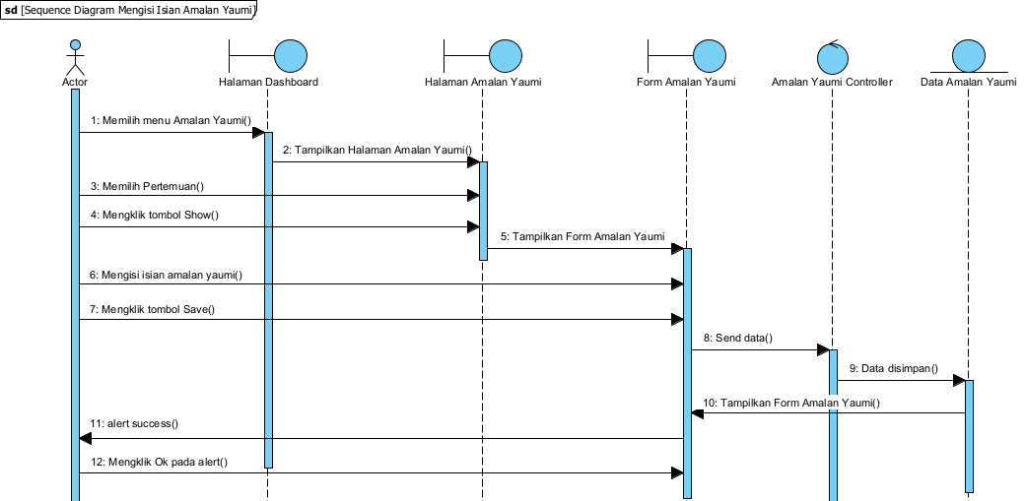

Gambar 4. *Sequence Diagram* Mengisi Isian Amalan Yaumi

#### Melihat Nilai Mentoring

*Sequence diagram* melihat nilai mentoring merupakan alur proses yang dilakukan oleh BPMAIuntuk melihat daftar nilai seluruh mentee. *Sequence diagram* melihat nilai mentoring mentee dapat dilihat pada Gambar 4.7.

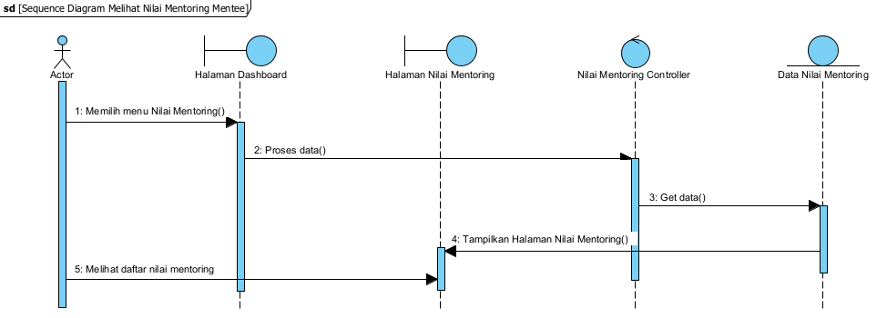

Gambar 4. *Sequence Diagram* Melihat Nilai Mentoring Mentee

#### Menambah Laporan Mentoring Pribadi

*Sequence diagram* menambah laporan mentoring pribadi merupakan alur proses yang dilakukan oleh mentor untuk melaporkan semua kegiatan terkait mentoring kepada BPMAI. Laporan ini dikirimkan setiap pertemuan mentoring. *Sequence diagram* menambah laporan mentoring pribadi dapat dilihat pada Gambar 4.8.

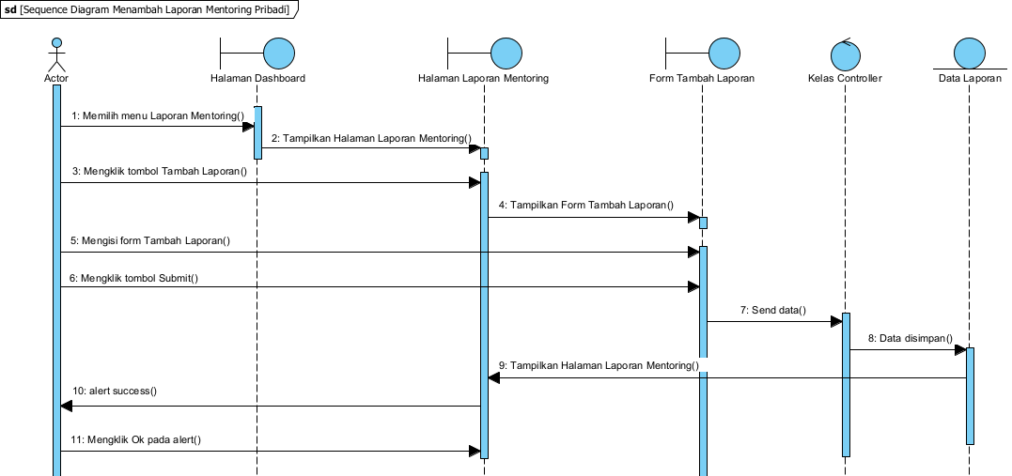

Gambar 4. *Sequence Diagram* Menambah Laporan Mentoring Pribadi

## Perancangan Sistem

Berdasarkan tahapan analisis sistem yang sedang berjalan, alur sistem dan kebutuhan fungsional dari aplikasi yang dibangun maka diperoleh hasil yang menjadi dasar tolak ukur untuk melakukan perancangan. Perancangan yang dimaksud adalah perancangan *database*, arsitektur aplikasi*, class diagram*, dan antarmuka (*interface*).

### Perancangan *Database*

Perancangan *database* dilakukan dengan menyusun struktur data yang terdiri dari entitas-entitas yang berhubungan dengan entitas lainnya agar menghasilkan aliran informasi yang sesuai dengan sistem yang akan dibangun. Hubungan antar entitas dan entitas digambarkan dengan ERD (*Entity Relationship Diagram*). Pada tahap perancangan *database*, sistem ini memiliki tujuh belas tabel yang terdiri dari tabel *roles*, mentors, mentees, periodes, *users*, dosens, mahasiswas, amalan_yaumis, kelompoks, kelompok_mentees, kelompok_mentors, laporans, jurusans, fakultas, kelas, aktifitas dan nilai_mentorings. Rancangan *database* sistem penilaian dan pengelolaan mentoring agama islam yang digambarkan dalam pemodelan ERD yang dapat dilihat pada Gambar 4.9.

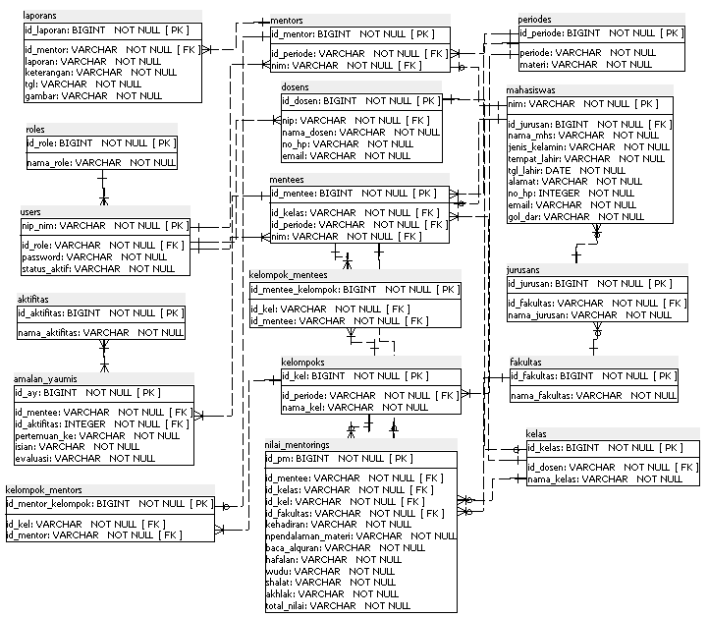

Gambar 4. Perancangan ERD Sistem

### Struktur Tabel dan Basis Data

Struktur tabel dan basis data merupakan representasi tabel pada masing-masing relasi beserta status atributnya. Status tersebut berupa *primary key*, *foreign key*, tipe data, nama atribut, dan nama tabel. Berikut merupakan uraian dari tabel mentor, tabel mentee dan tabel penilaian_mentoring yang dijelaskan pada Tabel 4.5, 4.6, dan 4.7. Untuk uraian tabel lainnya dapat dilihat pada bagian lampiran C.

Tabel 4. Tabel Mentors

|  |  |  |
| --- | --- | --- |
| **Nama Atribut** | **Tipe Data** | **Keterangan** |
| id_mentor | *bigint(20)* | *Primary Key* |
| id_periode | *varchar(20)* | *Foreign Key* |
| nim | *varchar(30)* | *Foreign Key* |

Tabel 4. Tabel Mentees

|  |  |  |
| --- | --- | --- |
| **Nama Atribut** | **Tipe Data** | **Keterangan** |
| id_mentee | *bigint(20)* | *Primary Key* |
| id_periode | *varchar(20)* | *Foreign Key* |
| id_kelas | *varchar(20)* | *Foreign Key* |
| nim | *varchar(30)* | *Foreign Key* |

Tabel 4. Tabel Nilai_Mentorings

|  |  |  |
| --- | --- | --- |
| **Nama Atribut** | **Tipe Data** | **Keterangan** |
| id_nm | *bigint(20)* | *Primary Key* |
| id_mentee | *varchar(20)* | *Foreign Key* |
| id_kelas | *varchar(20)* | *Foreign Key* |
| id_fakultas | *varchar(20)* | *Foreign Key* |
| id_kel | *varchar(20)* | *Foreign Key* |
| pertemuan_mentoring | *varchar(20)* |  |
| ujian_praktek | *varchar(20)* |  |
| npendalaman_materi | *varchar(20)* |  |
| baca_alquran | *varchar(20)* |  |
| hafalan | *varchar(20)* |  |
| wudu | *varchar(20)* |  |
| shalat | *varchar(20)* |  |
| akhlak | *varchar(20)* |  |
| total_nilai | *varchar(20)* |  |

### Arsitektur Aplikasi

Arsitektur aplikasi dirancang untuk menggambarkan komponen teknologi yang berinteraksi satu sama sama lain beserta pengguna untuk mengimplementasikan sistem yang akan dibangun. Arsitektur yang digunakan dalam perancangan dan pembangunan aplikasi ini adalah arsitektur aplikasi *Model View Controller* (MVC) dengan metode Pemrograman Berbasis Objek (PBO) dan menggunakan *framework* Laravel. Terdapat 4 elemen arsitektur aplikasi yang terlibat yaitu *routing*, *controller*, model dan *view*. Arsitektur aplikasi MVC ini diawali ketika *user* melakukan permintaan (*request)* kepada sistem, kemudian diteruskan ke *routing* untuk menentukan *route* yang akan merespon *request* tersebut. Setelah mendapatkan *route* yang sesuai, maka *routing* akan mengarahkan *request* ke *controller* agar dapat menjalankan *method* dan *query* untuk mengakses data ke *model*. Selanjutnya *model* akan mengambil data dari *database,* lalu dikirim kembali ke *controller* dan diteruskan ke *view* untuk ditampilkan sesuai *request* di halaman *user.* Berikut ini adalah rancangan arsitektur aplikasi yang dapat dilihat pada Gambar 4.10.

*Routing*

2. *Request* diteruskan ke *routing* untuk menentukan *route* yang akan merespon

3. *Routing* meneruskan perintah ke *controller* untuk diproses

1. *User* melakukan *request* pada sistem



4. *Controller* mengirim perintah dalam bentuk *method* dan *query* ke *model*

*Controller*

6. *Controller* mengirimkan hasil data ke view

7. *View* menampilkan data sesuai *request*

*Database*

Model

5. Model memanggil data dari *database* sesuai *request*

*View*

Gambar 4. Rancangan Arsitektur Aplikasi

### *Class Diagram*

*Class diagram* dirancang untuk menggambarkan hubungan antara *class* berdasarkan atribut dan operasi yang terlibat dalam pembangunan aplikasi. *Class diagram* pada penelitian ini menggunakan arsitektur *Model View Controller* (MVC) dengan melibatkan *class controller* dan *class model. G*ambaran *class diagram* pada sistem informasi penilaian dan pengelolaan mentoring yang dapat dilihat pada Gambar 4.11.

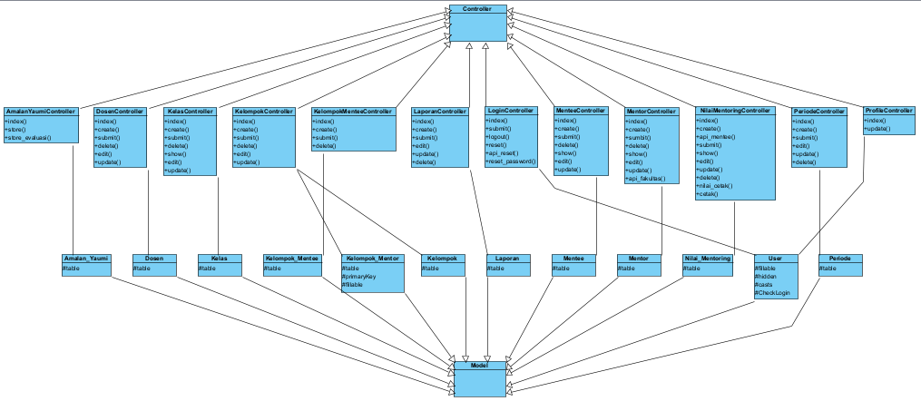

Gambar 4. 11 *Class Diagram* Sistem Informasi Penilaian dan Pengelolaan Mentoring Agama Islam

### Perancangan Antarmuka

Perancangan antarmuka adalah sebuah proses yang menentukan bagaimana sistem akan berinteraksi dengan *user.* Perancangan antarmuka meliputi perancangan struktur menu dan tampilan dalam perangkat lunak atau perangkat terkomputerisasi yang sesuai dengan kebutuhan pengguna. Pada bagian ini dijelaskan beberapa perancangan antarmuka yaitu halaman *login*, halaman *dashboard* BPMAI,halaman *dashboard* mentor, halaman *dashboard* mentee*,* danhalaman *dashboard* dosen PAI. Perancangan antarmuka lainnya dapat dilihat pada lampiran D.

#### Antarmuka Halaman *Login*

Antarmuka halaman *login* adalah halaman awal yang ditampilkan sebelum pengguna dapat mengakses sistem. Halaman *login* sistem informasi penilaian dan pengelolaan mentoring ini menampilkan sebuah halaman untuk mengisi NIP/NIM dan *password* bagi *user* yang sudah memiliki akunagar dapat mengakses sistem sesuai dengan hak akses masing-masing. Berikut antarmuka halaman *login* yang dapat dilihat pada Gambar 4.12.

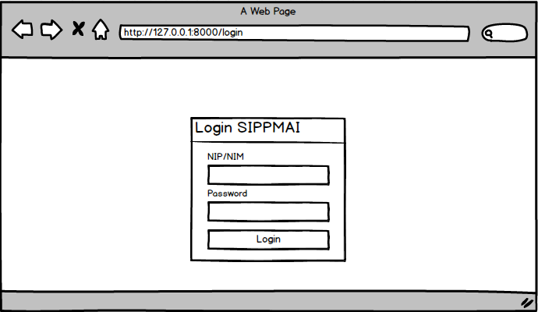

Gambar 4. Antarmuka Halaman *Login*

#### Antarmuka Halaman *Dashboard* BPMAI

Antarmuka halaman *dashboard* BPMAI adalah antarmuka yang ditampilkan setelah BPMAI login, dimana halaman yang ditampilkan adalah serangkaian menu-menu yang bisa diakses oleh BPMAI. Halaman *dashboard* BPMAI dapat dilihat pada Gambar 4.13.

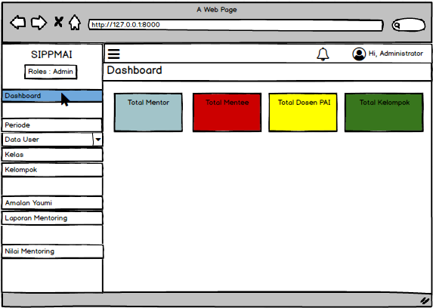

Gambar 4. 13 Antarmuka Halaman *Dashboard* BPMAI

#### Antarmuka Halaman *Dashboard* Mentor

Antarmuka halaman *dashboard* mentor adalah antarmuka yang ditampilkan setelah mentor login, dimana halaman yang ditampilkan adalah serangkaian menu-menu yang bisa diakses oleh mentor. Halaman *dashboard* mentor dapat dilihat pada Gambar 4.14.

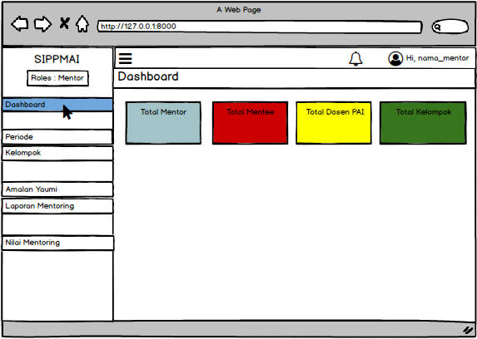

Gambar 4. Antarmuka Halaman *Dashboard* Mentor

#### Antarmuka Halaman *Dashboard* Mentee

Antarmuka halaman *dashboard* mentee adalah antarmuka yang ditampilkan setelah mentee *login*, dimana halaman yang ditampilkan adalah serangkaian menu-menu yang bisa diakses oleh mentee. Halaman *dashboard* mentee dapat dilihat pada Gambar 4.15.

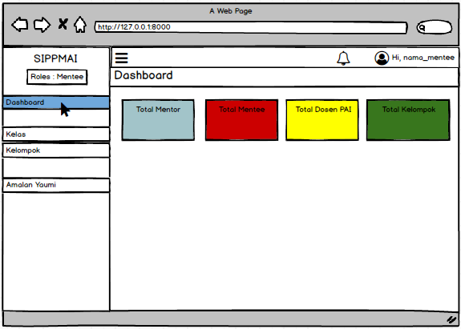

Gambar 4. Antarmuka Halaman *Dashboard* Mentee

#### Antarmuka Halaman *Dashboard* Dosen PAI

Antarmuka halaman *dashboard* dosen PAI adalah antarmuka yang ditampilkan setelah dosen PAI login, dimana halaman yang ditampilkan adalah serangkaian menu-menu yang bisa diakses oleh dosen PAI. Halaman *dashboard* dosen PAI dapat dilihat pada Gambar 4.16.

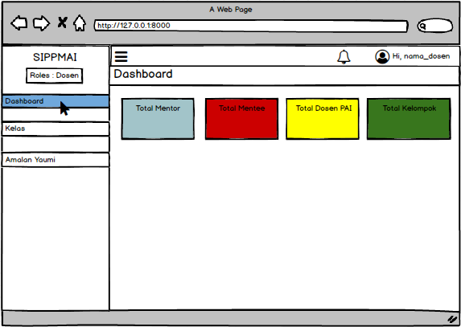

Gambar 4. Antarmuka Halaman *Dashboard* Dosen PAI

# BAB V IMPLEMENTASI DAN PENGUJIAN SISTEM

Bab ini menjelaskan mengenai implementasi sistem berdasarkan hasil analisis dan perancangan sistem pada bab sebelumnya. Sedangkan untuk pengujian sistem, akan dijelaskan berdasarkan metode yang sudah ditetapkan sebelumnya. Pengujian sistem dilakukan untuk menguji kesesuaian sistem yang dibangun dengan alur penilaian dan pengelolaan mentoring agama islam Universitas Andalas.



## Implementasi Sistem

Pada sub bab ini dijelaskan tahapan implementasi sistem yang dibangun dengan menerapkan hasil dari analisis dan perancangan yang telah dibuat sebelumnya. Tahapan implementasi sistem yang dilakukan terdiri dari penjelasan identifikasi lingkungan, pengkodean dan implementasi antarmuka sistem. Identifikasi lingkungan dalam implementasi sistem mencakup spesifikasi perangkat keras, perangkat lunak, dan spesifikasi lainnya yang berkaitan dengan *tools* yang digunakan saat membangun sistem.

Implementasi sistem penilaian dan pengelolaan mentoring dilakukan dengan menggunakan perangkat keras komputer dengan spesifikasi sebagai berikut:

1. Komputer dengan *processor* Intel(R) Celeron(R) CPU N2840 @2.16GHz 2.16GHz
2. Memori Komputer (RAM) dengan kapasitas 8 GB
3. *Harddisk* komputer dengan kapasitas 465.76 GB

Spesifikasi perangkat lunak yang digunakan dalam implementasi sistem ini dapat dilihat sebagai berikut :

1. Sistem operasi *Microsoft Windows 7 Ultimate*
2. *Web browser* yang digunakan adalah *Google Chrome*

Implementasi sistem ini dibangun dengan bahasa pemrograman PHP *(Hypertext Processor)* dan *framework* Laravel versi 7.0. *Database* yang digunakan sebagai tempat penyimpanan data dari implementasi sistem ini adalah *database MySQL.*

### Pengkodean Sistem

Pada sub bab ini dijelaskan mengenai pengkodean sistem menggunakan *framework* Laravel dengan menerapkan konsep *Model View Controller* (MVC). Berikut akan dijelaskan kode program untuk masing-masing bagian *model*, *view* dan *controller* sesuai dengan fungsi pemakaiannya dalam pembangunan sistem ini. Untuk pengkodean sistem lainnya dijelaskan pada lampiran E.

#### Kode Program *Routing*

*Routing* merupakan bagian yang mengatur arah perpindahan permintaan (*request*) dari *user*. *Route* dapat menangani semua perintah yang dideklarasikan dan mengirimkannya kepada *controller* serta *method* yang sesuai. Kode program *routing* aplikasi dapat dilihat pada *Script* 5.1.

|  |
| --- |
| <?php  **use** Illuminate\Support\Facades\Route;  /*  |--------------------------------------------------------------------------  | Web Routes  |--------------------------------------------------------------------------  |  | Here is where you can register web routes for your application. These  | routes are loaded by the RouteServiceProvider within a group which  | contains the "web" middleware group. Now create something great!  |  */  Route::middleware(['belum_login'])->group(**function** () {  Route::get('/login', 'LoginController@index')->name('login');  Route::post('/login', 'LoginController@submit')->name('login.submit');  });  Route::middleware(['sudah_login'])->group(**function** () {  Route::get('logout', 'LoginController@logout')->name('logout');  Route::get('/reset', 'LoginController@reset')->name('reset');  Route::post('/reset/reset_password', 'LoginController@reset_password')->name('reset.password');  Route::post('/api-reset', 'LoginController@api_reset')->name('api.reset');  //route untuk profile  Route::get('/profile', 'ProfileController@index')->name('profile');  Route::post('/profile', 'ProfileController@update')->name('update.profile');  //route untuk dashboard  Route::get('/', 'DashboardController@index')->name('dashboard');  //route untuk mentor  Route::get('/mentor', 'MentorController@index')->name('mentor');  Route::get('/mentor/create', 'MentorController@create')->name('create.mentor');  Route::post('/mentor/submit', 'MentorController@submit')->name('submit.mentor');  Route::get('/mentor/delete/{id}', 'MentorController@delete')->name('delete.mentor');  Route::get('/mentor/{id}/edit', 'MentorController@edit')->name('edit.mentor');  Route::patch('/mentor/{id}', 'MentorController@update')->name('update.mentor');  Route::get('/mentor/{id}/show', 'MentorController@show')->name('show.mentor');  Route::get('/mentor/search', 'MentorController@search')->name('search.mentor');  Route::post('/mentor/api_fakultas', 'MentorController@api_fakultas')->name('api_fakultas.mentor');  //route untuk mentee  Route::get('/mentee', 'MenteeController@index')->name('mentee');  Route::get('/mentee/create', 'MenteeController@create')->name('create.mentee');  Route::post('/mentee/submit', 'MenteeController@submit')->name('submit.mentee');  Route::get('/mentee/delete/{id}', 'MenteeController@delete')->name('delete.mentee');  Route::get('/mentee/{id}/edit', 'MenteeController@edit')->name('edit.mentee');  Route::patch('/mentee/{id}', 'MenteeController@update')->name('update.mentee');  Route::get('/mentee/{id}/show', 'MenteeController@show')->name('show.mentee');  Route::get('/mentee/search', 'MenteeController@search')->name('search.mentee');  //route untuk dosen  Route::get('/dosen', 'DosenController@index')->name('dosen');  Route::get('/dosen/create', 'DosenController@create')->name('create.dosen');  Route::post('/dosen/submit', 'DosenController@submit')->name('submit.dosen');  Route::get('/dosen/delete/{id}', 'DosenController@delete')->name('delete.dosen');  Route::get('/dosen/{id}/edit', 'DosenController@edit')->name('edit.dosen');  Route::patch('/dosen/{id}', 'DosenController@update')->name('update.dosen');  Route::get('/dosen/search', 'DosenController@search')->name('search.dosen');  //route untuk kelompok  Route::get('/kelompok', 'KelompokController@index')->name('kelompok');  Route::get('/kelompok/create', 'KelompokController@create')->name('create.kelompok');  Route::post('/kelompok/submit', 'KelompokController@submit')->name('submit.kelompok');  Route::get('/kelompok/delete/{id}', 'KelompokController@delete')->name('delete.kelompok');  Route::get('/kelompok/{id}/edit', 'KelompokController@edit')->name('edit.kelompok');  Route::post('/kelompok/{id}', 'KelompokController@update')->name('update.kelompok');  Route::get('/kelompok/search', 'KelompokController@search')->name('search.kelompok');  //route untuk kelompok mentee  Route::get('/kelompok/kelompok_mentee/{id}', 'KelompokMenteeController@index')->name('kelompok_mentee');  Route::get('/kelompok/kelompok_mentee/create/{id}', 'KelompokMenteeController@create')->name('create.kelompok_mentee');  Route::get('/kelompok/kelompok_mentee/delete/{id}/{id_kel}', 'KelompokMenteeController@delete')->name('delete.kelompok_mentee');  Route::post('/kelompok/kelompok_mentee/submit', 'KelompokMenteeController@submit')->name('submit.kelompok_mentee');  Route::get('/kelompok/kelompok_mentee/{id}/edit', 'KelompokMenteeController@edit')->name('edit.kelompok_mentee');  Route::patch('/kelompok/kelompok_mentee/{id}', 'KelompokMenteeController@update')->name('update.kelompok_mentee');  //route untuk kelas  Route::get('/kelas', 'KelasController@index')->name('kelas');  Route::get('/kelas/create', 'KelasController@create')->name('create.kelas');  Route::post('/kelas/submit', 'KelasController@submit')->name('submit.kelas');  Route::get('/kelas/delete/{id}', 'KelasController@delete')->name('delete.kelas');  Route::get('/kelas/{id}/edit', 'KelasController@edit')->name('edit.kelas');  Route::patch('/kelas/{id}', 'KelasController@update')->name('update.kelas');  Route::get('/kelas/{id}/show', 'KelasController@show')->name('show.kelas');  Route::get('/kelas/search', 'KelasController@search')->name('search.kelas');  //route untuk amalan_yaumi  Route::get('/amalan_yaumi', 'AmalanYaumiController@index')->name('amalan');  Route::post('/amalan_yaumi', 'AmalanYaumiController@store')->name('store.amalan');  Route::post('/amalan_yaumi_evaluaso', 'AmalanYaumiController@store_evaluasi')->name('store.evaluasi');  //route untuk penilaian  Route::get('/nilai', 'NilaiMentoringController@index')->name('nilai');  Route::get('/nilai/create', 'NilaiMentoringController@create')->name('create.nilai');  Route::post('/nilai/submit', 'NilaiMentoringController@submit')->name('submit.nilai');  Route::get('/nilai/delete/{id}', 'NilaiMentoringController@delete')->name('delete.nilai');  Route::get('/nilai/{id}/edit', 'NilaiMentoringController@edit')->name('edit.nilai');  Route::post('/nilai/{id}', 'NilaiMentoringController@update')->name('update.nilai');  Route::get('/nilai/{id}/show', 'NilaiMentoringController@show')->name('show.nilai');  Route::get('/nilai/search', 'NilaiMentoringController@search')->name('search.nilai');  Route::get('/nilai-cetak', 'NilaiMentoringController@nilai_cetak')->name('cetak.nilai');  Route::post('/nilai-cetak', 'NilaiMentoringController@cetak')->name('cetak.nilai.store');  Route::post('/api-mentee', 'NilaiMentoringController@api_mentee')->name('api_mentee.nilai');  //route untuk periode  Route::get('/periode', 'PeriodeController@index')->name('periode');  Route::get('/periode/create', 'PeriodeController@create')->name('create.periode');  Route::post('/periode/submit', 'PeriodeController@submit')->name('submit.periode');  Route::get('/periode/{id}/edit', 'PeriodeController@edit')->name('edit.periode');  Route::patch('/periode/{id}', 'PeriodeController@update')->name('update.periode');  Route::get('/periode/delete/{id}', 'PeriodeController@delete')->name('delete.periode');  //Route untuk laporan  Route::get('/laporan', 'LaporanController@index')->name('laporan');  Route::get('/laporan/create', 'LaporanController@create')->name('create.laporan');  Route::post('/laporan/submit', 'LaporanController@submit')->name('submit.laporan');  Route::get('/laporan/{id}/edit', 'LaporanController@edit')->name('edit.laporan');  Route::patch('/laporan/{id}', 'LaporanController@update')->name('update.laporan');  Route::get('/laporan/delete/{id}', 'LaporanController@delete')->name('delete.laporan');  }); |

Script 5. Kode Program *Routing*

#### Kode Program *Controller*

*Controller* merupakan bagian yang mengatur permintaan *(request)* berdasarkan *method* yang telah dideklarasikan dengan menggunakan arsitektur MVC. Salah satu *controller* yang dibangun adalah *MentorController*. Kode program *MentorController* dapat dilihat pada *Script* 5.2.

|  |
| --- |
| <?php  namespace App\Http\Controllers;  use App\Mahasiswa;  use App\Mentor;  use Illuminate\Http\Request;  use Illuminate\Support\Facades\DB;  use Illuminate\Support\Facades\Hash;  class MentorController extends Controller  {  /**  * Display a listing of the resource.  *  * @return \Illuminate\Http\Response  */  public function index()  {  $mentor = DB::table('mentors')  ->leftJoin('users', 'mentors.nim', '=', 'users.nip_nim')  ->leftJoin('periodes', 'mentors.id_periode', '=', 'periodes.id_periode')  ->leftJoin('mahasiswas', 'mentors.nim', '=', 'mahasiswas.nim')  ->select('users.*', 'periodes.*', 'mentors.*', 'mahasiswas.*')  ->paginate(10);  return view('pages.mentor.index', [  "mentor" => $mentor  ]);  }  /**  * Show the form for creating a new resource.  *  * @return \Illuminate\Http\Response  */  //method untuk menambah data  public function create()  {  $periode = DB::table('periodes')->get();  $mentor = DB::table('mentors')  ->leftJoin('mahasiswas', 'mentors.nim', '=', 'mahasiswas.nim')  ->leftJoin('jurusans', 'mahasiswas.id_jurusan', '=', 'jurusans.id_jurusan')  ->leftJoin('fakultas', 'jurusans.id_fakultas', '=', 'fakultas.id_fakultas')  ->select('mentors.*', 'jurusans.*', 'fakultas.*')  ->get();  return view('pages.mentor.create', [  "periode" => $periode,  "mentor" => $mentor  ]);  }  //method untuk simpan data  public function submit(Request $request)  {  DB::table('users')->insert([  'nip_nim' => $request->nim,  'id_role' => 1,  'name' => $request->nama_mhs,  'password' => Hash::make($request->password),  'status_aktif' => 'aktif'  ]);  DB::table('mentors')->insert([  'id_periode' => $request->id_periode,  'nim' => $request->nim  ]);  DB::table('mahasiswas')->insert([  'nim' => $request->nim,  'id_jurusan' => $request->id_jurusan,  'nama_mhs' => $request->nama_mhs,  'jenis_kelamin' => $request->jenis_kelamin,  'tempat_lahir' => $request->tempat_lahir,  'tgl_lahir' => $request->tgl_lahir,  'alamat' => $request->alamat,  'no_hp' => $request->no_hp,  'email' => $request->email,  'gol_dar' => $request->gol_dar  ]);    return redirect()->route('mentor')->with('pesan', 'Data mentor berhasil ditambah');  }  //method untuk menghapus data  public function delete($id)  {  $id_mentor = DB::table('mentors')->where('nim', $id)->first()->id_mentor;  DB::table('mentors')->where('nim', $id)->delete();  DB::table('mahasiswas')->where('nim', $id)->delete();  DB::table('users')->where('nip_nim', $id)->delete();  DB::table('kelompok_mentors')->where('id_mentor', $id_mentor)->delete();  return redirect()->route('mentor')->with('pesan', 'Data mentor berhasil dihapus');  }  /**  * Store a newly created resource in storage.  *  * @param \Illuminate\Http\Request $request  * @return \Illuminate\Http\Response  */  /**  * Display the specified resource.  *  * @param \App\Mentor $mentor  * @return \Illuminate\Http\Response  */  public function show($id)  {  $item = DB::table('mahasiswas')  ->join('jurusans', 'mahasiswas.id_jurusan', '=', 'jurusans.id_jurusan')  ->join('fakultas', 'jurusans.id_fakultas', '=', 'fakultas.id_fakultas')  ->where('mahasiswas.nim', $id)  ->first();  return view('pages.mentor.detail', [  "items" => $item  ]);  }  /**  * Show the form for editing the specified resource.  *  * @param \App\Mentor $mentor  * @return \Illuminate\Http\Response  */  public function edit($id)  {  $periode = DB::table('periodes')->get();  $mentor = DB::table('mentors')  ->leftJoin('users', 'mentors.nim', '=', 'users.nip_nim')  ->leftJoin('mahasiswas', 'mentors.nim', '=', 'mahasiswas.nim')  ->leftJoin('periodes', 'mentors.id_periode', '=', 'periodes.id_periode')  ->leftJoin('jurusans', 'mahasiswas.id_jurusan', '=', 'jurusans.id_jurusan')  ->leftJoin('fakultas', 'jurusans.id_fakultas', '=', 'fakultas.id_fakultas')  ->select(  'mentors.*',  'mahasiswas.*',  'users.*',  'periodes.*',  'jurusans.*',  'fakultas.*',  'mahasiswas.email as emailmahasiswa'  )  ->where('id_mentor', $id)->first();  return view('pages.mentor.edit', [  "mentor" => $mentor,  "periode" => $periode  ]);  }  /**  * Update the specified resource in storage.  *  * @param \Illuminate\Http\Request $request  * @param \App\Mentor $mentor  * @return \Illuminate\Http\Response  */  public function update(Request $request, $id)  {  $nim = DB::table('mentors')->where('id_mentor', $id)->first()->nim;  DB::table('users')->where('nip_nim', $nim)->update([  'nip_nim' => $request->nim,  'id_role' => 1,  'name' => $request->nama_mhs,  'password' => Hash::make($request->password),  'status_aktif' => 'aktif'  ]);  DB::table('mentors')->where('id_mentor', $id)->update([  'id_periode' => $request->id_periode,  'nim' => $request->nim  ]);  DB::table('mahasiswas')->where('nim', $nim)->update([  'nim' => $request->nim,  'id_jurusan' => $request->id_jurusan,  'nama_mhs' => $request->nama_mhs,  'jenis_kelamin' => $request->jenis_kelamin,  'tempat_lahir' => $request->tempat_lahir,  'tgl_lahir' => $request->tgl_lahir,  'alamat' => $request->alamat,  'no_hp' => $request->no_hp,  'email' => $request->email,  'gol_dar' => $request->gol_dar  ]);  return redirect()->route('mentor')->with('pesan', 'Data mentor berhasil diubah');;  }  /**  * Remove the specified resource from storage.  *  * @param \App\Mentor $mentor  * @return \Illuminate\Http\Response  */  public function destroy(Mentor $mentor)  {  //  }  public function api_fakultas(Request $request)  {  $id_fakultas = $request->id_fakultas;  $jurusan = DB::table('jurusans')  ->where('id_fakultas', $id_fakultas)  ->get();  $data = [  'pesan' => 'ok',  'jurusan' => $jurusan,  ];  return response()->json($data);  }  } |

Script 5. 2 Kode Program *Controller*

#### Kode Program Model

Model adalah kode program yang menggunakan perintah *Structured Query Language* (SQL) untuk memanggil data dari *database* dan mengirimkan data kembali ke *controller* yang selanjutnya akan ditampilkan pada halaman *view*. Salah satu model yang dibangun adalah model *User*. Kode program model *User* dapat dilihat pada *Script* 5.3.

|  |
| --- |
| <?php  namespace App;  use Illuminate\Contracts\Auth\MustVerifyEmail;  use Illuminate\Foundation\Auth\User as Authenticatable;  use Illuminate\Notifications\Notifiable;  use Illuminate\Support\Facades\Hash;  class User extends Authenticatable  {  use Notifiable;  /**  * The attributes that are mass assignable.  *  * @var array  */  protected $fillable = [  'name', 'email', 'password', 'nip_nim'  ];  /**  * The attributes that should be hidden for arrays.  *  * @var array  */  protected $hidden = [  'password', 'remember_token',  ];  /**  * The attributes that should be cast to native types.  *  * @var array  */  protected $casts = [  'email_verified_at' => 'datetime',  ];  public function CheckLogin($nip_nim, $password)  {  $data_user = $this->where("nip_nim", $nip_nim)->get();  if(count($data_user) == 1){  if(Hash::check($password, $data_user[0]->password)){  unset($data_user[0]->password);  return $data_user[0];  }  }  return false;  }  } |

Script 5. Kode Program Model

#### Kode Program *View*

*View* adalah kode program yang berhubungan dengan antarmuka sistem yang berinteraksi langsung dengan *user.* Halaman *view* akan ditampilkan berdasarkan *request* yang telah diterima oleh *controller*. Salah satu *view* yang dibangun adalah *view index.blade.php* yang berfungsi untuk menampilkan halaman “*dashboard*”. Kode program *view dashboard* dapat dilihat pada *Script* 5.4.

|  |
| --- |
| @extends('layouts.master')  @section('title', 'Dashboard')  @section('section-header')  <div class="section-header">  <h1>Dashboard</h1>  </div>  @endsection  @section('content')  <div class="section-body">  <div class="row">  <div class="col-lg-3 col-md-6 col-sm-6 col-12">  <div class="card card-statistic-1">  <div class="card-icon bg-primary">  <i class="far fa-user"></i>  </div>  <div class="card-wrap">  <div class="card-header">  <h4>Total Mentor</h4>  </div>  @php  $mentor = DB::table('mentors')->count();  @endphp  <div class="card-body">  {{$mentor}}  </div>  </div>  </div>  </div>  <div class="col-lg-3 col-md-6 col-sm-6 col-12">  <div class="card card-statistic-1">  <div class="card-icon bg-danger">  <i class="far fa-newspaper"></i>  </div>  <div class="card-wrap">  <div class="card-header">  <h4>Total Mentee</h4>  </div>  @php  $mentee = DB::table('mentees')->count();  @endphp  <div class="card-body">  {{$mentee}}  </div>  </div>  </div>  </div>  <div class="col-lg-3 col-md-6 col-sm-6 col-12">  <div class="card card-statistic-1">  <div class="card-icon bg-warning">  <i class="far fa-file"></i>  </div>  <div class="card-wrap">  <div class="card-header">  <h4>Total Dosen PAI</h4>  </div>  @php  $dosen = DB::table('dosens')->count();  @endphp  <div class="card-body">  {{$dosen}}  </div>  </div>  </div>  </div>  <div class="col-lg-3 col-md-6 col-sm-6 col-12">  <div class="card card-statistic-1">  <div class="card-icon bg-success">  <i class="fas fa-circle"></i>  </div>  <div class="card-wrap">  <div class="card-header">  <h4>Total Kelompok</h4>  </div>  @php  $kelompok = DB::table('kelompoks')->count();  @endphp  <div class="card-body">  {{$kelompok}}  </div>  </div>  </div>  </div>  </div>  </div>  @endsection |

Script 5. Kode Program *View*

### Implementasi Antarmuka

Berdasarkan hasil dari perancangan antarmuka aplikasi yang telah dibuat sebelumnya, maka dibuatlah implementasi antarmuka aplikasi yang terdapat pada sistem informasi penilaian dan pengelolaan mentoring. Berikut dijelaskan tampilan aplikasi tersebut dan untuk penjelasan antarmuka lainnya dapat dilihat pada lampiran F.

#### Halaman *Login*

Halaman *login* merupakan halaman awal yang ditampilkan ketika *user* mengakses aplikasi *web*. Hal ini bertujuan untuk menjaga agar aplikasi ini hanya dapat digunakan oleh *user* yang memiliki akun di aplikasi ini. Aplikasi ini memiliki empat hak akses *user*, yaitu BPMAI, mentor, mentee dan dosen PAI. Setiap *user* yang akan mengakses aplikasi ini harus menginputkan terlebih dahulu NIP/NIM dan *password*. Berikut tampilan halaman login sistem informasi penilaian dan pengelolaan mentoring agama islam Universitas Andalas yang dapat dilihat pada Gambar 5.1.

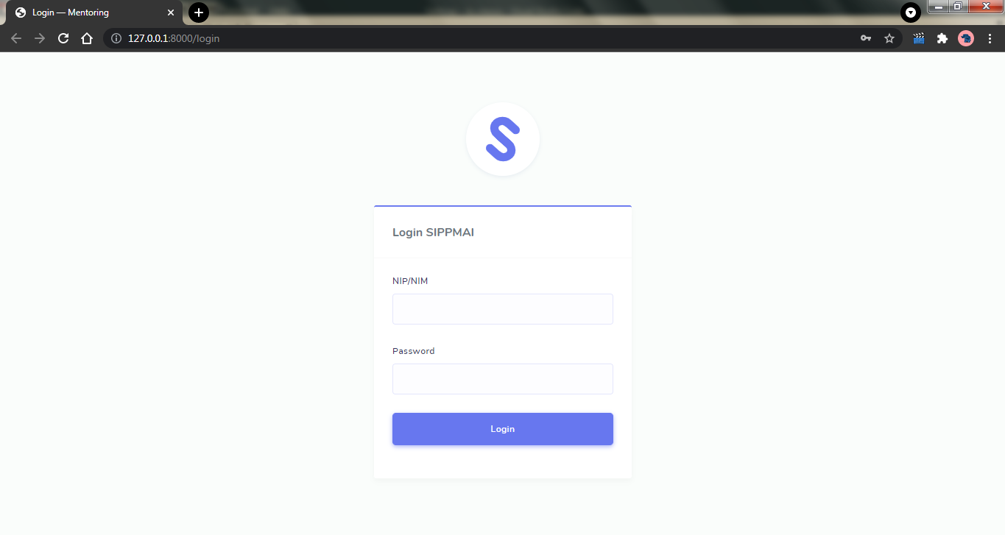

Gambar 5. Tampilan Halaman *Login*

#### Halaman *Dashboaard*

Halaman *dashboard* merupakan halaman yang dapat diakses oleh *user* setelah melakukan *login.* Pada sistem penilaian dan pengelolaan mentoring agama islam, halaman *dashboard* terdiri atas empat tampilan yang berbeda berdasarkan hak akses. Hal yang membedakannya adalah menu-menu yang dapat diakses berbeda. Berikut tampilan halaman *dashboard* untuk empat *user* yaitu BPMAI, mentor, mentee dan dosen PAI yang dapat dilihat pada Gambar 5.2, 5.3, 5.4 dan 5.5.

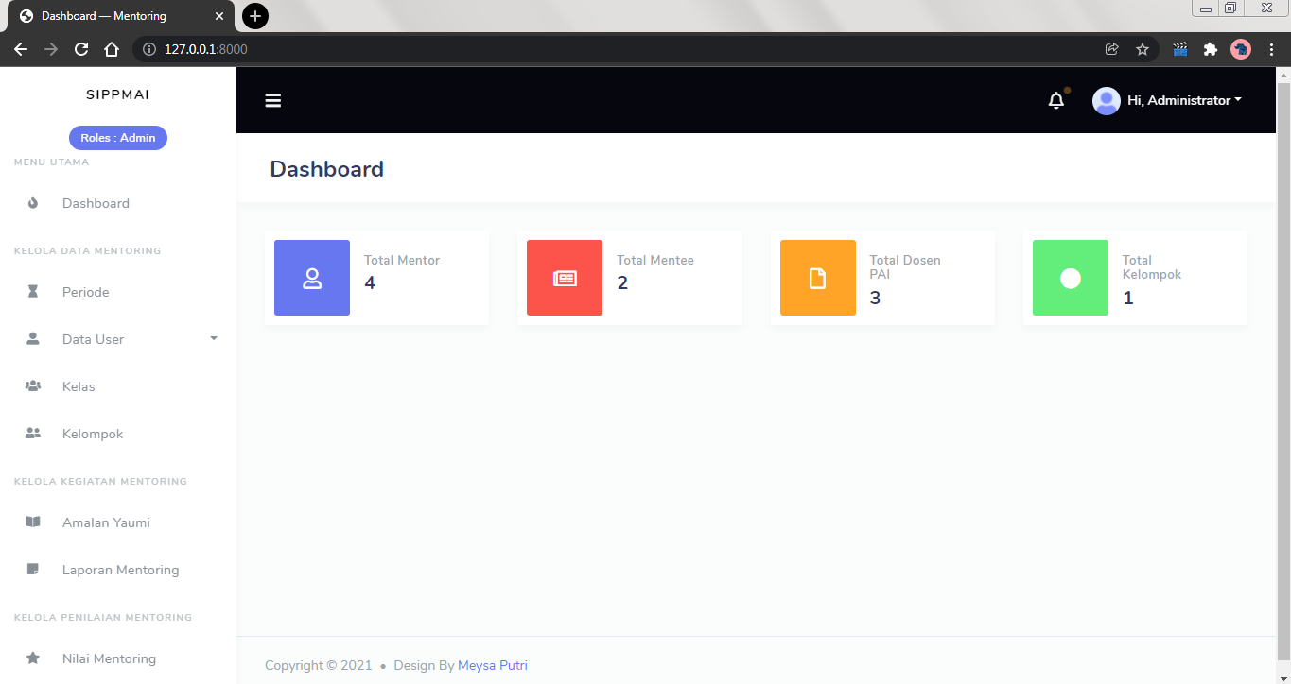

Gambar 5. 2 Halaman *Dashboard* BPMAI

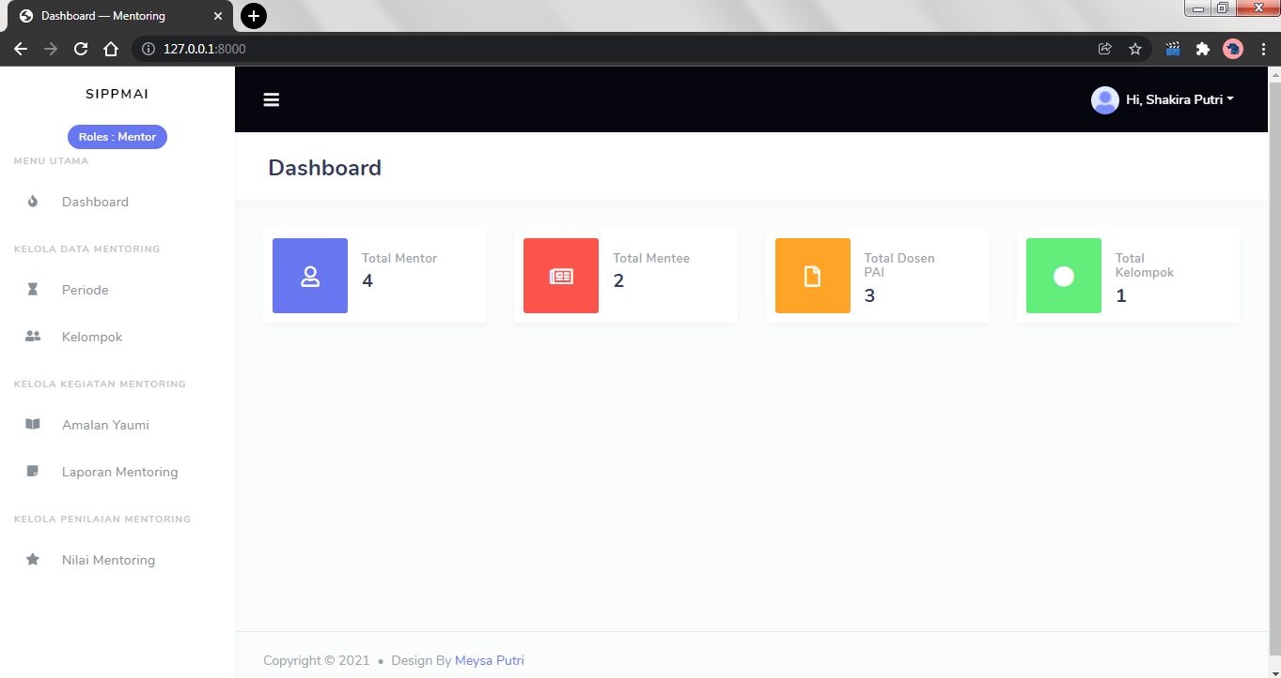

Gambar 5. Halaman *Dashboard* Mentor

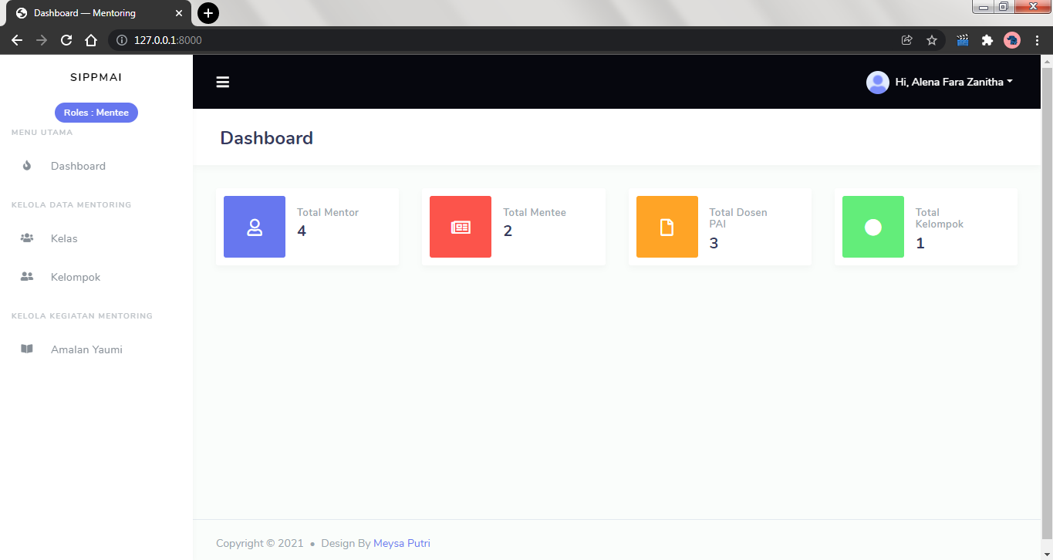

Gambar 5. Halaman *Dashboard* Mentee

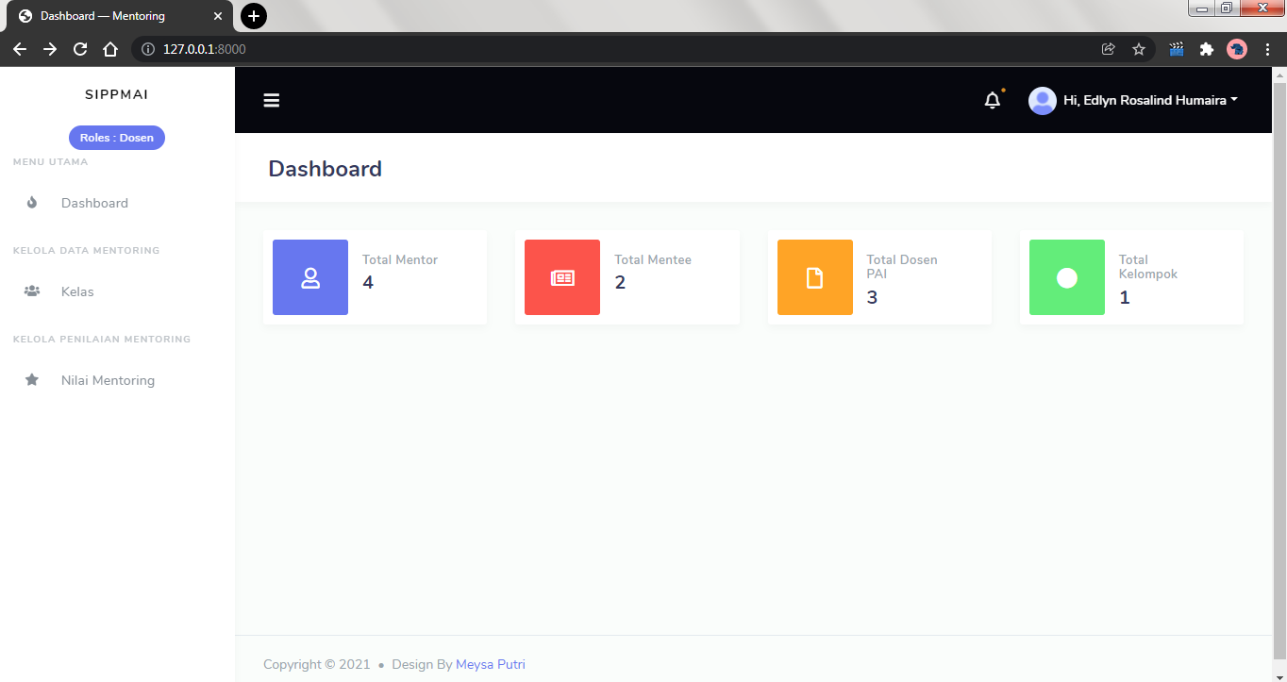

Gambar 5. Halaman *Dashboard* Dosen PAI

#### Halaman Kelola Data Mentor

Halaman kelola data mentor merupakan halaman yang dapat diakses oleh BPMAI. Untuk mengakses halaman ini, BPMAI terlebih dahulu harus memilih menu data *user* dan selanjutnya mengklik sub menu mentor. Pada halaman kelola data mentor ini, selain menampilkan tampilan daftar data mentor yang telah diinputkan sebelumnya oleh BPMAI, juga terdapat tombol tambah, *edit, delete,* dan *detail* untukmengelola data mentor*.* Berikut ini adalah tampilan halaman kelola data mentor yang dapat dilihat pada gambar 5.6.

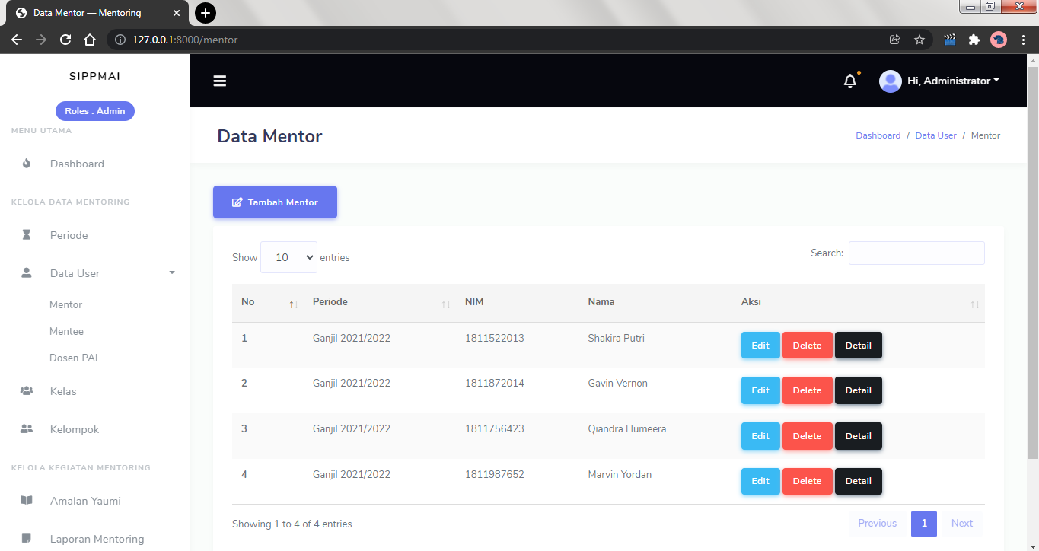

Gambar 5. Halaman Daftar Data Mentor

## Pengujian Sistem

Tahapan pengujian sistem merupakan proses pengecekan kesesuaian antara sistem yang dibangun dengan perancangan sistem yang telah dibuat sebelumnya. Pengujian ini dilakukan dengan menggunakan metode *black box testing,* yang mana berfokus pada pemeriksaan ketersediaan fungsional yang sudah dirancang pada sistem. Dengan metode ini, dapat dipastikan apakah fungsional sistem berjalan sesuai dengan rancangan atau tidak. Pengujian ini dilakukan oleh penulis, BPMAI, mentor, mentee dan dosen PAI.

### Fokus Pengujian

Fokus pengujian aplikasi ini menggunakan data uji berdasarkan data yang telah didapatkan dari aplikasi yang telah dibangun. Pada pengujian ini terdapat dua puluh tiga item uji. Fokus Pengujian dapat dilihat pada Tabel 5.1 berikut ini.

Tabel 5. Fokus Pengujian

|  |  |  |  |  |
| --- | --- | --- | --- | --- |
| No | Item Uji | Jenis Aplikasi | User | Detail Pengujian |
| 1 | Authentikasi | *Web* | *All user* | *Login, logout* |
| 2 | Mengelola materi berdasarkan periode | *Web* | BPMAI | Tambah, *edit, delete* |
| 3 | Mengelola data mentor | *Web* | BPMAI | Tambah, *edit, delete* |
| 4 | Mengelola data mentee | *Web* | BPMAI | Tambah, *edit, delete* |
| 5 | Mengelola data dosen PAI | *Web* | BPMAI | Tambah, *edit, delete* |
| 6 | Mengelola data kelas | *Web* | BPMAI | Tambah, *edit, delete* |
| 7 | Mengelola data kelompok | *Web* | BPMAI | Tambah kelompok, *edit* kelompok*, delete* kelompok, tambah mentee, *delete* mentee |
| 8 | Melihat amalan yaumi | *Web* | BPMAI | Lihat |
| 9 | Mengelola laporan mentoring | *Web* | BPMAI | Lihat, *delete* |
| 10 | Melihat nilai mentoring mentee | *Web* | BPMAI | Lihat, *detail* |
| 11 | Mencetak nilai mentoring mentee | *Web* | BPMAI | Cetak |
| 12 | Mengubah *password user* | *Web* | BPMAI | *Reset password* |
| 13 | Menerima notifikasi *web* | *Web* | BPMAI, dosen PAI | Lihat |
| 14 | Melihat periode | *Web* | Mentor | Lihat |
| 15 | Mengunduh materi | *Web* | Mentor | Unduh |
| 16 | Melihat kelompok | *Web* | Mentor, mentee | Lihat |
| 17 | Mengelola laporan mentoring pribadi | *Web* | Mentor | Lihat, tambah, *edit, delete* |
| 18 | Mengisi evaluasi amalan yaumi | *Web* | Mentor | Lihat, tambah, *edit* |
| 19 | Mengelola nilai dalam kelompok | *Web* | Mentor | Lihat, tambah, *edit, delete* |
| 20 | Mengelola profil pribadi | *Web* | Mentor, mentee, dosen PAI | Lihat, *edit* |
| 21 | Melihat kelas | *Web* | Mentee, dosen PAI | Lihat |
| 22 | Mengisi isian amalan yaumi | *Web* | Mentee | Lihat, tambah, *edit* |
| 23 | Melihat nilai mentee berdasarkan kelas | *Web* | Dosen PAI | Lihat, *detail* |

### Kasus Hasil Pengujian

Pada bagian ini membahas tentang kasus-kasus serta hasil dari pengujian sistem. Pengujian yang dilakukan berpedoman kepada fokus pengujian yang telah ditentukan sebelumnya. Pengujian ini dilakukan berdasarkan fungsional dengan memperhatikan masukan ke sistem dan keluaran yang dihasilkan oleh sistem. Pengujian aplikasi dari sistem penilaian dan pengelolaan mentoring agama islam ini terdiri dari penjelasan empat kasus pengujian yaitu tambah data mentor, tambah data kelas, tambah laporan mentoring, dan tambah nilai mentoring.

#### Pengujian Tambah Data Mentor

Pada pengujian ini dilakukan pengujian proses menambahkan data mentor dalam sistem informasi penilaian dan pengelolaan mentoring agama islam. Hasil pengujian tambah data mentordapat dilihat pada tabel 5.2.

Tabel 5. Pengujian Tambah Data Mentor

|  |  |
| --- | --- |
| **Kasus dan hasil pengujian (sukses)** | |
| Data masukan | 1. Periode : Ganjil 2021/2022 2. NIM : 1810953001 3. Nama : Aimara Barsha Tazkia 4. Jenis kelamin : Perempuan 5. Tempat lahir : Padang 6. Tanggal lahir : 06/13/2000 7. Fakultas : Fakultas Teknik 8. Jurusan : Teknik Elektro 9. Alamat : Tabing 10. No. Hp : 081267864532 11. Email : [aimara@gmail.com](mailto:aimara@gmail.com) 12. Golongan darah : O 13. Password : 12345 |
| Hasil yang diharapkan | Data tersimpan, sistem menampilkan halaman daftar mentordan *alert* berhasil |
| Pengamatan | Data tersimpan, sistem menampilkan halaman daftar mentordan *alert* berhasil |
| Hasil | Sesuai |
| **Kasus dan hasil pengujian (alternatif)** | |
| Data masukan | 1. Periode : Ganjil 2021/2022 2. NIM : 1810953001 3. Nama : 4. Jenis kelamin : Perempuan 5. Tempat lahir : Padang 6. Tanggal lahir : 06/13/2000 7. Fakultas : Fakultas Teknik 8. Jurusan : Teknik Elektro 9. Alamat : Tabing 10. No. Hp : 081267864532 11. Email : [aimara@gmail.com](mailto:aimara@gmail.com) 12. Golongan darah : O 13. Password : 12345 |
| Hasil yang diharapkan | Sistem menampilkan notifikasi kesalahan |
| Pengamatan | BPMAI tidak bisa menambahkan data mentor |
| Hasil | Sesuai |

1. **Pengujian Menambahkan Data Mentor (Sukses)**

Pengujian ini dilakukan dengan memilih sub menu “mentor”, dan mengklik tombol “tambah mentor”. Selanjutnya akan ditampilkan *form* tambah data mentor oleh sistem. Berikut ini tampilan *form* tambah data mentor yang data dilihat pada Gambar 5.7.

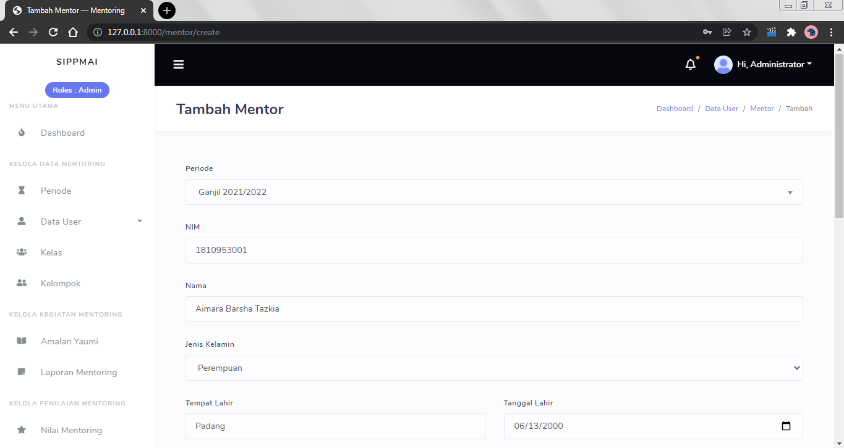

Gambar 5. *Form* Tambah Data Mentor

Setelah *form* tambah data mentor sudah terisi semua dan mengklik tombol “*Submit*”, maka akan muncul *alert* “Data mentor berhasil ditambah”. Berikut ini adalah *alert* berhasil dan tampilan data yang berhasil disimpan pada Gambar 5.8 dan Gambar 5.9.

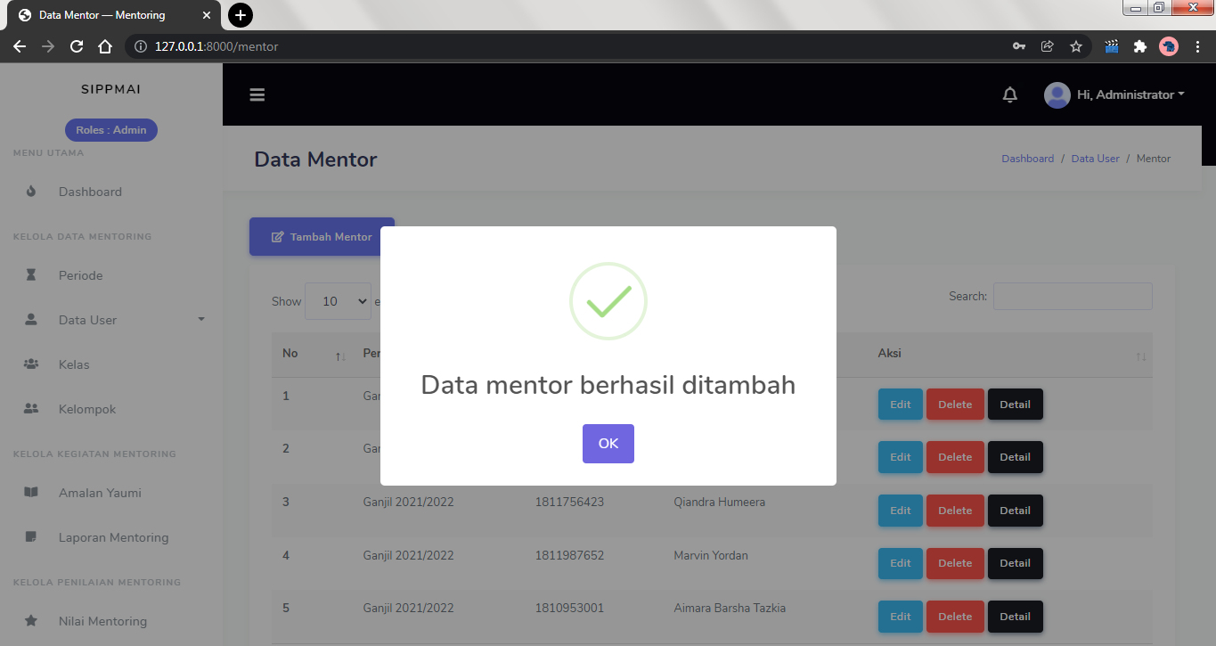

Gambar 5. *Alert* Berhasil Tambah Data Mentor

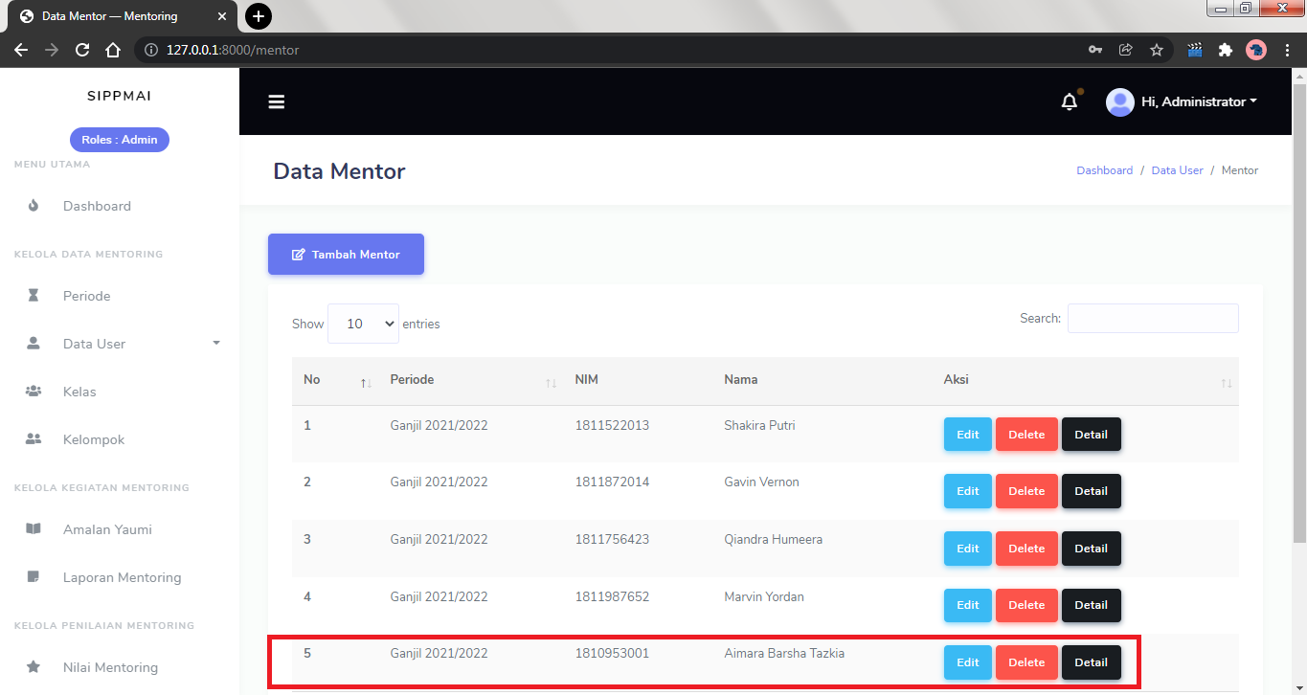

Gambar 5. 9 Halaman Data Mentor yang Berhasil Ditambahkan

Berdasarkan Gambar 5.8 dan Gambar 5.9 dapat dilihat bahwa penambahan data mentor berhasil dilakukan. Data tersimpan ke *database* dan sistem menampilkan *alert* berhasil. Untuk melakukan pembuktian, dapat dilanjutkan pengujian dengan mengakses *database* dan melihat pada tabel *users,* mentors, dan mahasiswas yang dapat dilihat pada Gambar 5.10, Gambar 5.11, dan Gambar 5.12.

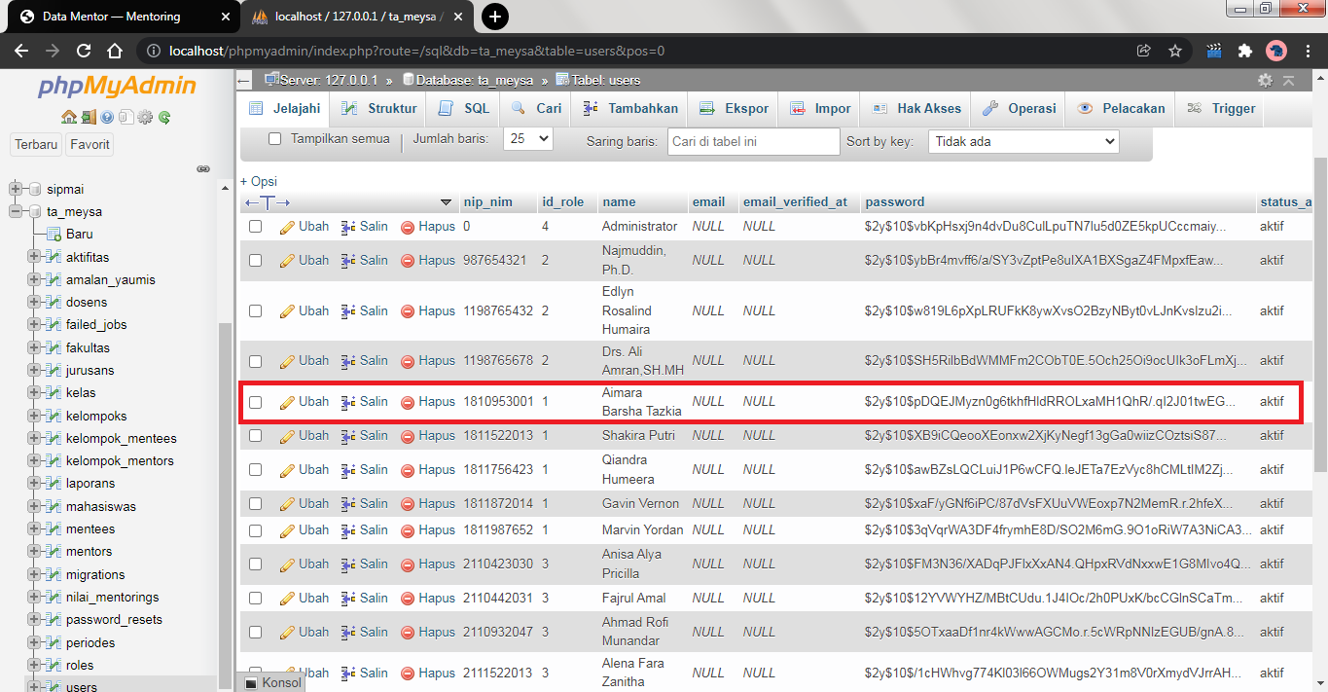

Gambar 5. 10 Halaman Tabel *User* yang Berhasil Ditambahkan

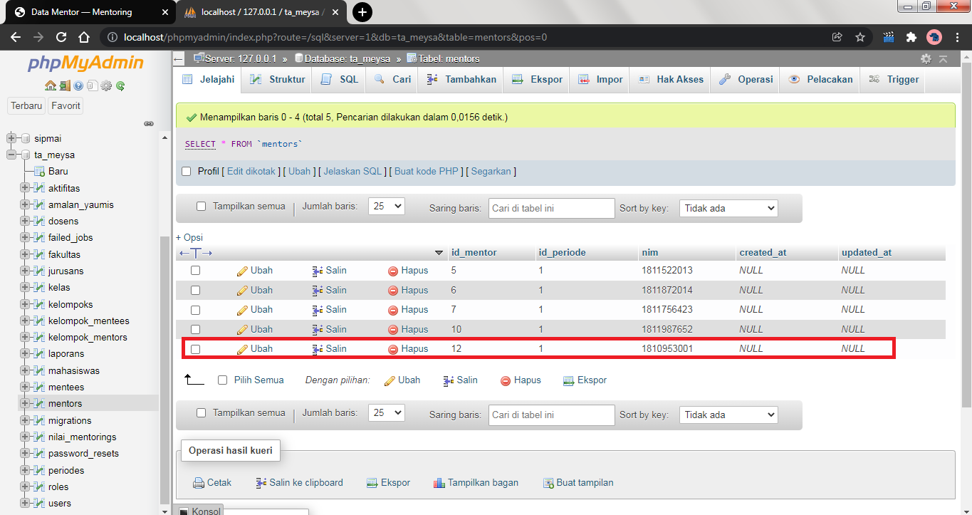

Gambar 5. Halaman Tabel Mentors yang Berhasil Ditambahkan

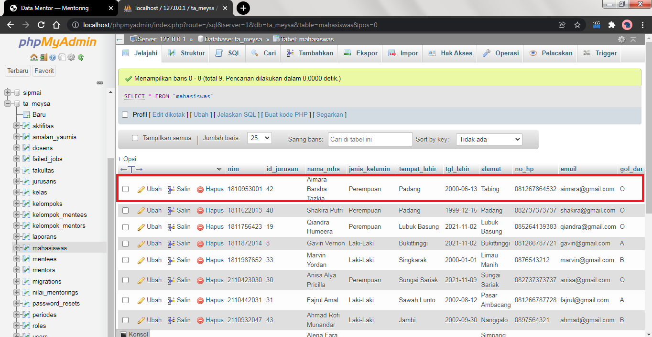

Gambar 5. Halaman Tabel Mahasiswas yang Berhasil Ditambahkan

1. **Pengujian Menambahkan Data Mentor (Alternatif)**

Pada pengujian ini dilakukan proses menambahkan data mentor, dengan mengosongkan salah satu *field* yaitu *field* nama mentor. Kemudian BPMAI mengklik tombol “*Submit*” dan akan muncul notifikasi *“Please fill out this field”*. Berikut tampilan form tambah data mentor yang tidak berhasil menyimpan data dapat dilihat pada Gambar 5.13.

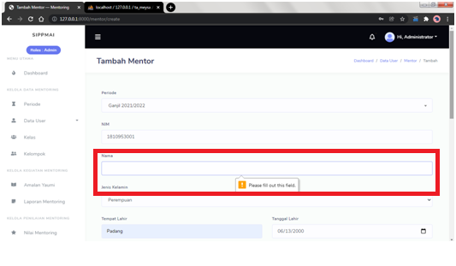

Gambar 5. 13 *Form* Tambah Data Mentor yang Tidak Berhasil Menyimpan Data

#### Pengujian Tambah Data Kelas

Pada pengujian ini dilakukan pengujian proses menambahkan data kelas pada sistem informasi penilaian dan pengelolaan mentoring agama islam. Hasil pengujian tambah data kelasdapat dilihat pada tabel 5.3.

Tabel 5. Pengujian Tambah Data Kelas

|  |  |
| --- | --- |
| **Kasus dan hasil pengujian (sukses)** | |
| Data masukan | 1. Nama Kelas : Kelas 3 2. Nama Dosen : Drs. Ali Amran, SH. MH. |
| Hasil yang diharapkan | Data tersimpan, sistem menampilkan halaman daftar kelasdan *alert* berhasil |
| Pengamatan | Data tersimpan, sistem menampilkan halaman daftar kelasdan *alert* berhasil |
| Hasil | Sesuai |
| **Kasus dan hasil pengujian (alternatif)** | |
| Data masukan | 1. Nama Kelas : 2. Nama Dosen : Drs. Ali Amran, SH. MH. |
| Hasil yang diharapkan | Sistem menampilkan notifikasi kesalahan |
| Pengamatan | BPMAI tidak bisa menambahkan data kelas |
| Hasil | Sesuai |

1. **Pengujian Menambahkan Data Kelas (Sukses)**

Pengujian ini dilakukan dengan memilih menu “kelas”, dan mengklik tombol “tambah kelas”. Selanjutnya akan ditampilkan *form* tambah data kelas oleh sistem. Berikut ini tampilan form tambah data kelas yang data dilihat pada Gambar 5.14.

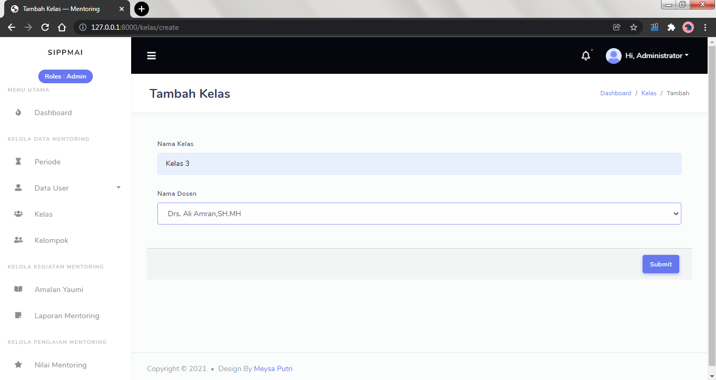

Gambar 5. *Form* Tambah Data Kelas

Setelah *form* tambah data kelas sudah terisi semua dan mengklik tombol “*Submit*”, maka akan muncul *alert* “Data mentor berhasil ditambah”. Berikut ini adalah *alert* berhasil dan tampilan data yang berhasil disimpan pada Gambar 5.15 dan Gambar 5.16.

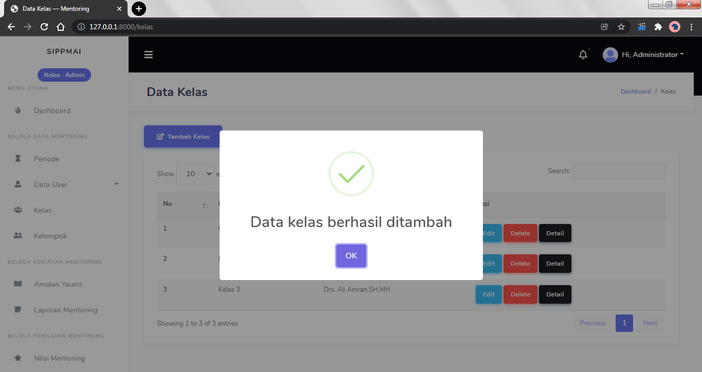

Gambar 5. *Alert* Berhasil Tambah Data Kelas

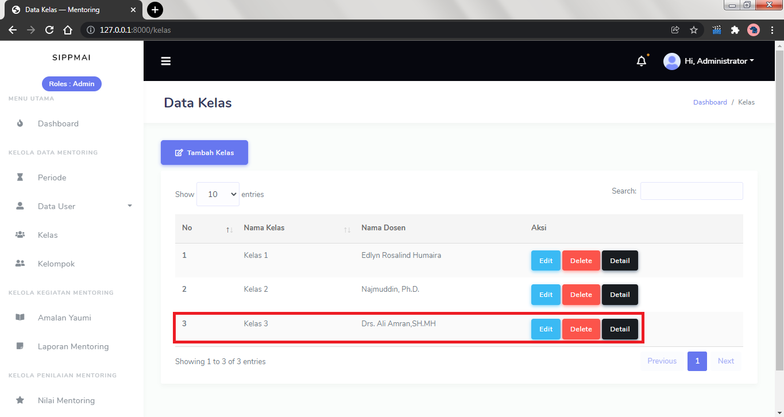

Gambar 5. Halaman Data Kelas yang Berhasil Ditambahkan

Berdasarkan gambar 5.15 dan gambar 5.16 dapat dilihat bahwa penambahan data kelas berhasil dilakukan. Data tersimpan ke *database* dan sistem menampilkan *alert* berhasil. Untuk melakukan pembuktian, dapat dilanjutkan pengujian dengan mengakses *database* dan melihat pada tabel kelas yang dapat dilihat pada Gambar 5.17.

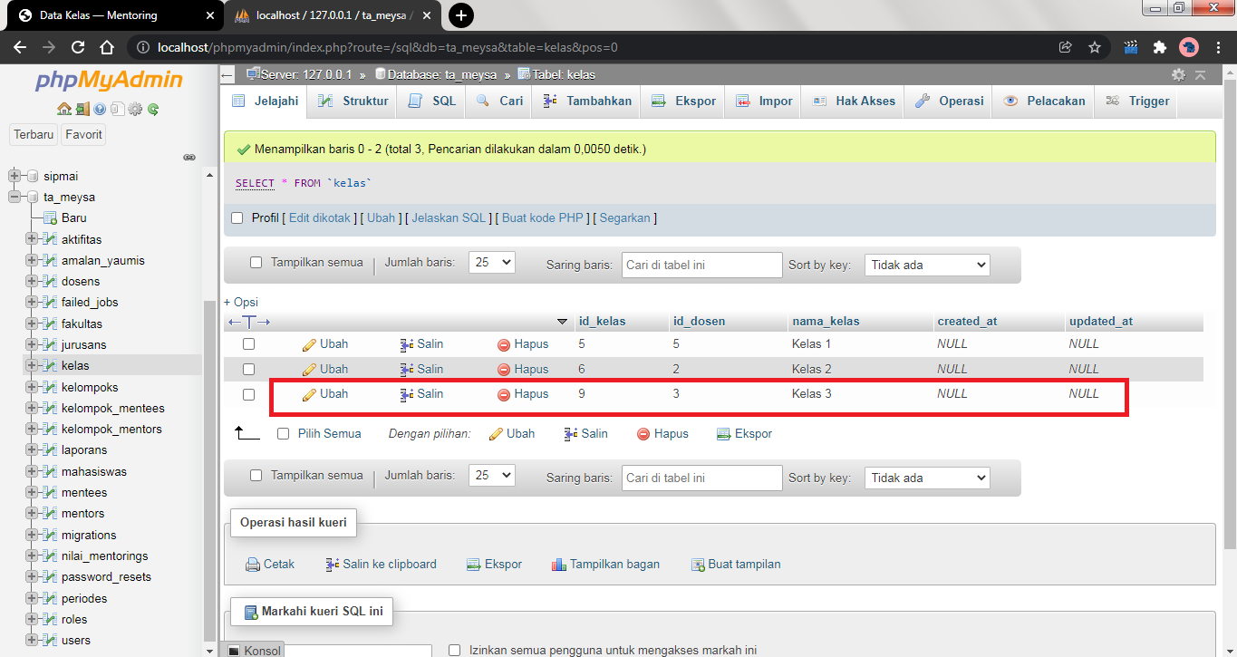

Gambar 5. Halaman Tabel Kelas yang Berhasil Ditambahkan

1. **Pengujian Menambahkan Data Kelas (Alternatif)**

Pada pengujian ini dilakukan proses menambahkan data kelas, dengan mengosongkan salah satu *field* yaitu *field* nama kelas. Kemudian BPMAI mengklik tombol “*Submit*” dan akan muncul notifikasi *“Please fill out this field”*. Berikut tampilan *form* tambah data kelas yang tidak berhasil menyimpan data dapat dilihat pada Gambar 5.18.

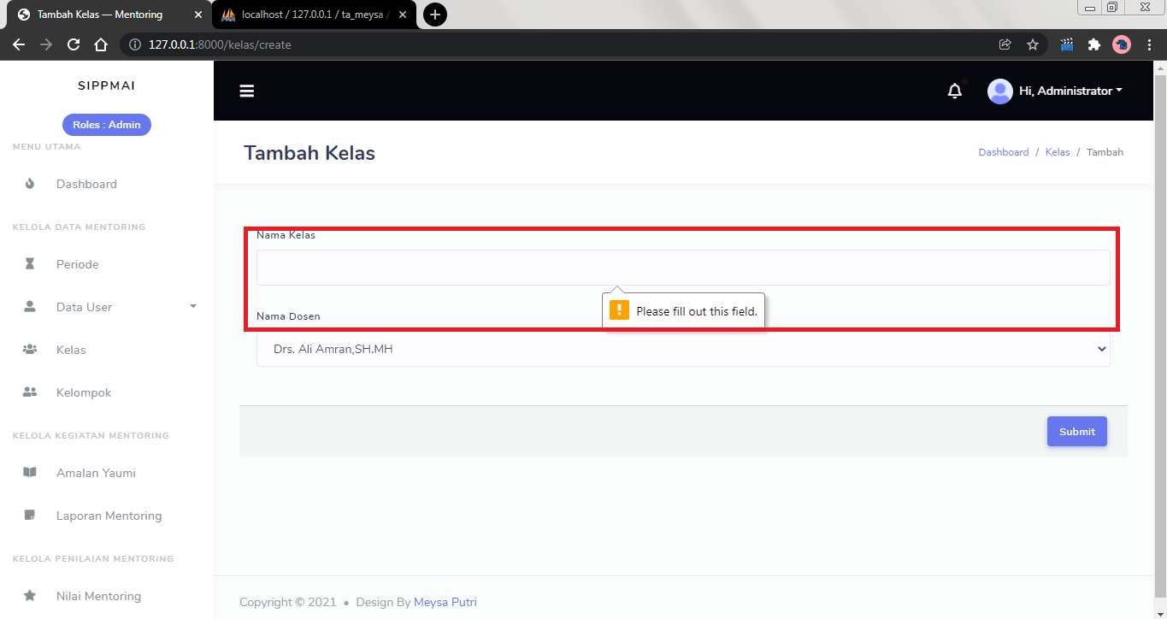

Gambar 5. *Form* Tambah Data Kelas yang Tidak Berhasil Menyimpan Data

#### Pengujian Tambah Laporan Mentoring

Pada pengujian ini dilakukan pengujian proses menambahkan laporan mentoring pada sistem informasi penilaian dan pengelolaan mentoring agama islam. Hasil pengujian tambah laporan mentoringdapat dilihat pada Tabel 5.4.

Tabel 5. Pengujian Tambah Laporan Mentoring

|  |  |
| --- | --- |
| **Kasus dan hasil pengujian (sukses)** | |
| Data masukan | 1. Nama mentor : Shakira Putri 2. Laporan : Mentoring berjalan lancar, hanya saja banyak dari mentee yang malas mengisi amalan yaumi 3. Keterangan : Amalan yaumi dan mentoring 4. Tanggal : 12/14/2021 5. Gambar : mentoring akbar.jpg |
| Hasil yang diharapkan | Data tersimpan, sistem menampilkan halaman daftar laporan mentoringdan *alert* berhasil |
| Pengamatan | Data tersimpan, sistem menampilkan halaman daftar laporan mentoringdan *alert* berhasil |
| Hasil | Sesuai |
| **Kasus dan hasil pengujian (alternatif)** | |
| Data masukan | 1. Nama mentor : Shakira Putri 2. Laporan : Mentoring berjalan lancar, hanya saja banyak dari mentee yang malas mengisi amalan yaumi 3. Keterangan : 4. Tanggal : 12/14/2021 5. Gambar : mentoring akbar.jpg |
| Hasil yang diharapkan | Sistem menampilkan notifikasi kesalahan |
| Pengamatan | Mentor tidak bisa menambahkan laporan mentoring |
| Hasil | Sesuai |

1. **Pengujian Menambahkan Laporan Mentoring (Sukses)**

Pengujian ini dilakukan dengan memilih menu “laporan mentoring”, dan mengklik tombol “tambah laporan”. Selanjutnya akan ditampilkan *form* tambah laporan oleh sistem. Berikut ini tampilan *form* tambah laporan yang data dilihat pada Gambar 5.19.

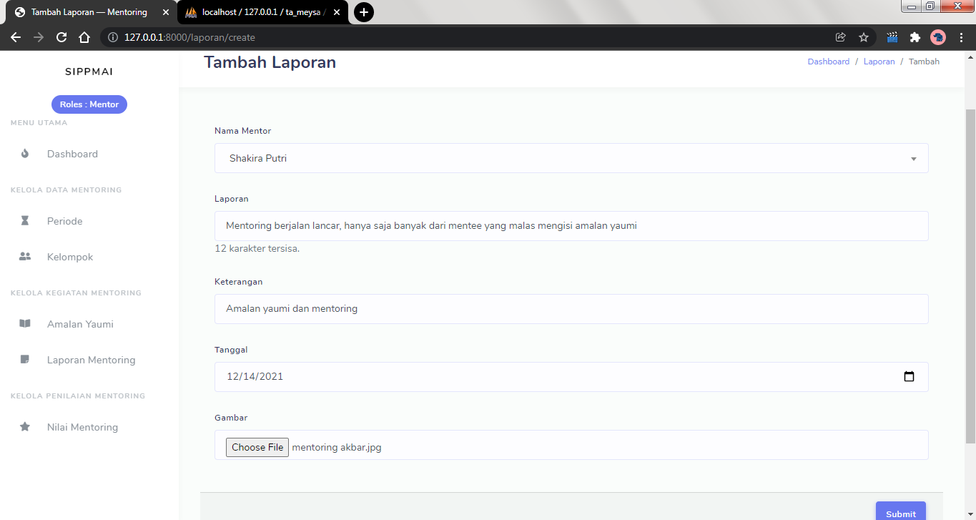

Gambar 5. *Form* Tambah Laporan Mentoring

Setelah *form* tambah laporan mentoring sudah terisi semua dan mengklik tombol “*Submit*”, maka akan muncul *alert* “Laporan berhasil ditambah”. Berikut ini adalah *alert* berhasil dan tampilan data yang berhasil disimpan pada Gambar 5.20 dan Gambar 5.21.

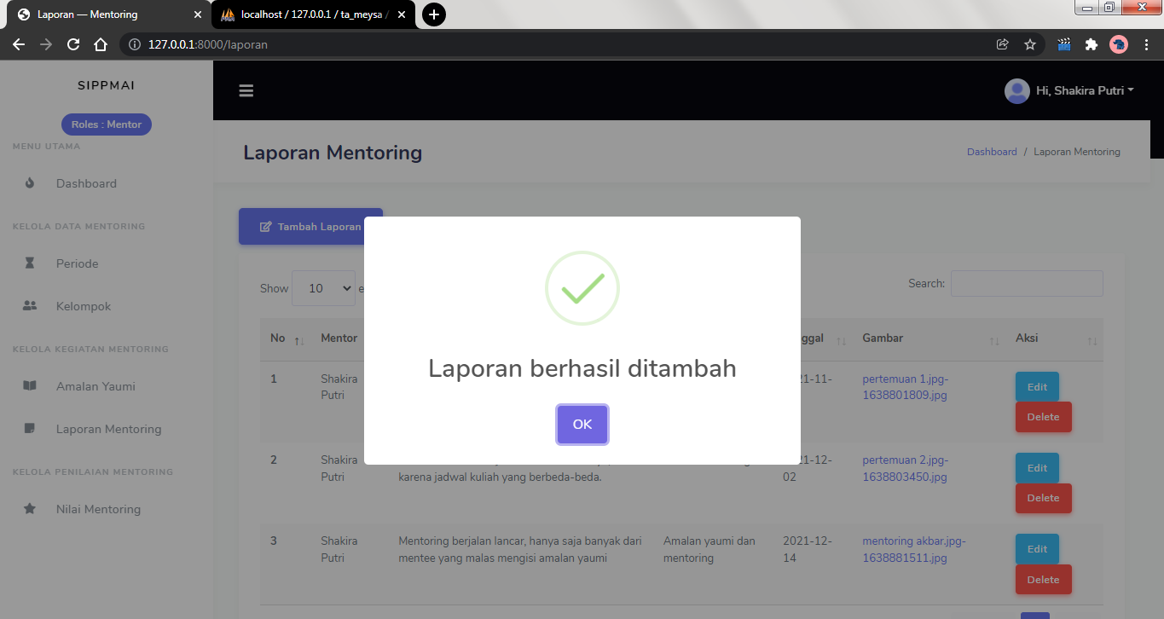

Gambar 5. *Alert* Berhasil Tambah Laporan Mentoring

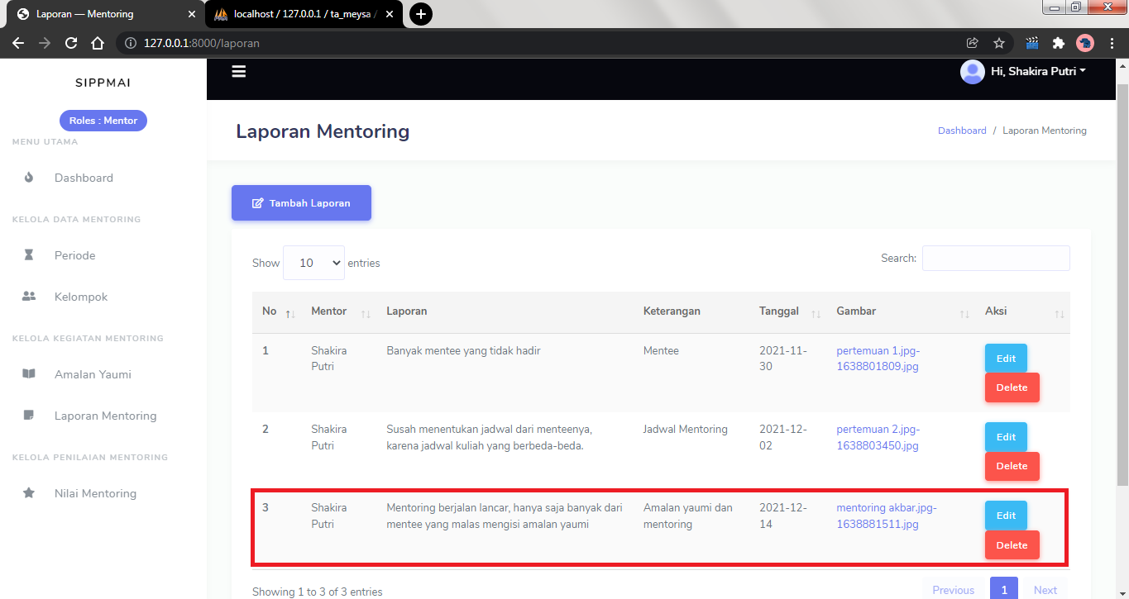

Gambar 5. 21 Halaman Laporan Mentoring yang Berhasil Ditambahkan

Berdasarkan Gambar 5.20 dan Gambar 5.21 dapat dilihat bahwa penambahan laporan mentoring berhasil dilakukan. Data tersimpan ke *database* dan sistem menampilkan *alert* berhasil. Untuk melakukan pembuktian, dapat dilanjutkan pengujian dengan mengakses *database* dan melihat pada tabel laporans yang dapat dilihat pada Gambar 5.22.

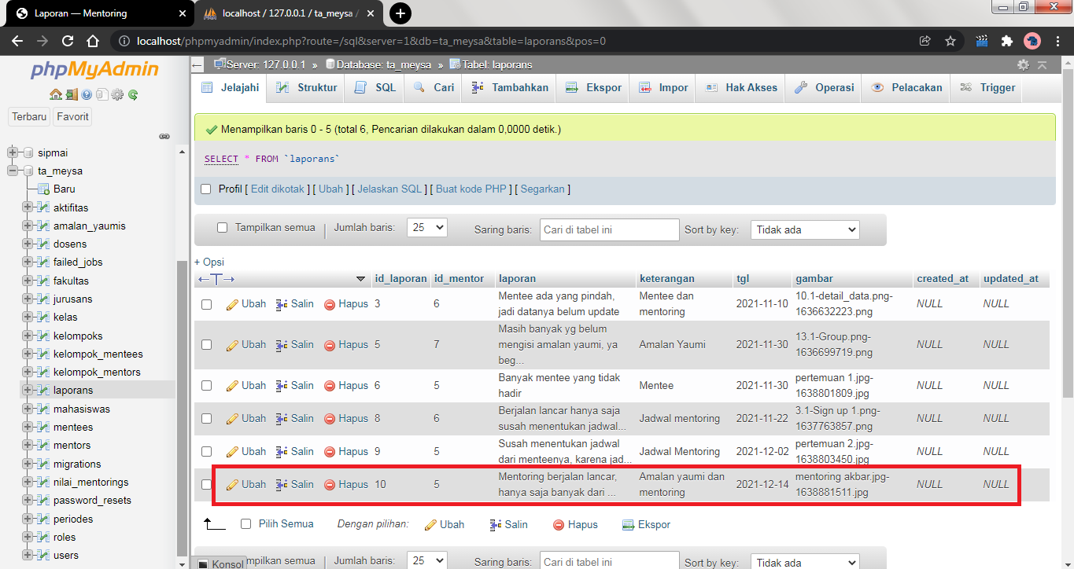

Gambar 5. Halaman Tabel Laporans yang Berhasil Ditambahkan

1. **Pengujian Menambahkan Laporan Mentoring (Alternatif)**

Pada pengujian ini dilakukan proses menambahkan laporan mentoring, dengan mengosongkan salah satu *field* yaitu *field* keterangan. Kemudian mentor mengklik tombol “*Submit*” dan akan muncul notifikasi *“Please fill out this field”*. Berikut tampilan form tambah laporan mentoring yang tidak berhasil menyimpan data dapat dilihat pada Gambar 5.23.

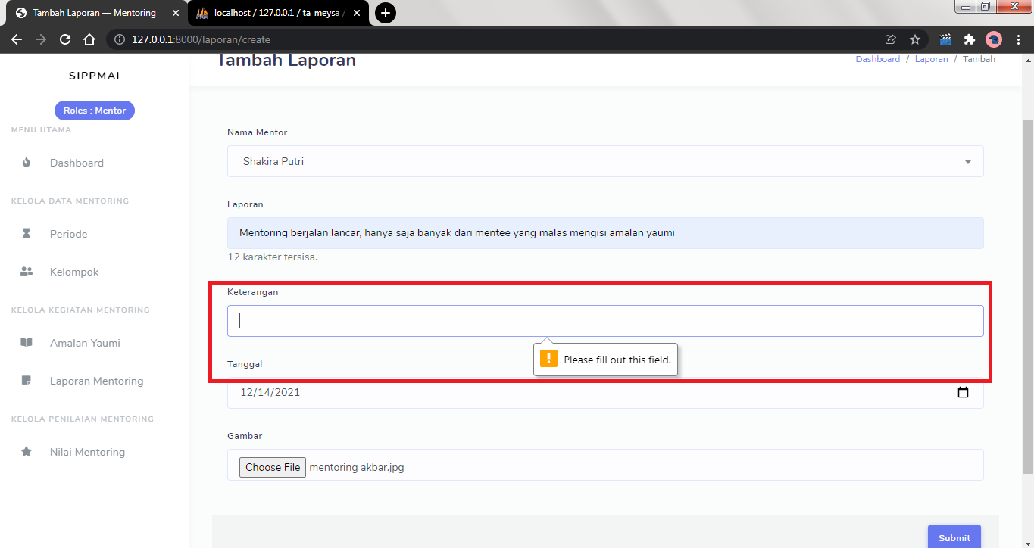

Gambar 5. 23 *Form* Tambah Laporan Mentoring yang Tidak Berhasil Menyimpan Data

#### Pengujian Tambah Nilai Mentoring

Pada pengujian ini dilakukan pengujian proses menambahkan nilai mentoring pada sistem informasi penilaian dan pengelolaan mentoring agama islam. Hasil pengujian tambah nilai mentoringdapat dilihat pada Tabel 5.5.

Tabel 5. Pengujian Tambah Nilai Mentoring

|  |  |
| --- | --- |
| **Kasus dan hasil pengujian (sukses)** | |
| Data masukan | 1. Mentee : Alena Fara Zanitha 2. Ujian Praktek :10 3. Nilai pendalaman materi : 89 4. Baca al-quran : 90 5. Hafalan : 87 6. Wudu : 76 7. Shalat : 89 8. Akhlak : 100 |
| Hasil yang diharapkan | Data tersimpan, sistem menampilkan halaman daftar nilai mentoringdan *alert* berhasil |
| Pengamatan | Data tersimpan, sistem menampilkan halaman daftar nilai mentoringdan *alert* berhasil |
| Hasil | Sesuai |
| **Kasus dan hasil pengujian (alternatif)** | |
| Data masukan | 1. Mentee : Alena Fara Zanitha |
| Hasil yang diharapkan | Sistem menampilkan keterangan bahwa “Nilai untuk Mentee yang Anda Pilih Sudah Diinputkan” |
| Pengamatan | Mentor tidak bisa menambahkan kembali nilai mentoring dengan nama mentee yang sama |
| Hasil | Sesuai |

1. **Pengujian Menambahkan Nilai Mentoring (Sukses)**

Pengujian ini dilakukan dengan memilih menu “nilai mentoring”, dan mengklik tombol “tambah laporan”. Selanjutnya akan ditampilkan *form* pilih mentee, mentor dapat memilih mentee yang akan diinputkan nilai. Setelah dipilih menteenya, sistem akan menampilkan detail fakultas, kelas dan kelompok dari mentee tersebut. Kemudian mentor mengklik tombol “*Show*”, sehingga tampil *form* tambah nilai mentoring. Berikut ini tampilan *form* tambah nilai mentoring yang data dilihat pada Gambar 5.24.

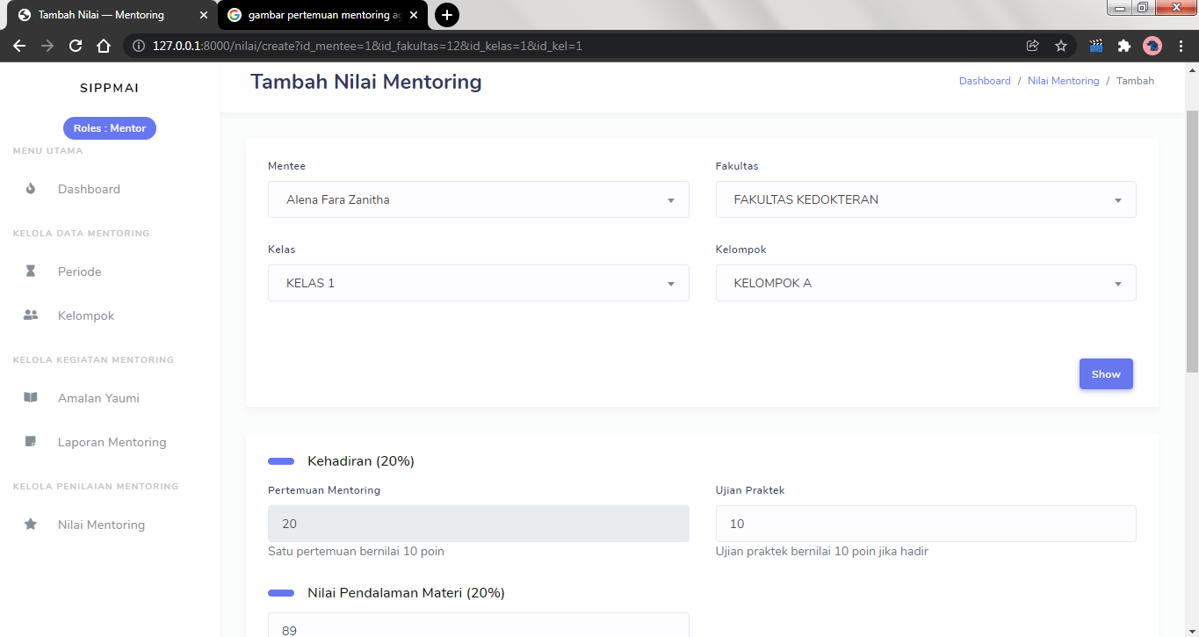

Gambar 5. *Form* Tambah Nilai Mentoring

Setelah *form* tambah nilai mentoring sudah terisi semua dan mengklik tombol “Hitung”, maka akan muncul *alert* “Nilai mentoring berhasil ditambah”. Berikut ini adalah *alert* berhasil dan tampilan data yang berhasil disimpan pada Gambar 5.25 dan Gambar 5.26.

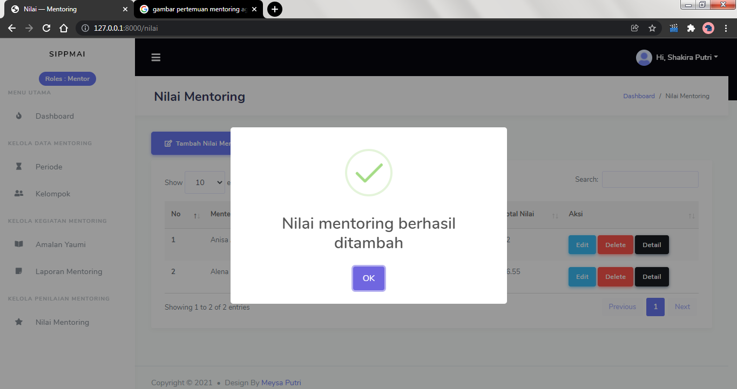

Gambar 5. *Alert* Berhasil Tambah Nilai Mentoring

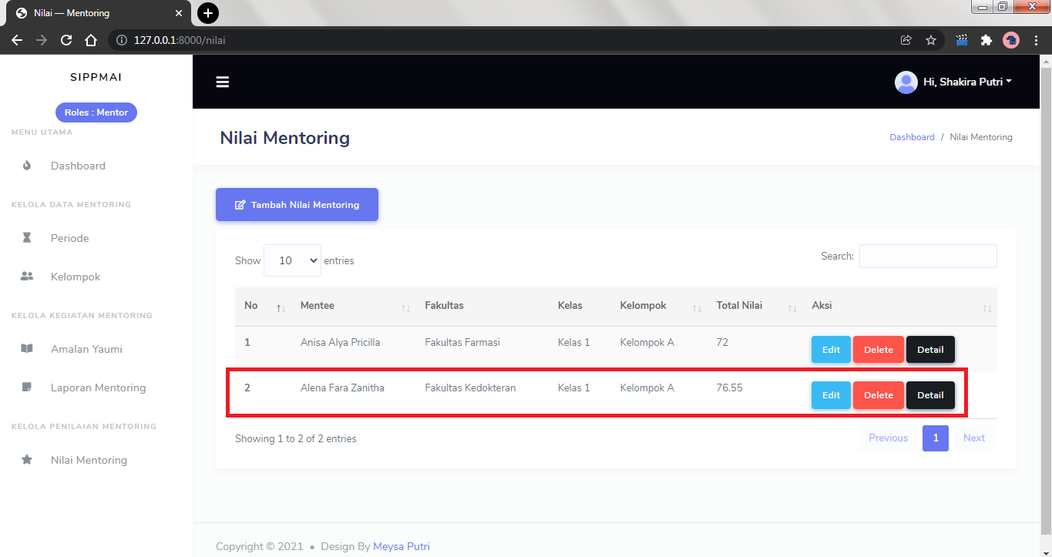

Gambar 5. 26 Halaman Nilai Mentoring yang Berhasil Ditambahkan

Berdasarkan Gambar 5.25 dan Gambar 5.26 dapat dilihat bahwa penambahan nilai mentoring berhasil dilakukan. Data tersimpan ke *database* dan sistem menampilkan *alert* berhasil. Untuk melakukan pembuktian, dapat dilanjutkan pengujian dengan mengakses *database* dan melihat pada tabel nilai_mentorings yang dapat dilihat pada Gambar 5.27.

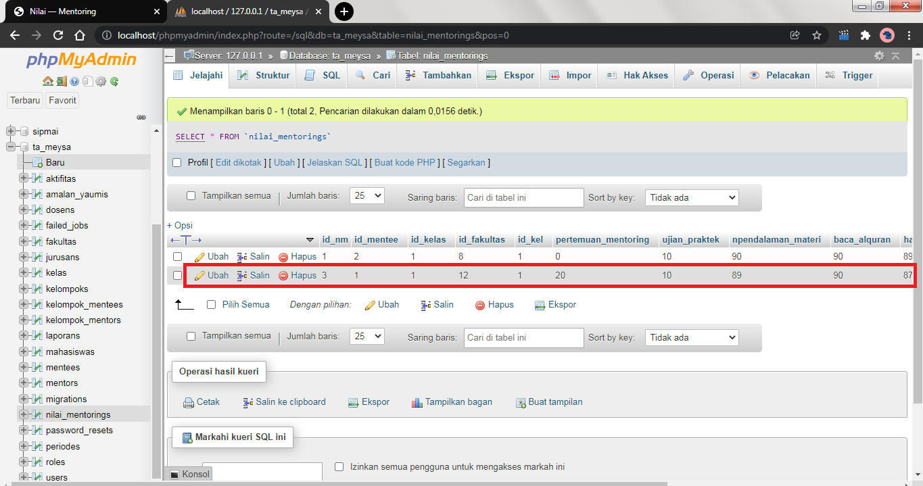

Gambar 5. Halaman Tabel Nilai_Mentorings yang Berhasil Ditambahkan

1. **Pengujian Menambahkan Nilai Mentoring (Alternatif)**

Pada pengujian ini dilakukan proses menambahkan laporan mentoring, dengan memilih mentee yang sudah diinputkan nilai mentoring sebelumnya. Ketika mentor mengklik tombol “*Show*” dan akan muncul keterangan bahwa *“*Nilai untuk Mentee yang Anda Pilih Sudah Diinputkan*”*. Berikut tampilan *form* tambah nilai mentoring yang tidak berhasil menyimpan data dapat dilihat pada Gambar 5.28.

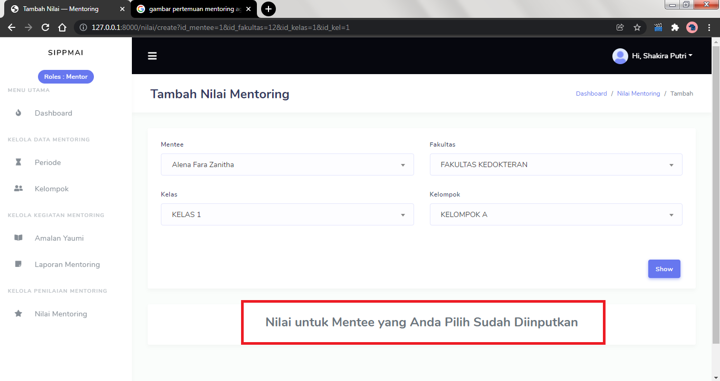

Gambar 5. 28 *Form* Tambah Nilai Mentoring yang Tidak Berhasil Menyimpan Data

#### Pengujian untuk Membandingkan Tampilan *List* Transaksi Mentoring Agama Islam dengan *List* Sistem yang Dibangun

Pengujian ini dilakukan untuk membandingkan tampilan antara *list* transaksi mentoring agama islam dengan tampilan *list* hasil implementasi sistem yang dibangun. Pada saat tahapan pengumpulan data, didapatkan sebanyak 3 *list* transaksi dari proses mentoring agama islam yaitu, yaitu *list* nilai mentoring, *list* kelas, dan *form* amalan yaumi.

1. **Perbandingan Tampilan *List* Nilai Mentoring dengan *List* Hasil *Input* Nilai Mentoring pada Sistem**

Pengujian ini dilakukan untuk membandingkan *list* nilai mentoring dengan tampilan *list* hasil input nilai mentoring pada sistem. Berikut perbandingan tampilan *list* nilai mentoring dengan tampilan *list* hasil input nilai mentoring pada sistem yang dapat dilihat pada Gambar 5.29, Gambar 5.30, Gambar 5.31, dan Gambar 5.32.

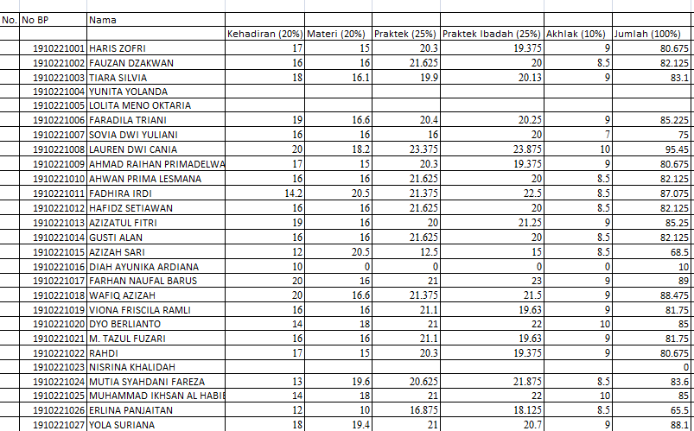

Gambar 5. *List* Nilai Mentoring

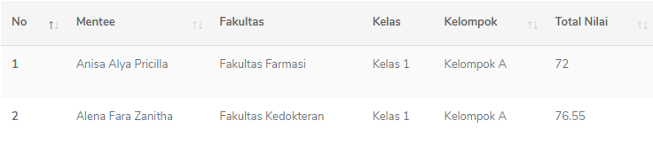

Gambar 5. *List* Hasil Input Nilai Mentoring pada Sistem

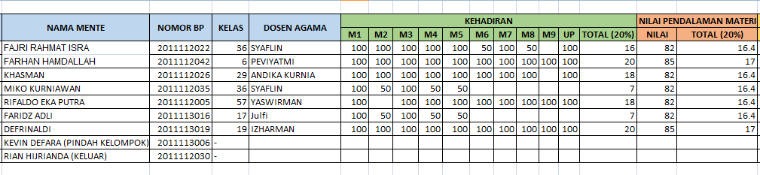

Gambar 5. *List* *Detail* Nilai Mentoring

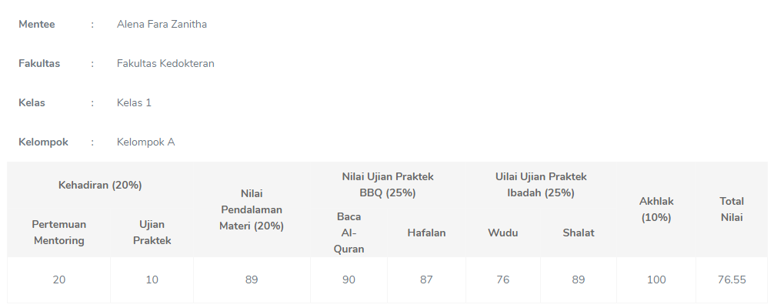

Gambar 5. Halaman Hasil Input *Detail* Nilai Mentoring pada Sistem

1. **Perbandingan Tampilan *List* Kelas dengan *Form* Hasil *Input* Kelas pada Sistem**

Pengujian ini dilakukan untuk membandingkan *list* kelas dengan tampilan *list* hasil input kelas pada sistem. Berikut perbandingan tampilan *list* kelas dengan tampilan *list* hasil input kelas pada sistem yang dapat dilihat pada Gambar 5.33 dan Gambar 5.34.

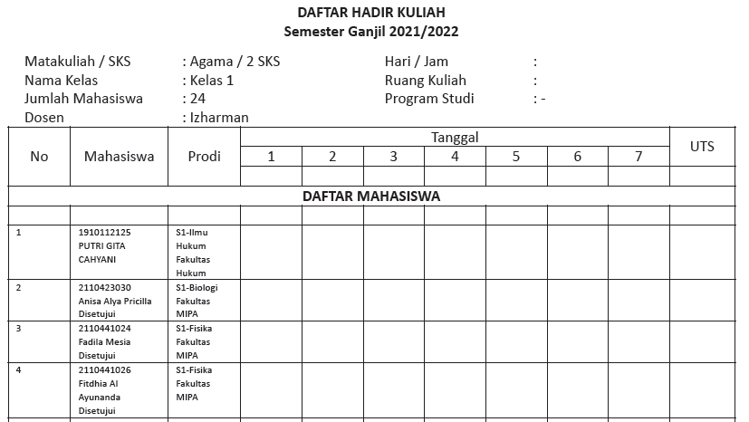

Gambar 5. *List* Kelas

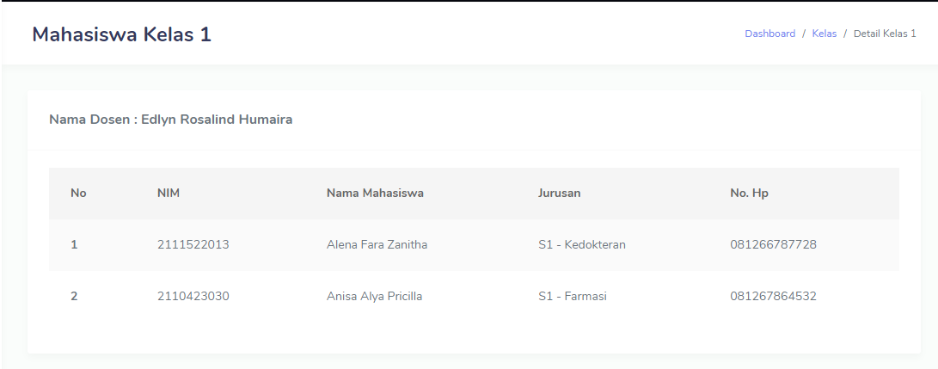

Gambar 5. *List* Hasil Input Kelas pada Sistem

1. **Perbandingan Tampilan *Form* Amalan Yaumi dengan *Form* Hasil *Input* Amalan Yaumi pada Sistem**

Pengujian ini dilakukan untuk membandingkan *form* amalan yaumi dengan tampilan *form* hasil input amalan yaumi pada sistem. Berikut perbandingan tampilan *form* amalan yaumi dengan tampilan *form* hasil input amalan yaumi pada sistem yang dapat dilihat pada Gambar 5.35 dan Gambar 5.36.

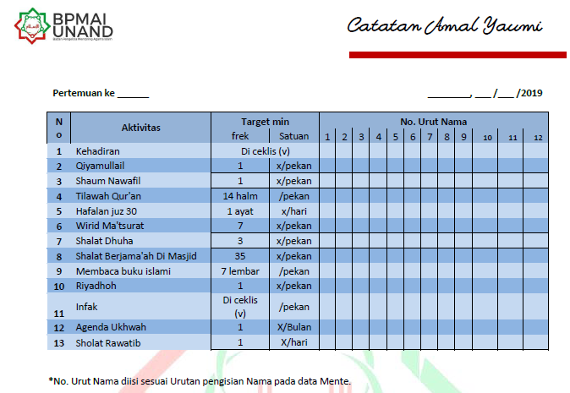

Gambar 5.  *Form* Amalan Yaumi

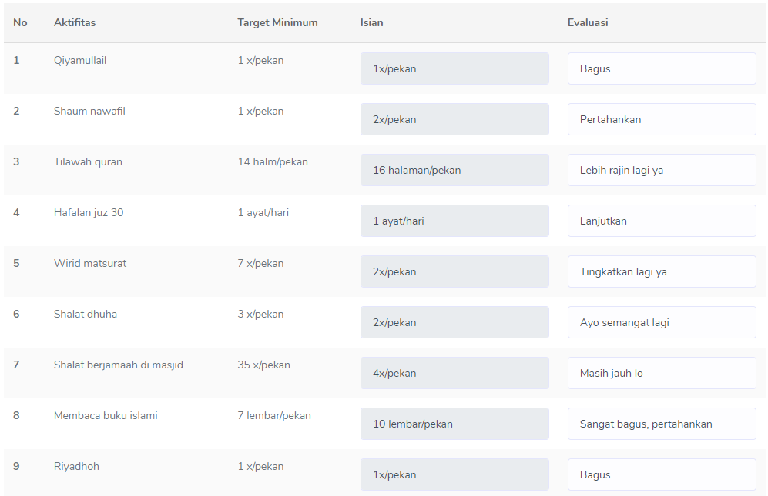

Gambar 5. *Form* Hasil Input Amalan Yaumi pada Sistem

## Kesimpulan Hasil Pengujian

Proses pengujian dilakukan terhadap dua puluh tiga item uji, dengan berfokus kepada ketersediaan dan kesesuaian fungsional sistem. Pengujian dilakukan secara manual dan diperoleh hasil bahwa hasil antara perancangan dan keluaran sistem memiliki kesesuaian, serta tidak ditemukan kegagalan dalam setiap proses pada masing-masing fungsional. Oleh karena itu, dapat disimpulkan bahwa sistem informasi penilaian dan pengelolaan mentoring agama islam Universitas Andalas telah berhasil berjalan sesuai dengan alur proses yang dirancang dan sesuai kebutuhan yang ada. Berikut hasil pengujian secara lengkap dapat dilihat pada Gambar 5.37 sampai 5.48 dan kesimpulan hasil pengujian pada Tabel 5.6.

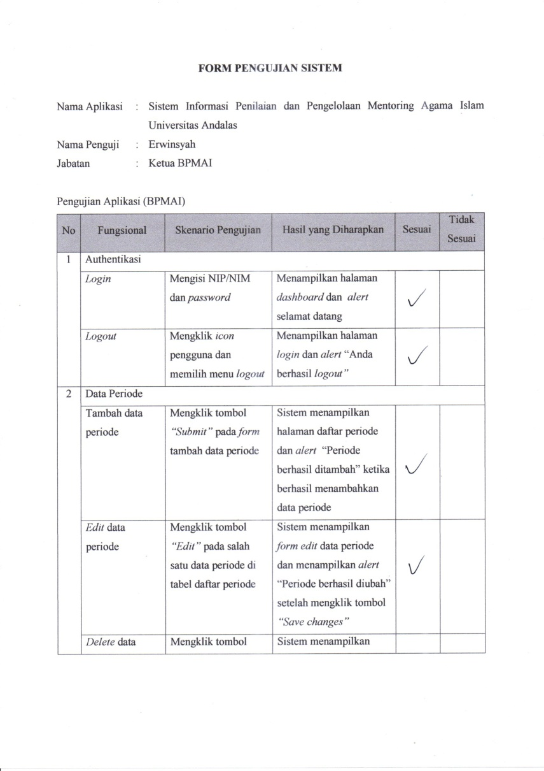

Gambar 5. 37 Hasil Kuisioner Pengujian BPMAI Bagian 1

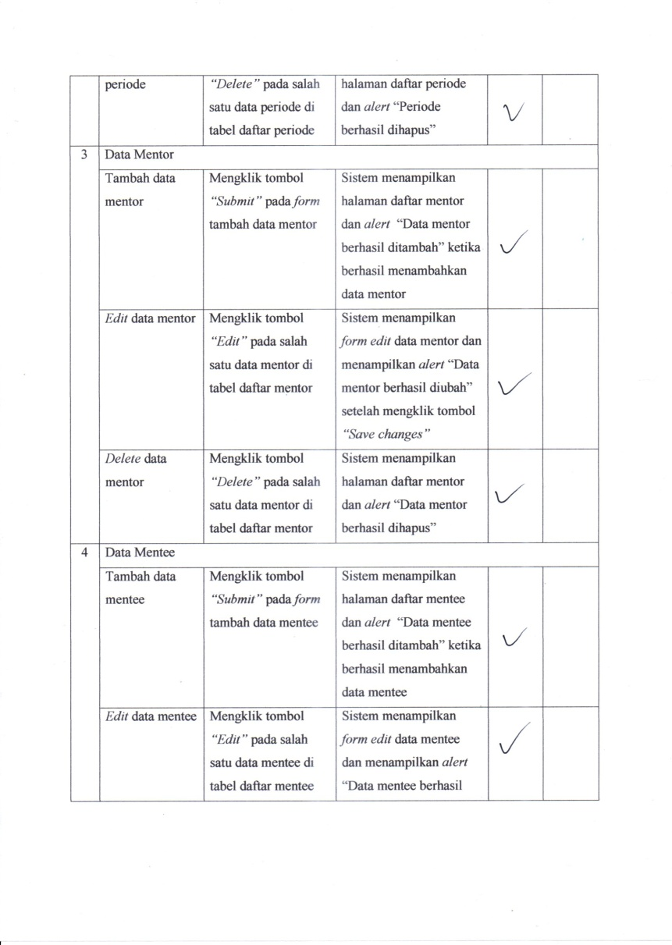

Gambar 5. 38 Hasil Kuisioner Pengujian BPMAI Bagian 2

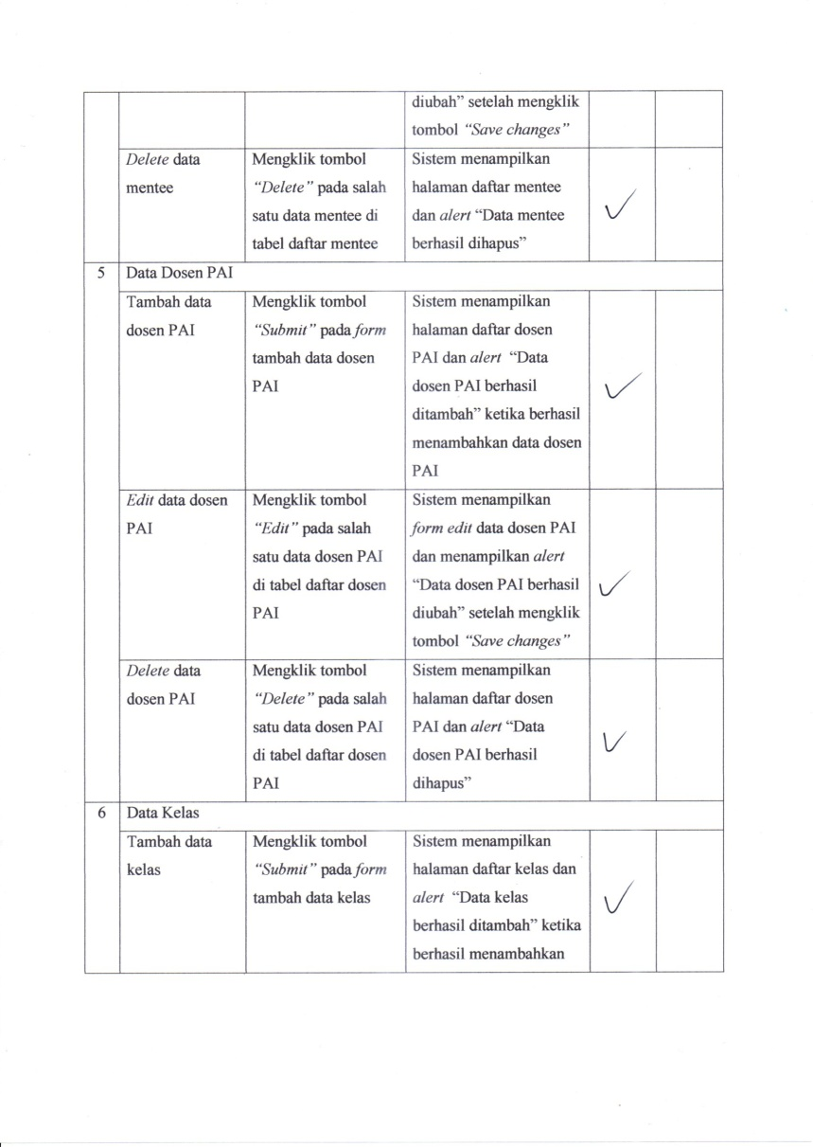

Gambar 5. 39 Hasil Kuisioner Pengujian BPMAI Bagian 3

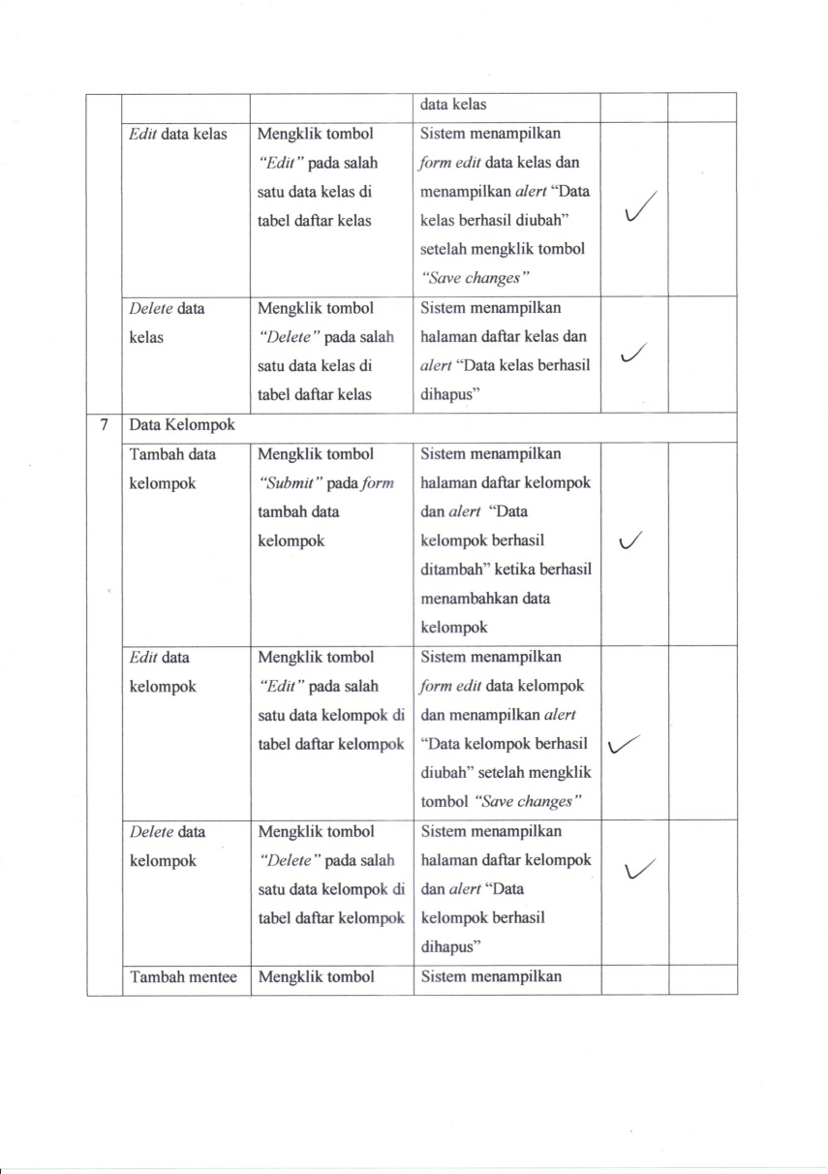

Gambar 5. 40 Hasil Kuisioner Pengujian BPMAI Bagian 4

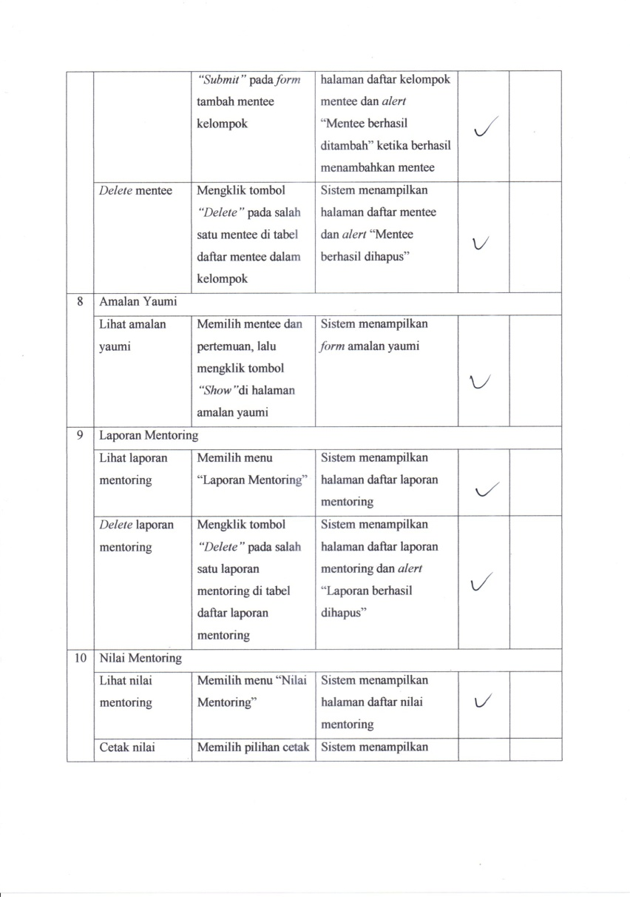

Gambar 5. 41 Hasil Kuisioner Pengujian BPMAI Bagian 5

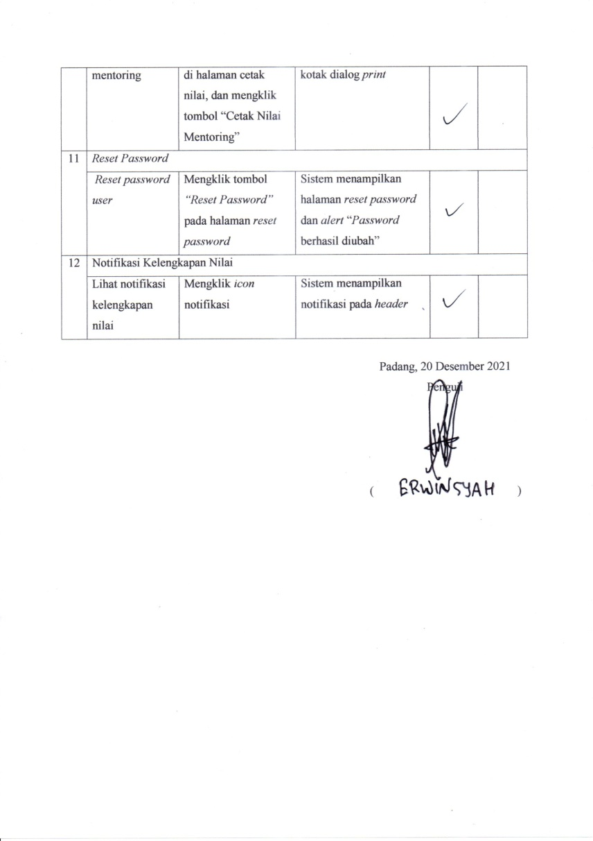

Gambar 5. 42 Hasil Kuisioner Pengujian BPMAI Bagian 6

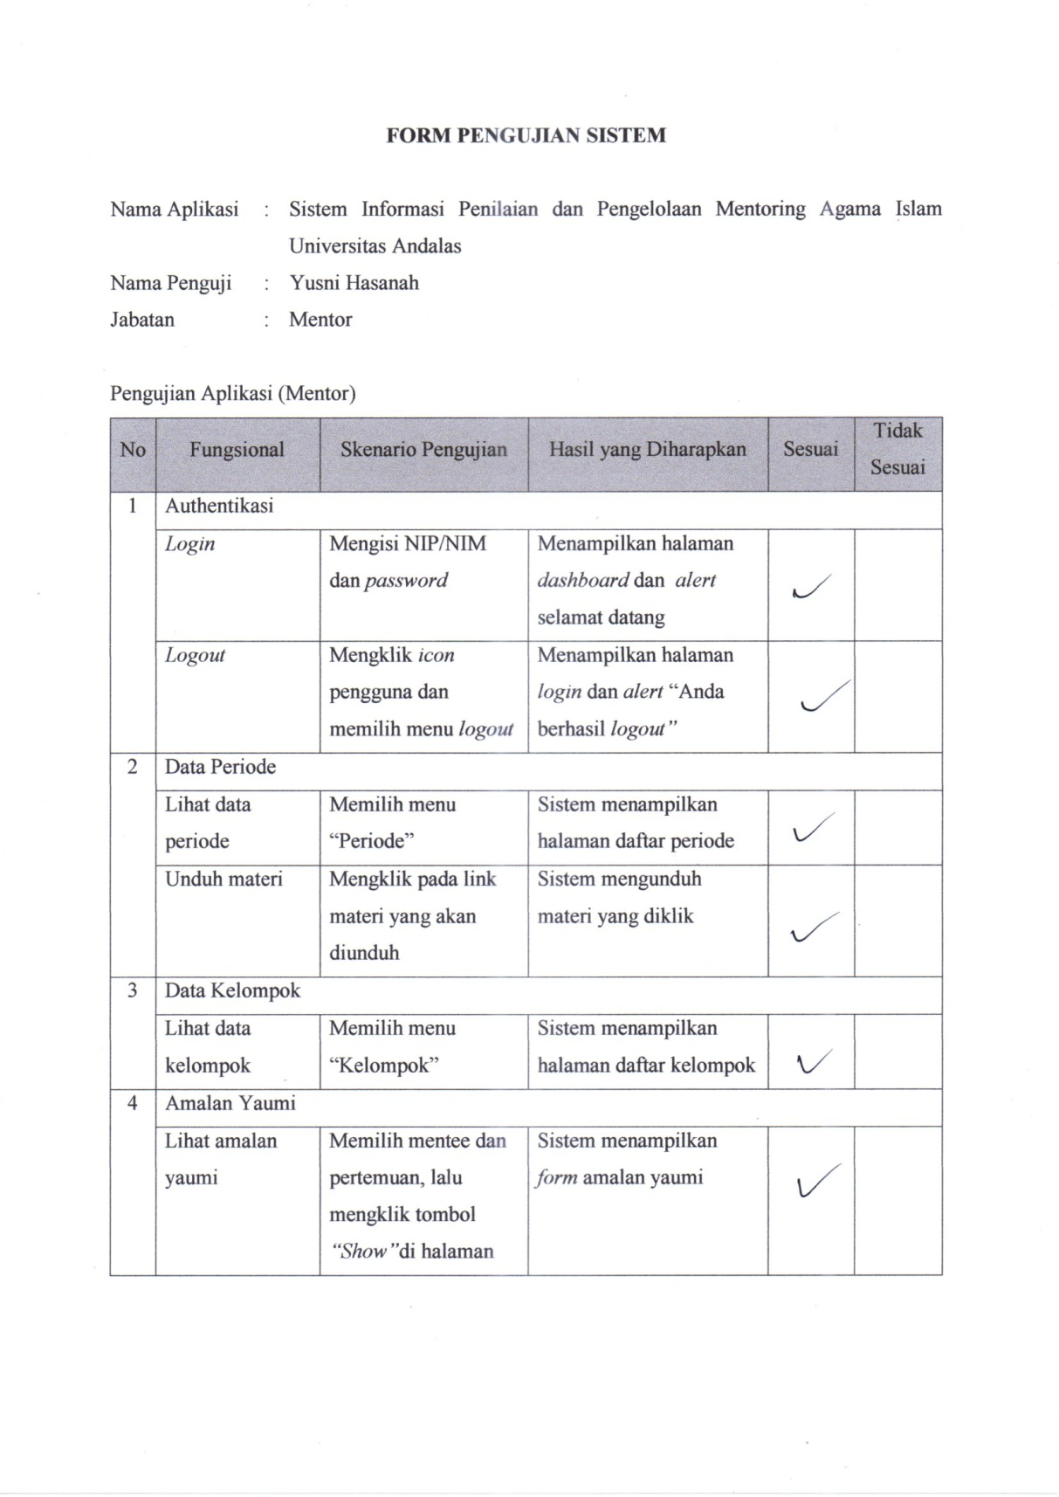

Gambar 5. 43 Hasil Kuisioner Pengujian Mentor Bagian 1

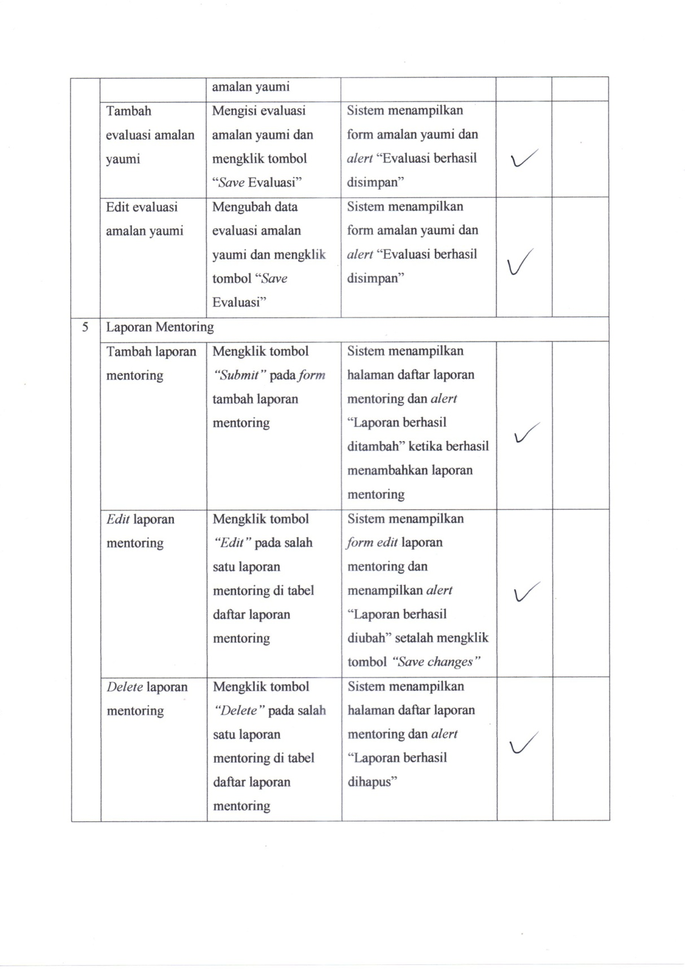

Gambar 5. 44 Hasil Kuisioner Pengujian Mentor Bagian 2

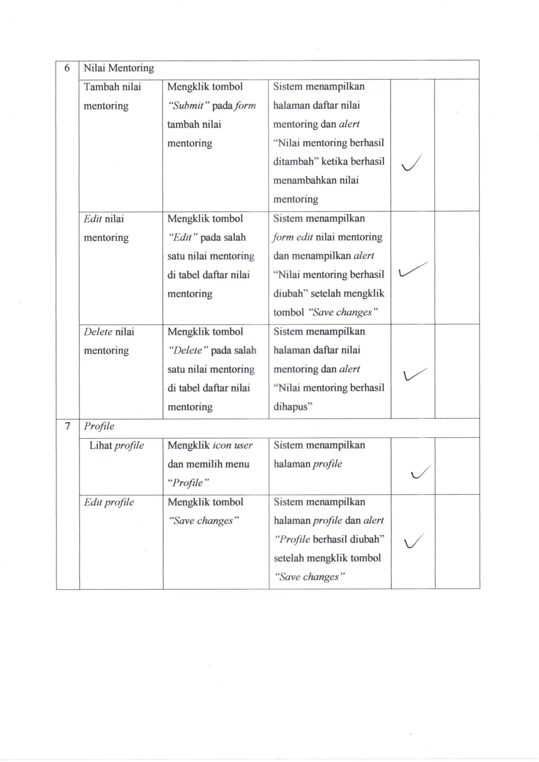



Gambar 5. 45 Hasil Kuisioner Pengujian Mentor Bagian 3

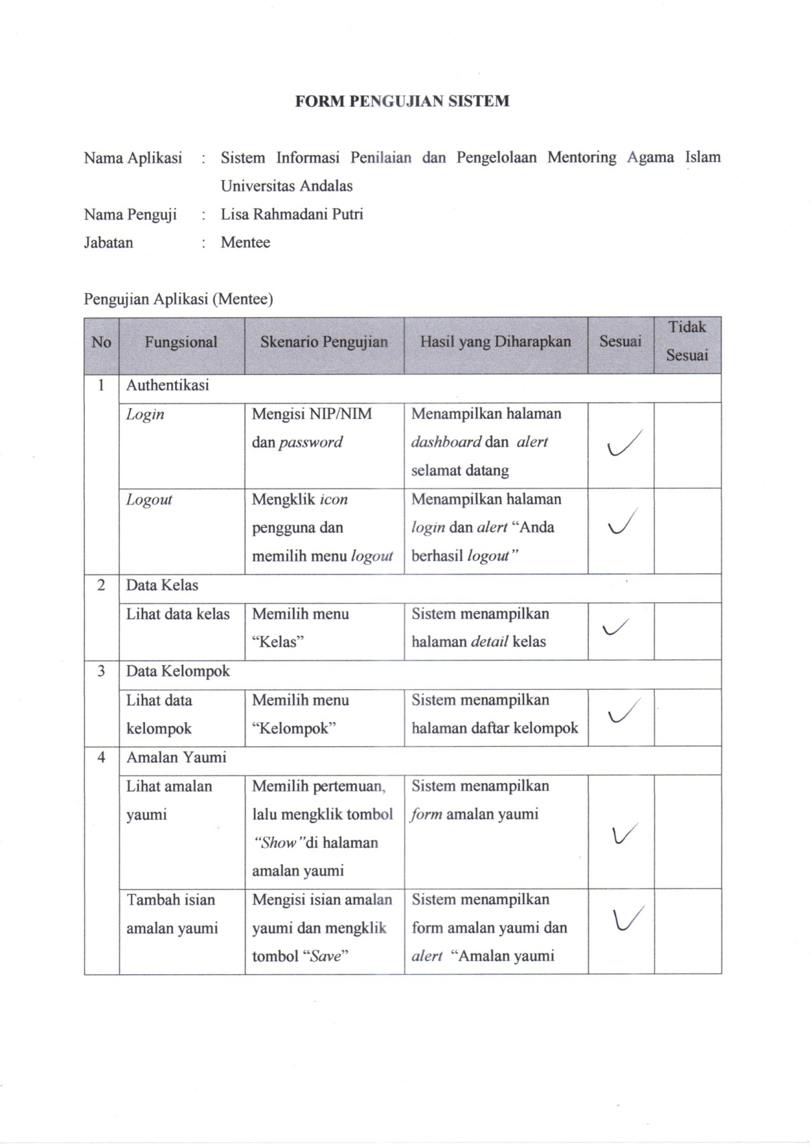

Gambar 5. 46 Hasil Kuisioner Pengujian Mentee Bagian 1

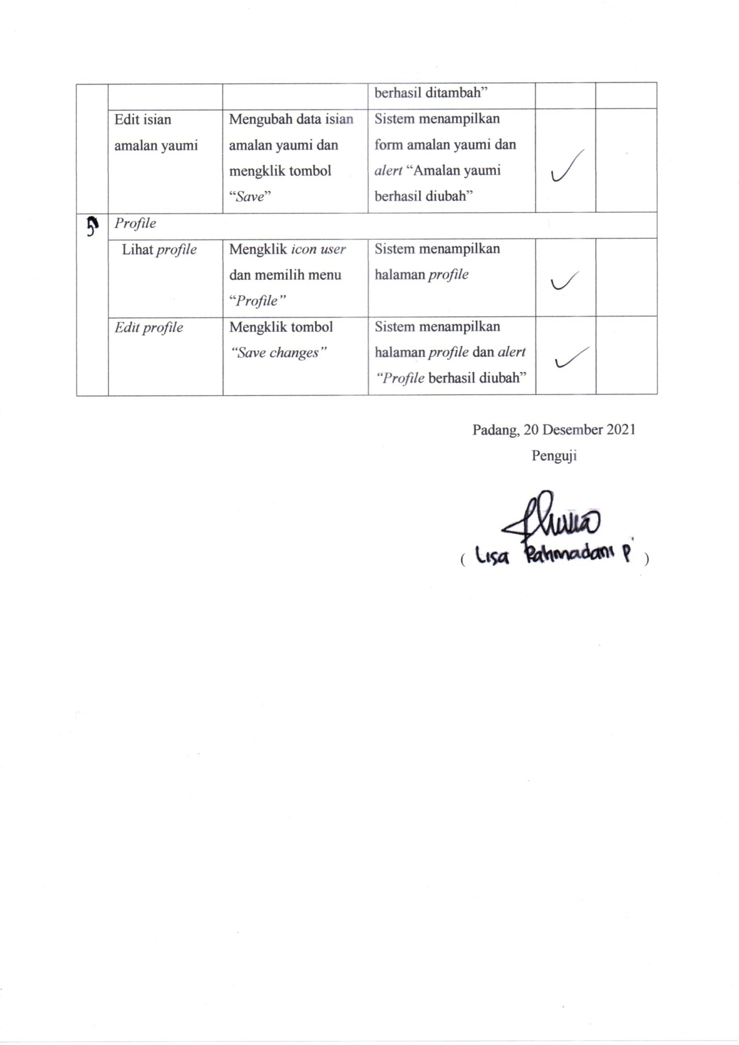

Gambar 5. 47 Hasil Kuisioner Pengujian Mentee Bagian 2

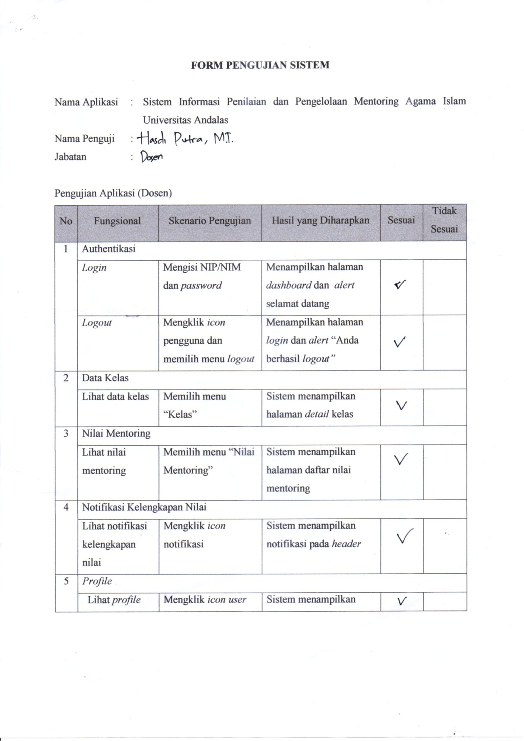

Gambar 5. 48 Hasil Kuisioner Pengujian Dosen Bagian 1

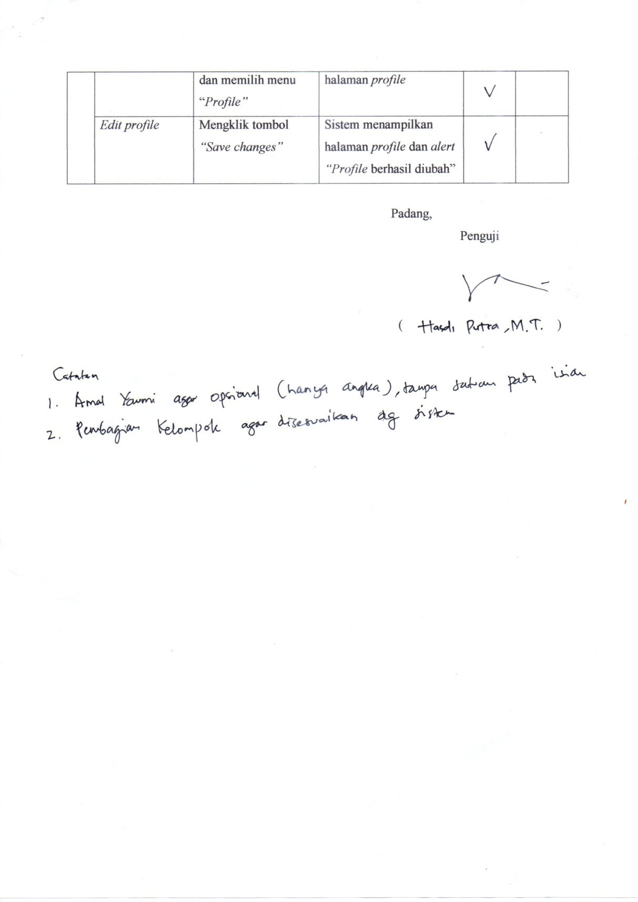

Gambar 5. 49 Hasil Kuisioner Pengujian Dosen Bagian 2

Tabel 5. Kesimpulan Hasil Pengujian

|  |  |  |  |  |  |
| --- | --- | --- | --- | --- | --- |
| **No** | **Item Uji** | **Jenis Aplikasi** | **User** | **Detail Pengujian** | **Hasil** |
| 1 | Authentikasi | *Web* | *All user* | *Login, logout* | Sesuai |
| 2 | Mengelola materi berdasarkan periode | *Web* | BPMAI | Tambah, *edit, delete* | Sesuai |
| 3 | Mengelola data mentor | *Web* | BPMAI | Tambah, *edit, delete* | Sesuai |
| 4 | Mengelola data mentee | *Web* | BPMAI | Tambah, *edit, delete* | Sesuai |
| 5 | Mengelola data dosen PAI | *Web* | BPMAI | Tambah, *edit, delete* | Sesuai |
| 6 | Mengelola data kelas | *Web* | BPMAI | Tambah, *edit, delete* | Sesuai |
| 7 | Mengelola data kelompok | *Web* | BPMAI | Tambah kelompok, *edit* kelompok*, delete* kelompok*,* tambah mentee, *delete* mentee | Sesuai |
| 8 | Melihat amalan yaumi | *Web* | BPMAI | Lihat | Sesuai |
| 9 | Mengelola laporan mentoring | *Web* | BPMAI | Lihat, *delete* | Sesuai |
| 10 | Melihat nilai mentoring | *Web* | BPMAI | Lihat | Sesuai |
| 11 | Mencetak nilai mentoring | *Web* | BPMAI | Cetak | Sesuai |
| 12 | Mengubah *password user* | *Web* | BPMAI | *Reset password* | Sesuai |
| 13 | Menerima notifikasi *web* | *Web* | BPMAI, dosen PAI | Lihat | Sesuai |
| 14 | Melihat periode | *Web* | Mentor | Lihat | Sesuai |
| 15 | Mengunduh materi | *Web* | Mentor | Unduh | Sesuai |
| 16 | Melihat kelompok | *Web* | Mentor, mentee | Lihat | Sesuai |
| 17 | Mengelola laporan mentoring pribadi | *Web* | Mentor | Tambah, *edit, delete* | Sesuai |
| 18 | Mengisi evaluasi amalan yaumi | *Web* | Mentor | Tambah, *edit* | Sesuai |
| 19 | Mengelola nilai dalam kelompok | *Web* | Mentor | Tambah, *edit, delete* | Sesuai |
| 20 | Mengelola profil pribadi | *Web* | Mentor, mentee, dosen PAI | Lihat, *edit* | Sesuai |
| 21 | Melihat kelas | *Web* | Mentee, dosen PAI | Lihat | Sesuai |
| 22 | Mengisi isian amalan yaumi | *Web* | Mentee | Tambah, *edit* | Sesuai |
| 23 | Melihat nilai mentoring berdasarkan kelas | *Web* | Dosen PAI | Lihat | Sesuai |

# BAB VI PENUTUP

Bab ini berisi tentang kesimpulan dan saran pada tugas akhir ini. Kesimpulan merupakan hasil akhir atau pencapaian dari penelitian berdasarkan tujuan yang telah ditetapkan sebelumnya, sedangkan saran merupakan harapan yang diinginkan kedepannya terkait penelitian yang telah dilakukan.



## Kesimpulan

Sistem informasi penilaian dan pengelolaan mentoring agama islam Universitas Andalas berbasis *web* ini telah berhasil dibangun dengan menerapkan tujuan yang telah dibuat pada Bab I*.* Dari tujuan yang telah disebutkan, diperoleh kesimpulan sebagai berikut :

1. Menganalisis sistem penilaian dan pengelolaan yang sedang berjalan dan kebutuhan sistem yang diusulkan pada mentoring agama islam Universitas Andalas. Untuk mendapatkan data dan informasi terkait alur proses sistem tersebut, dilakukan wawancara dan observasi. Berdasarkan data dan informasi tersebut, digambarkan sistem penilaian dan pengelolaan yang sedang berjalan dan kebutuhan sistem yang diusulkan menggunakan *tools Bussiness Process Model Notation* (BPMN). Selanjutnya hasil tahapan analisis berupa BPMN dimanfaatkan untuk membuat gambaran dengan *use case diagram, usecase scenario,* dan *sequence diagram* menggunakan *tools Unified Modeling Language* (UML). Berdasarkan hasil analisis, didapatkan kebutuhan fungsional yang digambar menggunakan *use case diagram* sebanyak 23 fungsional dengan melibatkan 4 aktor. Terakhir, dijabarkan menggunakan *use case scenario* dan *sequence diagram* mengenai alur kerja masing-masing fungsional terhadap aktor.
2. Merancang sistem informasi penilaian dan pengelolaan pada mentoring agama islam Universitas Andalas. Perancangan yang dilakukan yaitu perancangan *database* yang digambarkan menggunakan *Entity Relationship Diagram* (ERD), perancangan arsitektur aplikasi, *class diagram,* serta perancangan antarmuka (*user interface*). Pada perancangan *database* dihasilkan ERD yang memiliki tujuh belas entitas beserta struktur tabelnya. Pada perancangan *class diagram* dilakukan penggambaran dari masing-masing kelas objek berdasarkan atribut dan operasi yang terlibat dalam pembangunan sistem ini. Untuk perancangan antarmuka (*user interface*) dihasilkan rancangan dari tampilan sistem penilaian dan pengelolaan mentoring agama islam Universitas Andalas yang akan dibangun menggunakan penggambaran *mockup* yang dibuat menggunakan aplikasi *visual paradigm.*
3. Membangun sistem informasi penilaian dan pengelolaan pada mentoring agama islam Universitas Andalas. Pembangunan dilakukan dengan menerapkan hasil perancangan sistem yang telah dirancang sebelumnya untuk dapat direalisasikan melalui proses pengkodean sistem menggunakan *coding*. *Coding* dilakukan untuk mengimplementasikan hasil perancangan database, fungsional serta tampilan antarmuka ke dalam bentuk tampilan sebenarnya dalam aplikasi menggunakan bahasa pemrograman *Hypertext Processor* (PHP) versi 8.0.3 dan *framework* Laravel versi 7.30.4.
4. Melakukan pengujian terhadap sistem informasi penilaian dan pengelolaan pada mentoring agama islam Universitas Andalas. Pengujian dilakukan dengan menggunakan metode *black box testing,* dengan fokus pengujian terdapat dua puluh tiga item uji. Dari hasil pengujian diperoleh kesimpulan bahwa ketersediaan fungsional pada sistem telah berjalan sesuai dengan kebutuhan dan perancangan yang telah dilakukan.

## Saran

Sistem informasi penilaian dan pengelolaan mentoring agama islam Universitas Andalas masih membutuhkan pengembangan lebih lanjut dari segi fungsional dan tampilan antarmuka agar lebih baik dan sesuai dengan kebutuhan sistem di masa yang akan datang. Pengembangan berupa berbasis *mobile* sehingga *user* lebih fleksibel menggunakannya, tidak hanya di *web* tetapi juga *platform* lainnya (*multiplatform*) dan dapat menjangkau semua sistem operasi yang digunakan *user*.

# DAFTAR PUSTAKA

Aminudin, A. (2015). *Cara Efektif Belajar Framework Laravel.*

Hutahaean, J. (2015). *Konsep Sistem Informasi.* Deepublish.

Khatimah, A. H. (2017). *Rancang Bangun Aplikasi Monitoring pada Kegiatan Mentoring Character Building Training (CBT).*

Luthfiani, E. (2017). *Pengaruh Religiusitas Islam Terhadap Kontrol Diri Pada Peserta Mentoring Agama Islam (MAI) di Universtas Andalas.*

Mulyani, S. (2017). *Metode Analisis dan Perancangan Sistem.* Abdi Sistematika.

Nawassyarif, Syakura, Y. A., & Nurlaily. (2020). Aplikasi Pelaporan Kegiatan Mentoring di Universitas Teknologi Sumbawa Berbasis Android. *Jurnal JINTEKS* , 120-128.

Prasetyo, N. D. (2017). Perancangan Sistem Informasi Islamic Mentoring System (IMS) Pada Lembaga Dakwah Kampus (LDK) Fummri STMIK Raharja Tangerang Berbasis Mobile. *SEMNASTEKNOMEDIA ONLINE* , 4-7.

Pressman, R. S. (2001). *Software Engineering A Practitioner’sApproach.* New York Amerika: McGraw Hill.

Purba, M. (2019). Aplikasi Pengolahan Data Nilai Siswa Pada Sekolah Dasar Negeri 152 Palembang Menggunakan Metode Waterfall. *Jurnal Informatika* , 42-52.

Wicaksana, M. G. (2011). Aplikasi E-Learning Mentoring Agama Islam Fakultas Teknik. *Doctoral dissertation, Jurusan Teknik Elektro Fakultas Teknik Undip* .

Yudhanto, Y. &. (2018). *Panduan Mudah Belajar Framework Laravel.* Elex Media Komputindo.

Yurindra. (2017). *Software Engineering.* Yogyakarta: Deepublish.

**LAMPIRAN A**

**(*Use Case Scenario* (lanjutan))**

1. ***Login***

|  |  |
| --- | --- |
| *Use Case* | *Login* |
| *Actor* | *All user* |
| *Entry Condition* | *Actor* telah memiliki akun |
| *Flow of Event* | 1. *Actor* membuka *website* 2. Sistem menampilkan halaman *login* 3. Sistem menampilkan *alert* “Anda Belum Login” 4. *Actor* mengklik “Ok” pada *alert* 5. Sistem menutup *alert* dan menampilkan halaman *login* 6. *Actor* mengisi kolom NIP/NIM dan Password 7. *Actor* mengklik tombol *login* 8. Sistem menampilkan *dashboard* system 9. Sistem menampilkan *alert* “Selamat Datang” 10. *Actor* mengklik “Ok” pada *alert* |
| *Alternative Condition* | 1. *Actor* mengisi kolom NIP/NIM dan Password dengan data yang tidak valid 2. Sistem menampilkan *alert* “Nip/Nim atau Password Salah!” 3. *Actor* mengklik “Ok” pada *alert* |
| *Exit Condition* | Sistem telah berhasil menampilkan *dashboard* sistem |

1. **Menambahkan Periode**

|  |  |
| --- | --- |
| *Use Case* | Menambahkan periode |
| *Actor* | BPMAI |
| *Entry Condition* | *Actor* telah *login* |
| *Flow of Event* | 1. *Actor* memilih menu “Periode” 2. Sistem menampilkan halaman periode 3. *Actor* mengklik tombol “Tambah Periode” 4. Sistem menampilkan form tambah periode 5. *Actor* mengisi form tambah periode dan mengklik tombol “*Submit*” 6. Sistem menyimpan data pada *database* dan menampilkan halaman periode 7. Sistem menampilkan *alert* “Periode berhasil ditambah” 8. *Actor* mengklik “Ok”pada *alert* |
| *Alternative Condition* | *Tidak ada* |
| *Exit Condition* | *Actor* berhasil menambahkan periode |

1. **Mengubah Periode**

|  |  |
| --- | --- |
| *Use Case* | Mengubah periode |
| *Actor* | BPMAI |
| *Entry Condition* | *Actor* telah *login* |
| *Flow of Event* | 1. *Actor* memilih menu “Periode” 2. Sistem menampilkan halaman periode 3. *Actor* memilih data periode yang akan diubah dan mengklik tombol “*Edit*” 4. Sistem menampilkan form edit periode 5. *Actor* menginput data perubahan ke dalam form *edit* periode dan mengklik tombol “*Save* *changes*” 6. Sistem memperbarui data periode tersebut dan menampilkan halaman periode 7. Sistem menampilkan *alert* “Periode berhasil diubah” 8. *Actor* mengklik “Ok”pada *alert* |
| *Alternative Condition* | Tidak ada |
| *Exit Condition* | *Actor* telah berhasil mengubah data periode |

1. **Menghapus Periode**

|  |  |
| --- | --- |
| *Use Case* | Menghapus periode |
| *Actor* | BPMAI |
| *Entry Condition* | *Actor* telah *login* |
| *Flow of Event* | 1. *Actor* memilih menu “Periode” 2. Sistem menampilkan halaman periode 3. *Actor* memilih data periode yang akan dihapus dan mengklik tombol “Delete” 4. Sistem menampilkan notifikasi konfirmasi untuk menghapus data tersebut 5. *Actor* mengklik “Oke”pada notifikasi 6. Sistem memproses dan menghapus data periode 7. Sistem menampilkan *alert* “Periode berhasil dihapus” 8. *Actor* mengklik “Ok”pada *alert* |
| *Alternative Condition* | Tidak ada |
| *Exit Condition* | *Actor* berhasil menghapus data periode |

1. **Menambahkan Data Mentor**

|  |  |
| --- | --- |
| *Use Case* | Menambahkan data mentor |
| *Actor* | BPMAI |
| *Entry Condition* | *Actor* telah memilih menu “Data User” |
| *Flow of Event* | 1. *Actor* memilih menu “Mentor” 2. Sistem menampilkan halaman mentor 3. *Actor* mengklik tombol “Tambah Mentor” 4. Sistem menampilkan form tambah mentor 5. *Actor* mengisi form tambah mentor dan mengklik tombol “*Submit*” 6. Sistem menyimpan data pada *database* dan menampilkan halaman mentor 7. Sistem menampilkan *alert* “Data mentor berhasil ditambah” 8. *Actor* mengklik “Ok”pada *alert* |
| *Alternative Condition* | *Tidak ada* |
| *Exit Condition* | *Actor* berhasil menambahkan data mentor |

1. **Mengubah Data Mentor**

|  |  |
| --- | --- |
| *Use Case* | Mengubah data mentor |
| *Actor* | BPMAI |
| *Entry Condition* | *Actor* telah memilih menu “Data User” |
| *Flow of Event* | 1. *Actor* memilih menu “Mentor” 2. Sistem menampilkan halaman mentor 3. *Actor* memilih data mentor yang akan diubah dan mengklik tombol “*Edit*” 4. Sistem menampilkan form edit mentor 5. *Actor* menginput data perubahan ke dalam form *edit* mentor dan mengklik tombol “*Save* *changes*” 6. Sistem memperbarui data mentor tersebut dan menampilkan halaman mentor 7. Sistem menampilkan *alert* “Data mentor berhasil diubah” 8. *Actor* mengklik “Ok”pada *alert* |
| *Alternative Condition* | Tidak ada |
| *Exit Condition* | *Actor* telah berhasil mengubah data mentor |

1. **Menghapus Data Mentor**

|  |  |
| --- | --- |
| *Use Case* | Menghapus data mentor |
| *Actor* | BPMAI |
| *Entry Condition* | *Actor* telah memilih menu “Data User” |
| *Flow of Event* | 1. *Actor* memilih menu “Mentor” 2. Sistem menampilkan halaman mentor 3. *Actor* memilih data mentor yang akan dihapus dan mengklik tombol “*Delete*” 4. Sistem menampilkan notifikasi konfirmasi untuk menghapus data tersebut 5. *Actor* mengklik “Oke”pada notifikasi 6. Sistem memproses dan menghapus data mentor 7. Sistem menampilkan *alert* “Data mentor berhasil dihapus” 8. *Actor* mengklik “Ok”pada *alert* |
| *Alternative Condition* | Tidak ada |
| *Exit Condition* | *Actor* berhasil menghapus data mentor |

1. **Menambahkan Data Mentee**

|  |  |
| --- | --- |
| *Use Case* | Menambahkan data mentee |
| *Actor* | BPMAI |
| *Entry Condition* | *Actor* telah memilih menu “Data User” |
| *Flow of Event* | 1. *Actor* memilih menu “Mentee” 2. Sistem menampilkan halaman mentee 3. *Actor* mengklik tombol “Tambah Mentee” 4. Sistem menampilkan form tambah mentee 5. *Actor* mengisi form tambah mentee dan mengklik tombol “*Submit*” 6. Sistem menyimpan data pada *database* dan menampilkan halaman mentee 7. Sistem menampilkan *alert* “Data mentee berhasil ditambah” 8. *Actor* mengklik “Ok”pada *alert* |
| *Alternative Condition* | *Tidak ada* |
| *Exit Condition* | *Actor* berhasil menambahkan data mentee |

1. **Mengubah Data Mentee**

|  |  |
| --- | --- |
| *Use Case* | Mengubah data mentee |
| *Actor* | BPMAI |
| *Entry Condition* | *Actor* telah memilih menu “Data User” |
| *Flow of Event* | 1. *Actor* memilih menu “Mentee” 2. Sistem menampilkan halaman mentee 3. *Actor* memilih data mentee yang akan diubah dan mengklik tombol “*Edit*” 4. Sistem menampilkan form edit mentee 5. *Actor* menginput data perubahan ke dalam form *edit* mentee dan mengklik tombol “*Save* *changes*” 6. Sistem memperbarui data mentee tersebut dan menampilkan halaman mentee 7. Sistem menampilkan *alert* “Data mentee berhasil diubah” 8. *Actor* mengklik “Ok”pada *alert* |
| *Alternative Condition* | Tidak ada |
| *Exit Condition* | *Actor* telah berhasil mengubah data mentee |

1. **Menghapus Data Mentee**

|  |  |
| --- | --- |
| *Use Case* | Menghapus data mentee |
| *Actor* | BPMAI |
| *Entry Condition* | *Actor* telah memilih menu “Data User” |
| *Flow of Event* | 1. *Actor* memilih menu “Mentee” 2. Sistem menampilkan halaman mentee 3. *Actor* memilih data mentee yang akan dihapus dan mengklik tombol “*Delete*” 4. Sistem menampilkan notifikasi konfirmasi untuk menghapus data tersebut 5. *Actor* mengklik “Oke”pada notifikasi 6. Sistem memproses dan menghapus data mentee 7. Sistem menampilkan *alert* “Data mentee berhasil dihapus” 8. *Actor* mengklik “Ok”pada *alert* |
| *Alternative Condition* | Tidak ada |
| *Exit Condition* | *Actor* berhasil menghapus data mentee |

1. **Menambahkan Data Dosen PAI**

|  |  |
| --- | --- |
| *Use Case* | Menambahkan data dosen PAI |
| *Actor* | BPMAI |
| *Entry Condition* | *Actor* telah memilih menu “Data User” |
| *Flow of Event* | 1. *Actor* memilih menu “Dosen PAI” 2. Sistem menampilkan halaman dosen PAI 3. *Actor* mengklik tombol “Tambah Dosen” 4. Sistem menampilkan form tambah dosen PAI 5. *Actor* mengisi form tambah dosen PAI dan mengklik tombol “*Submit*” 6. Sistem menyimpan data pada *database* dan menampilkan halaman dosen PAI 7. Sistem menampilkan *alert* “Data dosen PAI berhasil ditambah” 8. *Actor* mengklik “Ok”pada *alert* |
| *Alternative Condition* | *Tidak ada* |
| *Exit Condition* | *Actor* berhasil menambahkan data dosen PAI |

1. **Mengubah Data Dosen PAI**

|  |  |
| --- | --- |
| *Use Case* | Mengubah data dosen PAI |
| *Actor* | BPMAI |
| *Entry Condition* | *Actor* telah memilih menu “Data User” |
| *Flow of Event* | 1. *Actor* memilih menu “Dosen PAI” 2. Sistem menampilkan halaman dosen PAI 3. *Actor* memilih data dosen PAI yang akan diubah dan mengklik tombol “*Edit*” 4. Sistem menampilkan form edit dosen PAI 5. *Actor* menginput data perubahan ke dalam form *edit* dosen PAI dan mengklik tombol “*Save* *changes*” 6. Sistem memperbarui data dosen PAI tersebut dan menampilkan halaman dosen PAI 7. Sistem menampilkan *alert* “Data dosen PAI berhasil diubah” 8. *Actor* mengklik “Ok”pada *alert* |
| *Alternative Condition* | Tidak ada |
| *Exit Condition* | *Actor* telah berhasil mengubah data dosen PAI |

1. **Menghapus Data Dosen PAI**

|  |  |
| --- | --- |
| *Use Case* | Menghapus data dosen PAI |
| *Actor* | BPMAI |
| *Entry Condition* | *Actor* telah memilih menu “Data User” |
| *Flow of Event* | 1. *Actor* memilih menu “Dosen PAI” 2. Sistem menampilkan halaman dosen PAI 3. *Actor* memilih data dosen PAI yang akan dihapus dan mengklik tombol “*Delete*” 4. Sistem menampilkan notifikasi konfirmasi untuk menghapus data tersebut 5. *Actor* mengklik “Oke”pada notifikasi 6. Sistem memproses dan menghapus data dosen PAI 7. Sistem menampilkan *alert* “Data dosen PAI berhasil dihapus” 8. *Actor* mengklik “Ok”pada *alert* |
| *Alternative Condition* | Tidak ada |
| *Exit Condition* | *Actor* berhasil menghapus data dosen PAI |

1. **Menambahkan Data Kelas**

|  |  |
| --- | --- |
| *Use Case* | Menambahkan data kelas |
| *Actor* | BPMAI |
| *Entry Condition* | *Actor* telah *login* |
| *Flow of Event* | 1. *Actor* memilih menu “Kelas” 2. Sistem menampilkan halaman kelas 3. *Actor* mengklik tombol “Tambah Kelas” 4. Sistem menampilkan form tambah kelas 5. *Actor* mengisi form tambah kelas dan mengklik tombol “*Submit*” 6. Sistem menyimpan data pada *database* dan menampilkan halaman kelas 7. Sistem menampilkan *alert* “Data kelas berhasil ditambah” 8. *Actor* mengklik “Ok”pada *alert* |
| *Alternative Condition* | *Tidak ada* |
| *Exit Condition* | *Actor* berhasil menambahkan data kelas |

1. **Mengubah Data Kelas**

|  |  |
| --- | --- |
| *Use Case* | Mengubah data kelas |
| *Actor* | BPMAI |
| *Entry Condition* | *Actor* telah *login* |
| *Flow of Event* | 1. *Actor* memilih menu “Kelas” 2. Sistem menampilkan halaman kelas 3. *Actor* memilih data kelas yang akan diubah dan mengklik tombol “*Edit*” 4. Sistem menampilkan form edit kelas 5. *Actor* menginput data perubahan ke dalam form *edit* kelas dan mengklik tombol “*Save* *changes*” 6. Sistem memperbarui data kelas tersebut dan menampilkan halaman kelas 7. Sistem menampilkan *alert* “Data kelas berhasil diubah” 8. *Actor* mengklik “Ok”pada *alert* |
| *Alternative Condition* | Tidak ada |
| *Exit Condition* | *Actor* telah berhasil mengubah data kelas |

1. **Menghapus Data Kelas**

|  |  |
| --- | --- |
| *Use Case* | Menghapus data kelas |
| *Actor* | BPMAI |
| *Entry Condition* | *Actor* telah *login* |
| *Flow of Event* | 1. *Actor* memilih menu “Kelas” 2. Sistem menampilkan halaman kelas 3. *Actor* memilih data kelas yang akan dihapus dan mengklik tombol “*Delete*” 4. Sistem menampilkan notifikasi konfirmasi untuk menghapus data tersebut 5. *Actor* mengklik “Oke”pada notifikasi 6. Sistem memproses dan menghapus data kelas 7. Sistem menampilkan *alert* “Data kelas berhasil dihapus” 8. *Actor* mengklik “Ok”pada *alert* |
| *Alternative Condition* | Tidak ada |
| *Exit Condition* | *Actor* berhasil menghapus data kelas |

1. **Menambahkan Data Kelompok**

|  |  |
| --- | --- |
| *Use Case* | Menambahkan data kelompok |
| *Actor* | BPMAI |
| *Entry Condition* | *Actor* telah *login* |
| *Flow of Event* | 1. *Actor* memilih menu “Kelompok” 2. Sistem menampilkan halaman kelompok 3. *Actor* mengklik tombol “Tambah Kelompok” 4. Sistem menampilkan form tambah kelompok 5. *Actor* mengisi form tambah kelompok dan mengklik tombol “*Submit*” 6. Sistem menyimpan data pada *database* dan menampilkan halaman kelompok 7. Sistem menampilkan *alert* “Data kelompok berhasil ditambah” 8. *Actor* mengklik “Ok”pada *alert* |
| *Alternative Condition* | *Tidak ada* |
| *Exit Condition* | *Actor* berhasil menambahkan data kelompok |

1. **Mengubah Data Kelompok**

|  |  |
| --- | --- |
| *Use Case* | Mengubah data kelompok |
| *Actor* | BPMAI |
| *Entry Condition* | *Actor* telah *login* |
| *Flow of Event* | 1. *Actor* memilih menu “Kelompok” 2. Sistem menampilkan halaman kelompok 3. *Actor* memilih data kelompok yang akan diubah dan mengklik tombol “*Edit*” 4. Sistem menampilkan form edit kelompok 5. *Actor* menginput data perubahan ke dalam form *edit* kelompok dan mengklik tombol “*Save* *changes*” 6. Sistem memperbarui data kelompok tersebut dan menampilkan halaman kelompok 7. Sistem menampilkan *alert* “Data kelompok berhasil diubah” 8. *Actor* mengklik “Ok”pada *alert* |
| *Alternative Condition* | Tidak ada |
| *Exit Condition* | *Actor* telah berhasil mengubah data kelompok |

1. **Menghapus Data Kelompok**

|  |  |
| --- | --- |
| *Use Case* | Menghapus data kelompok |
| *Actor* | BPMAI |
| *Entry Condition* | *Actor* telah *login* |
| *Flow of Event* | 1. *Actor* memilih menu “Kelompok” 2. Sistem menampilkan halaman kelompok 3. *Actor* memilih data kelompok yang akan dihapus dan mengklik tombol “*Delete*” 4. Sistem menampilkan notifikasi konfirmasi untuk menghapus data tersebut 5. *Actor* mengklik “Oke”pada notifikasi 6. Sistem memproses dan menghapus data kelompok 7. Sistem menampilkan *alert* “Data kelompok berhasil dihapus” 8. *Actor* mengklik “Ok”pada *alert* |
| *Alternative Condition* | Tidak ada |
| *Exit Condition* | *Actor* berhasil menghapus data kelompok |

1. **Menambahkan Mentee dalam Kelompok**

|  |  |
| --- | --- |
| *Use Case* | Menambahkan mentee dalam kelompok |
| *Actor* | BPMAI |
| *Entry Condition* | *Actor* telah memilih menu “Kelompok” |
| *Flow of Event* | 1. *Actor* memilih data kelompok yang akan ditambah menteenya dan mengklik tombol “*Detail Mentee*” 2. Sistem menampilkan halaman *detail* mentee 3. *Actor* mengklik tombol “Tambah Mentee” 4. Sistem menampilkan form tambah mentee 5. *Actor* memilih mentee di kolom input mentee dan mengklik tombol *“Submit”* 6. Sistem memproses dan menyimpan data 7. Sistem menampilkan *alert* “Mentee berhasil ditambah” 8. *Actor* mengklik “Ok”pada *alert* |
| *Alternative Condition* | *Tidak ada* |
| *Exit Condition* | *Actor* berhasil menambahkan mentee dalam kelompok |

1. **Menghapus Mentee dalam Kelompok**

|  |  |
| --- | --- |
| *Use Case* | Menghapus mentee dalam kelompok |
| *Actor* | BPMAI |
| *Entry Condition* | *Actor* telah memilih menu “Detail Mentee” |
| *Flow of Event* | 1. *Actor* memilih mentee yang akan dihapus dan mengklik tombol “*Delete*” 2. Sistem menampilkan notifikasi konfirmasi untuk menghapus data tersebut 3. *Actor* mengklik “Oke”pada notifikasi 4. Sistem memproses dan menghapus mentee dalam kelompok tersebut 5. Sistem menampilkan *alert* “Mentee berhasil dihapus” 6. *Actor* mengklik “Ok”pada *alert* |
| *Alternative Condition* | *Tidak ada* |
| *Exit Condition* | *Actor* berhasil menghapus mentee dalam kelompok |

1. **Melihat Amalan Yaumi**

|  |  |
| --- | --- |
| *Use Case* | Melihat amalan yaumi |
| *Actor* | BPMAI |
| *Entry Condition* | *Actor* telah *login* |
| *Flow of Event* | 1. *Actor* memilih menu “Amalan Yaumi” 2. Sistem menampilkan halaman amalan yaumi 3. *Actor* memilih “Mentee” dan memilih “Pertemuan” dari amalan yaumi mentee tersebut 4. *Actor* mengklik tombol *“Show”* 5. Sistem menampilkan form amalan yaumi berdasarkan pertemuan dari amalan yaumi mentee tersebut 6. *Actor* melihat form amalan yaumi tersebut |
| *Alternative Condition* | Tidak ada |
| *Exit Condition* | *Actor* telah berhasil melihat amalan yaumi mentee |

1. **Melihat Laporan Mentoring**

|  |  |
| --- | --- |
| *Use Case* | Melihat laporan mentoring |
| *Actor* | BPMAI |
| *Entry Condition* | *Actor* telah *login* |
| *Flow of Event* | 1. *Actor* memilih menu “Laporan Mentoring” 2. Sistem menampilkan halaman laporan mentoring 3. *Actor* melihat daftar lengkap laporan mentoring |
| *Alternative Condition* | Tidak ada |
| *Exit Condition* | *Actor* telah berhasil melihat laporan mentoring |

1. **Menghapus Laporan Mentoring**

|  |  |
| --- | --- |
| *Use Case* | Menghapus laporan mentoring |
| *Actor* | BPMAI |
| *Entry Condition* | *Actor* telah *login* |
| *Flow of Event* | 1. *Actor* memilih menu “Laporan Mentoring” 2. Sistem menampilkan halaman laporan mentoring 3. *Actor* melihat daftar lengkap laporan mentoring 4. *Actor* memilih laporan yang akan dihapus dan mengklik tombol “*Delete*” 5. Sistem menampilkan notifikasi konfirmasi untuk menghapus laporan tersebut 6. *Actor* mengklik “Oke”pada notifikasi 7. Sistem memproses dan menghapus laporan tersebut 8. Sistem menampilkan *alert* “Laporan berhasil dihapus” 9. *Actor* mengklik “Ok”pada *alert* |
| *Alternative Condition* | *Tidak ada* |
| *Exit Condition* | *Actor* berhasil menghapus laporan mentoring |

1. **Mencetak Nilai Mentoring**

|  |  |
| --- | --- |
| *Use Case* | Mencetak nilai mentoring |
| *Actor* | BPMAI |
| *Entry Condition* | *Actor* telah *login* |
| *Flow of Event* | 1. *Actor* memilih menu “Nilai Mentoring” 2. Sistem menampilkan halaman nilai mentoring 3. *Actor* mengklik tombol “Cetak Nilai Mentoring” 4. Sistem menampilkan form pilihan cetak nilai mentoring 5. *Actor* menginputkan pilihan cetak yang diinginkan dan mengklik tombol “Cetak Nilai Mentoring” 6. Sistem menampilkan *window* kotak dialog print. 7. Sistem *output* akan memproses |
| *Alternative Condition* | Tidak ada |
| *Exit Condition* | *Actor* telah berhasil mencetak nilai mentoring |

1. **Mengubah *Password User***

|  |  |
| --- | --- |
| *Use Case* | Mengubah *password user* |
| *Actor* | BPMAI |
| *Entry Condition* | *Actor* telah *login* |
| *Flow of Event* | 1. *Actor* mengklik *icon user* yang berada di ujung kanan *header* 2. Sistem menampilkan *dropdown menu* *user* 3. *Actor* mengklik menu *“Reset Password”* yang berada paling atas *dropdown menu* 4. *Actor* memilih NIP/NIM *user* yang akan diubah passwordnya 5. *Actor* menginputkan password baru di kolom *“New Password”* dan mengkliktombol *“Reset Password”* 6. Sistem menampilkan *alert* “Password berhasil diubah” 7. *Actor* mengklik “Ok”pada *alert* |
| *Alternative Condition* | Tidak ada |
| *Exit Condition* | *Actor* telah berhasil mengubah *password user* |

1. **Menerima Notifikasi *Web***

|  |  |
| --- | --- |
| *Use Case* | Menerima notifikasi kelengkapan nilai |
| *Actor* | BPMAI, Dosen PAI |
| *Entry Condition* | *Actor* telah *login* |
| *Flow of Event* | 1. *Actor* mengklik ikon notifikasi di *header* 2. Sistem menampilkan *dropdown item description* dari notifikasi 3. *Actor* mengklik pada kalimat notifikasi 4. Sistem menampilkan halaman nilai mentoring 5. *Actor* melihat daftar lengkap nilai mentoring mentee |
| *Alternative Condition* | Tidak ada |
| *Exit Condition* | *Actor* telah berhasil melihat nilai mentoring |

1. **Melihat Periode**

|  |  |
| --- | --- |
| *Use Case* | Melihat periode |
| *Actor* | Mentor |
| *Entry Condition* | *Actor* telah *login* |
| *Flow of Event* | 1. *Actor* memilih menu “Periode” 2. Sistem menampilkan halaman periode 3. *Actor* melihat daftar periode beserta materi |
| *Alternative Condition* | Tidak ada |
| *Exit Condition* | *Actor* telah berhasil melihat materi berdasarkan periode |

1. **Mengunduh Materi**

|  |  |
| --- | --- |
| *Use Case* | Mengunduh materi |
| *Actor* | Mentor |
| *Entry Condition* | *Actor* telah *login* |
| *Flow of Event* | 1. *Actor* memilih menu “Periode” 2. Sistem menampilkan halaman periode 3. *Actor* mengklik pada link materi yang ingin diunduh 4. Sistem memproses data 5. Sistem menampilkan kotak dialog unduhan 6. *Actor* mengklik “Ok” pada kotak dialog tersebut |
| *Alternative Condition* | Tidak ada |
| *Exit Condition* | *Actor* telah berhasil mengunduh materi berdasarkan periode |

1. **Melihat Kelompok**

|  |  |
| --- | --- |
| *Use Case* | Melihat kelompok |
| *Actor* | Mentor, Mentee |
| *Entry Condition* | *Actor* telah *login* |
| *Flow of Event* | 1. *Actor* memilih menu “Kelompok” 2. Sistem menampilkan halaman kelompok 3. *Actor* melihat *detail* kelompoknya sendiri |
| *Alternative Condition* | Tidak ada |
| *Exit Condition* | *Actor* telah berhasil melihat *detail* kelompoknya sendiri |

1. **Mengubah Laporan Mentoring Pribadi**

|  |  |
| --- | --- |
| *Use Case* | Mengubah laporan mentoring pribadi |
| *Actor* | Mentor |
| *Entry Condition* | *Actor* telah *login* |
| *Flow of Event* | 1. *Actor* memilih menu “Laporan Mentoring” 2. Sistem menampilkan halaman laporan mentoring 3. *Actor* memilih laporan yang akan diubah dan mengklik tombol “*Edit*” 4. Sistem menampilkan form *edit* laporan 5. *Actor* menginput data perubahan ke dalam form *edit* laporan dan mengklik tombol “*Save* *changes*” 6. Sistem memperbarui laporan tersebut dan menampilkan halaman laporan 7. Sistem menampilkan *alert* “Laporan berhasil diubah” 8. *Actor* mengklik “Ok”pada *alert* |
| *Alternative Condition* | Tidak ada |
| *Exit Condition* | *Actor* telah berhasil mengubah laporan mentoring |

1. **Menghapus Laporan Mentoring Pribadi**

|  |  |
| --- | --- |
| *Use Case* | Menghapus laporan mentoring pribadi |
| *Actor* | Mentor |
| *Entry Condition* | *Actor* telah *login* |
| *Flow of Event* | 1. *Actor* memilih menu “Laporan Mentoring” 2. Sistem menampilkan halaman laporan mentoring 3. *Actor* memilih laporan yang akan dihapus dan mengklik tombol “*Delete*” 4. Sistem menampilkan notifikasi konfirmasi untuk menghapus laporan tersebut 5. *Actor* mengklik “Oke”pada notifikasi 6. Sistem memproses dan menghapus laporan 7. Sistem menampilkan *alert* “Laporan berhasil dihapus” 8. *Actor* mengklik “Ok”pada *alert* |
| *Alternative Condition* | Tidak ada |
| *Exit Condition* | *Actor* berhasil menghapus laporan mentoring |

1. **Melihat Isian Amalan Yaumi Mentee**

|  |  |
| --- | --- |
| *Use Case* | Melihat isian amalan yaumi mentee |
| *Actor* | Mentor |
| *Entry Condition* | *Actor* telah *login* |
| *Flow of Event* | 1. *Actor* memilih menu “Amalan Yaumi” 2. Sistem menampilkan halaman amalan yaumi 3. *Actor* memilih “Mentee” dan memilih “Pertemuan” dari amalan yaumi mentee tersebut 4. *Actor* mengklik tombol *“Show”* 5. Sistem menampilkan form amalan yaumi berdasarkan pertemuan dari amalan yaumi mentee tersebut 6. *Actor* melihat kolom isian amalan yaumi dari mentee tersebut |
| *Alternative Condition* | Tidak ada |
| *Exit Condition* | *Actor* telah berhasil melihat kolom isian amalan yaumi mentee |

1. **Mengisi Evaluasi Amalan Yaumi**

|  |  |
| --- | --- |
| *Use Case* | Mengisi evaluasi amalan yaumi |
| *Actor* | Mentee |
| *Entry Condition* | *Actor* telah *login* |
| *Flow of Event* | 1. *Actor* memilih menu “Amalan Yaumi” 2. Sistem menampilkan halaman amalan yaumi 3. *Actor* memilih “Mentee” dan memilih “Pertemuan” dari amalan yaumi mentee tersebut 4. *Actor* mengklik tombol *“Show”* 5. Sistem menampilkan form amalan yaumi berdasarkan pertemuan 6. *Actor* mengisi kolom evaluasi amalan yaumi dan mengklik tombol *“Save* Evaluasi*”* 7. Sistem menyimpan data evaluasi amalan yaumi 8. Sistem menampilkan *alert* “Evaluasi berhasil disimpan” 9. *Actor* mengklik “Ok” pada *alert* |
| *Alternative Condition* | Tidak ada |
| *Exit Condition* | *Actor* berhasil mengisi evaluasi amalan yaumi |

1. **Menambahkan Nilai Mentoring Mentee dalam Kelompok**

|  |  |
| --- | --- |
| *Use Case* | Menambahkan nilai mentoring mentee dalam kelompok |
| *Actor* | Mentor |
| *Entry Condition* | *Actor* telah *login* |
| *Flow of Event* | 1. *Actor* memilih menu “Nilai Mentoring” 2. Sistem menampilkan halaman nilai mentoring 3. *Actor* mengklik tombol “Tambah Nilai” 4. Sistem menampilkan form pilih mentee 5. *Actor* memilih mentee 6. Sistem menampilkan detail kelas, kelompok, dan fakultas dari mentee tersebut 7. *Actor* mengklik tombol *“Show”* 8. Sistem menampilkan form tambah nilai mentoring 9. *Actor* mengisi form tambah nilai dan mengklik tombol “Hitung” 10. Sistem menyimpan data pada *database* dan menampilkan halaman nilai mentoring 11. Sistem menampilkan *alert* “Nilai mentoring berhasil ditambah” 12. *Actor* mengklik “Ok”pada *alert* |
| *Alternative Condition* | 1. *Actor* memilih mentee yang sudah dinputkan nilainya 2. Sistem menampilkan detail kelas, kelompok, dan fakultas dari mentee tersebut 3. *Actor* mengklik tombol *“Show”*  Sistem menampilkan keterangan bahwa “Nilai untuk Mentee yang Anda Pilih Sudah Diinputkan |
| *Exit Condition* | *Actor* berhasil menambahkan nilai mentoring |

1. **Mengubah Nilai Mentoring Mentee dalam Kelompok**

|  |  |
| --- | --- |
| *Use Case* | Mengubah nilai mentoring mentee dalam kelompok |
| *Actor* | Mentor |
| *Entry Condition* | *Actor* telah *login* |
| *Flow of Event* | 1. *Actor* memilih menu “Nilai Mentoring” 2. Sistem menampilkan halaman nilai mentoring 3. *Actor* memilih nilai mentoring yang akan diubah dan mengklik tombol “*Edit*” 4. Sistem menampilkan form *edit* nilai 5. *Actor* menginput data perubahan ke dalam form *edit* nilai dan mengklik tombol “*Save* *changes*” 6. Sistem memperbarui nilai tersebut dan menampilkan halaman nilai 7. Sistem menampilkan *alert* “Nilai mentoring berhasil diubah” 8. *Actor* mengklik “Ok”pada *alert* |
| *Alternative Condition* | Tidak ada |
| *Exit Condition* | *Actor* telah berhasil mengubah nilai mentoring mentee |

1. **Menghapus Nilai Mentoring Mentee dalam Kelompok**

|  |  |
| --- | --- |
| *Use Case* | Menghapus nilai mentoring mentee dalam kelompok |
| *Actor* | Mentor |
| *Entry Condition* | *Actor* telah *login* |
| *Flow of Event* | 1. *Actor* memilih menu “Nilai Mentoring” 2. Sistem menampilkan halaman nila mentoring 3. *Actor* memilih nilai mentoring yang akan dihapus dan mengklik tombol “*Delete*” 4. Sistem menampilkan notifikasi konfirmasi untuk menghapus nilai tersebut 5. *Actor* mengklik “Oke”pada notifikasi 6. Sistem memproses dan menghapus nilai 7. Sistem menampilkan *alert* “Nilai mentoring berhasil dihapus” 8. *Actor* mengklik “Ok”pada *alert* |
| *Alternative Condition* | Tidak ada |
| *Exit Condition* | *Actor* berhasil menghapus nilai mentoring mentee |

1. **Melihat Profil Pribadi**

|  |  |
| --- | --- |
| *Use Case* | Melihat profil pribadi |
| *Actor* | Mentor, Mentee, Dosen PAI |
| *Entry Condition* | *Actor* telah *login* |
| *Flow of Event* | 1. *Actor* mengklik menu Hi, nama_user yang berada di pojok kanan atas *website* atau sisi paling ujung kanan *header* 2. Sistem menampilkan *dropdown menu* Hi, nama_user 3. *Actor* mengklik menu “*Profile*” yang berada paling atas *dropdown menu* 4. Sistem menampilkan halamanform *profile* 5. Actor melihat form profil pribadinya sendiri tersebut |
| *Alternative Condition* | Tidak ada |
| *Exit Condition* | *Actor* telah berhasil melihat profil pribadi |

1. **Mengubah Profil Pribadi**

|  |  |
| --- | --- |
| *Use Case* | Mengubah profil pribadi |
| *Actor* | Mentor, Mentee, Dosen PAI |
| *Entry Condition* | *Actor* telah *login* |
| *Flow of Event* | 1. *Actor* mengklik menu Hi, nama_user yang berada di pojok kanan atas *website* atau sisi paling ujung kanan *header* 2. Sistem menampilkan *dropdown menu* Hi, nama_user 3. *Actor* mengklik menu “*Profile*” yang berada paling atas *dropdown menu* 4. Sistem menampilkan halaman form *profile* 5. *Actor* menginput data perubahan ke dalam form *profile* dan mengklik tombol “*Save* *changes*” 6. Sistem memperbarui data *profile* tersebut dan menampilkan halaman *profile* dengan data yang telah berubah 7. Sistem menampilkan *alert* “Profile berhasil diubah” 8. *Actor* mengklik “Ok”pada *alert* |
| *Alternative Condition* | Tidak ada |
| *Exit Condition* | *Actor* telah berhasil mengubah profil pribadinya |

1. **Melihat Kelas**

|  |  |
| --- | --- |
| *Use Case* | Melihat kelas |
| *Actor* | Mentee, Dosen PAI |
| *Entry Condition* | *Actor* telah *login* |
| *Flow of Event* | 1. *Actor* memilih menu “Kelas” 2. Sistem menampilkan halaman kelas 3. *Actor* melihat *detail* kelasnya sendiri |
| *Alternative Condition* | Tidak ada |
| *Exit Condition* | *Actor* telah berhasil melihat *detail* kelasnya sendiri |

1. **Melihat Nilai Mentoring Mentee Berdasarkan Kelas**

|  |  |
| --- | --- |
| *Use Case* | Melihat nilai mentoring mentee berdasarkan kelas |
| *Actor* | Dosen PAI |
| *Entry Condition* | *Actor* telah *login* |
| *Flow of Event* | 1. *Actor* memilih menu “Nilai Mentoring” 2. Sistem menampilkan halaman nilai mentoring 3. *Actor* melihat daftar lengkap nilai mentoring mentee berdasarkan kelasnya |
| *Alternative Condition* | Tidak ada |
| *Exit Condition* | *Actor* telah berhasil melihat nilai mentoring mentee berdasarkan kelas |

1. ***Logout***

|  |  |
| --- | --- |
| *Use Case* | Logout |
| *Actor* | *All user* |
| *Entry Condition* | *Actor* telah *login* |
| *Flow of Event* | 1. *Actor* mengklik menu Hi, nama_user yang berada di pojok kanan atas *website* atau sisi paling ujung kanan *header* 2. Sistem menampilkan *dropdown menu* Hi, nama_user 3. *Actor* mengklik menu “*Logout*” yang berada paling bawah dropdown menu 4. Sistem menampilkan halaman *login* 5. Sistem menampilkan *alert* “Anda Sudah Logout” 6. *Actor* mengklik “Ok” pada *alert* |
| *Alternative Condition* | Tidak ada |
| *Exit Condition* | Sistem menampilkan halaman *login* |

**LAMPIRAN B**

**(*Sequence Diagram* (lanjutan))**

1. ***Login* (Semua *User*)**

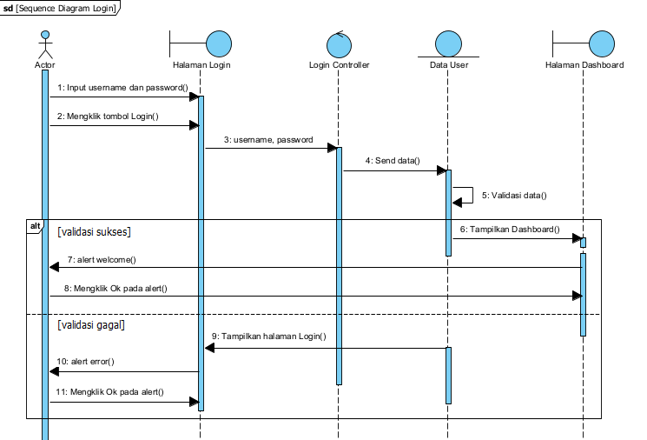

1. **Menambahkan Periode (BPMAI)**

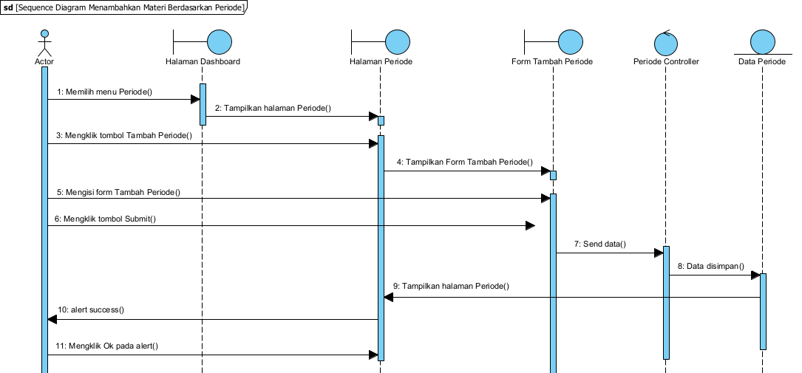

1. **Mengubah Periode (BPMAI)**

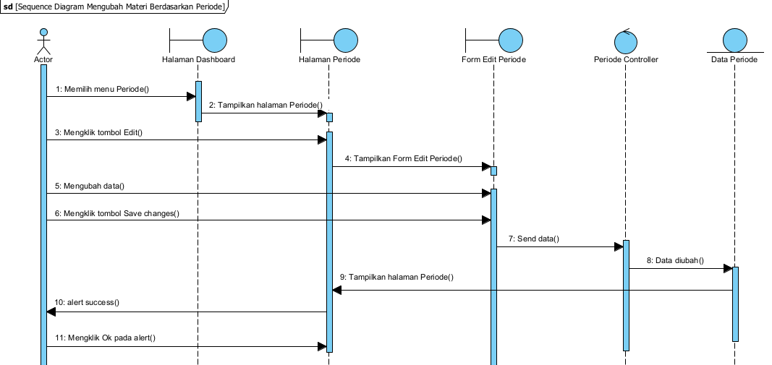

1. **Menghapus Periode (BPMAI)**

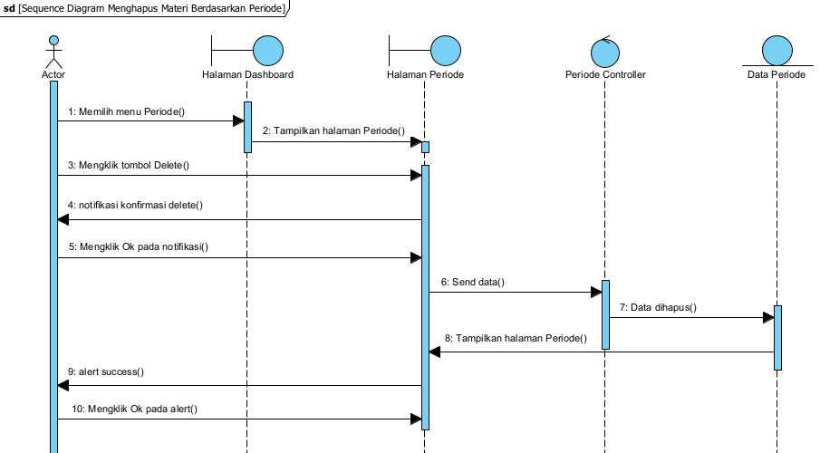

1. **Menambahkan Data Mentor (BPMAI)**

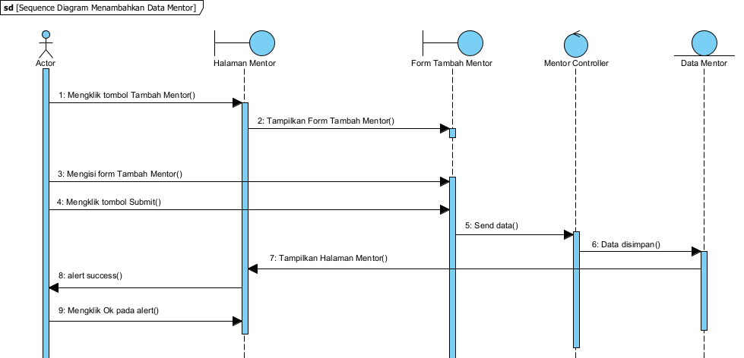

1. **Mengubah Data Mentor (BPMAI)**

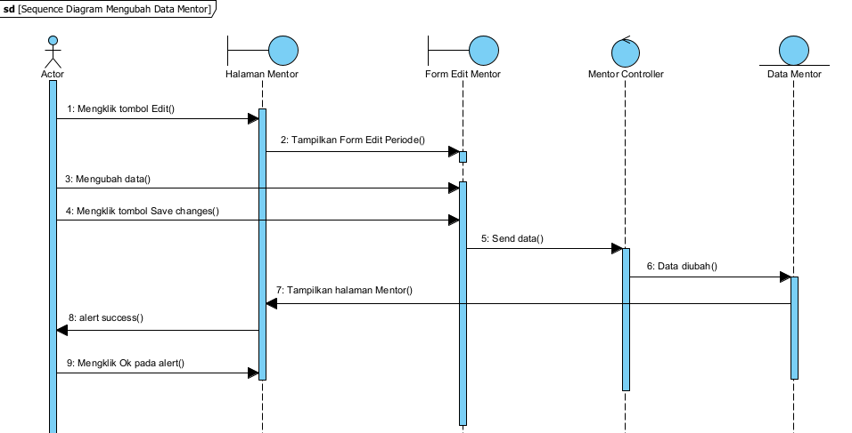

1. **Menghapus Data Mentor (BPMAI)**

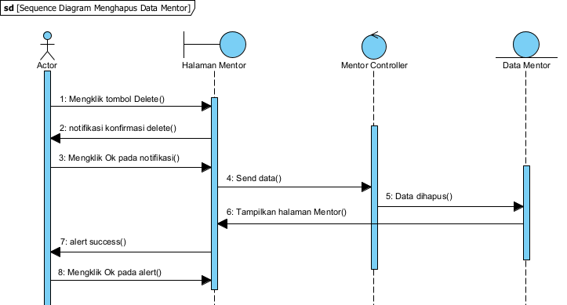

1. **Menambahkan Data Mentee (BPMAI)**

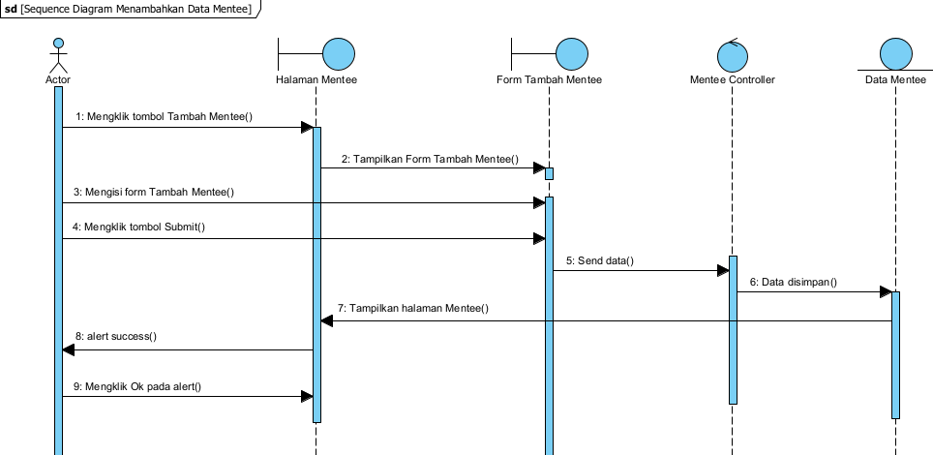

1. **Mengubah Data Mentee (BPMAI)**

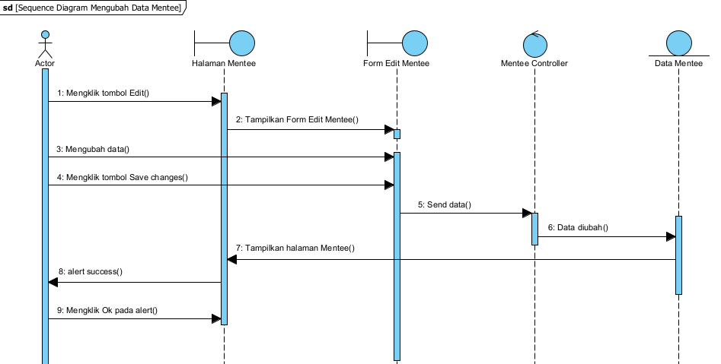

1. **Menghapus Data Mentee (BPMAI)**

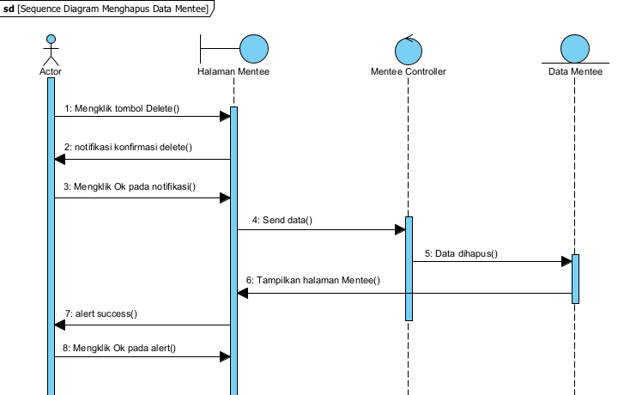

1. **Menambahkan Data Dosen PAI (BPMAI)**

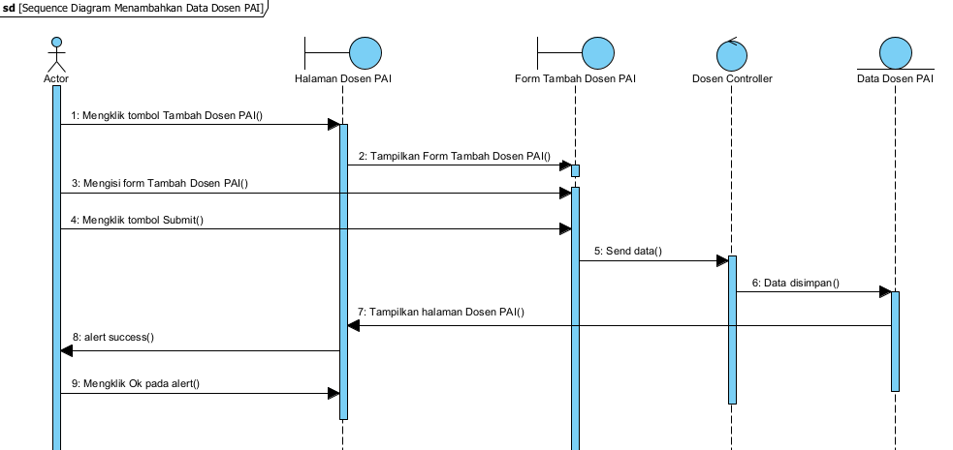

1. **Mengubah Data Dosen PAI (BPMAI)**

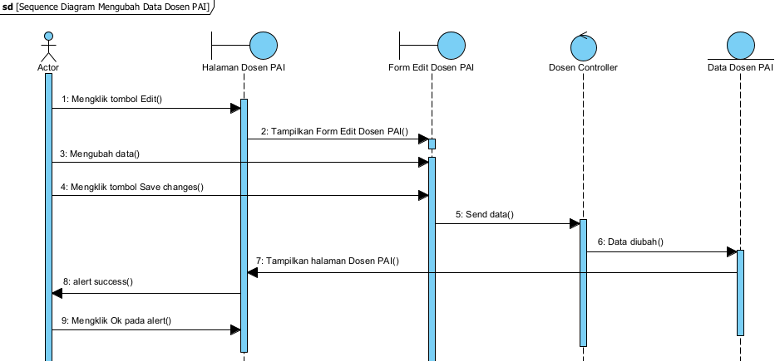

1. **Menghapus Data Dosen PAI (BPMAI)**

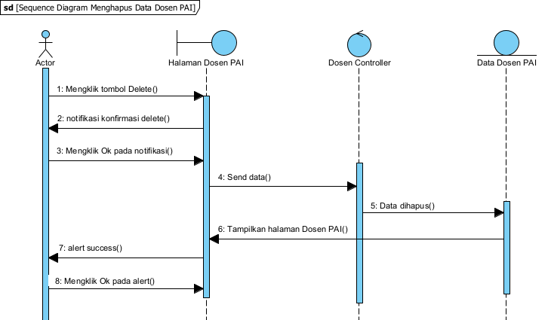

1. **Menambahkan Data Kelas (BPMAI)**

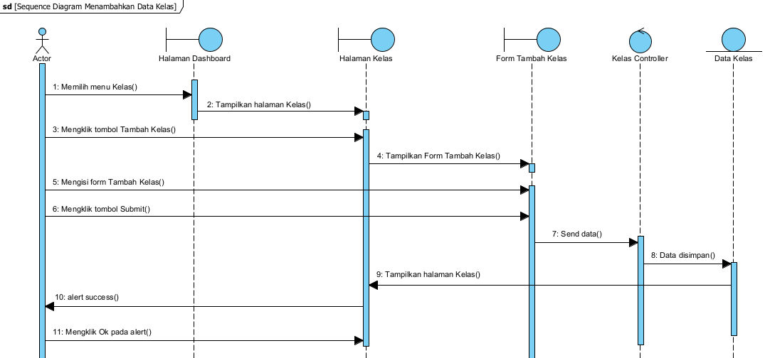

1. **Mengubah Data Kelas (BPMAI)**

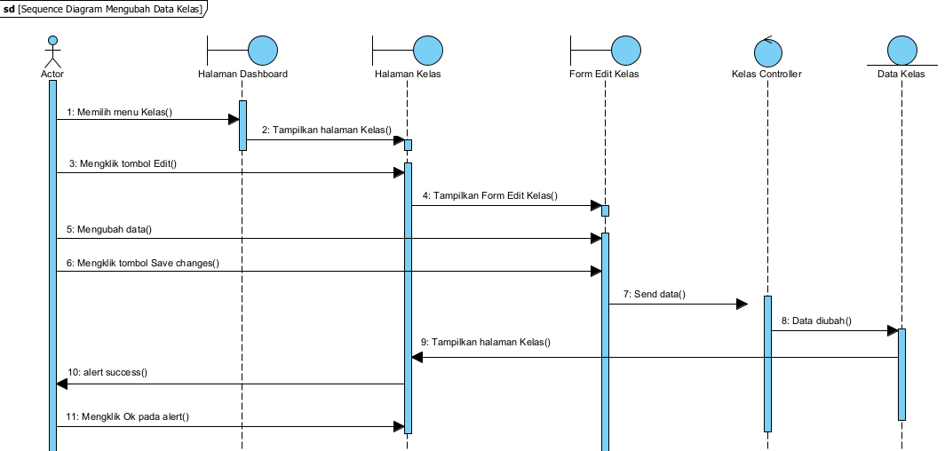

1. **Menghapus Data Kelas (BPMAI)**

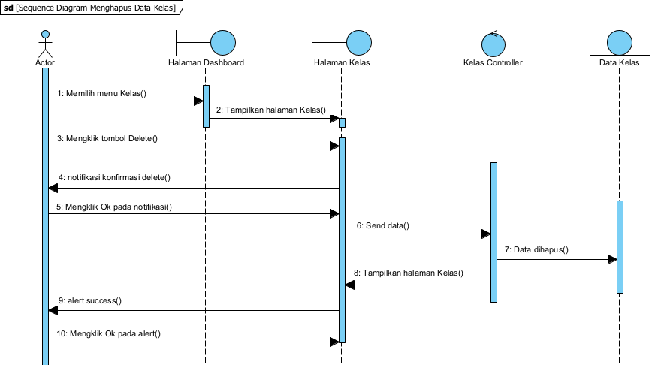

1. **Menambahkan Data Kelompok (BPMAI)**

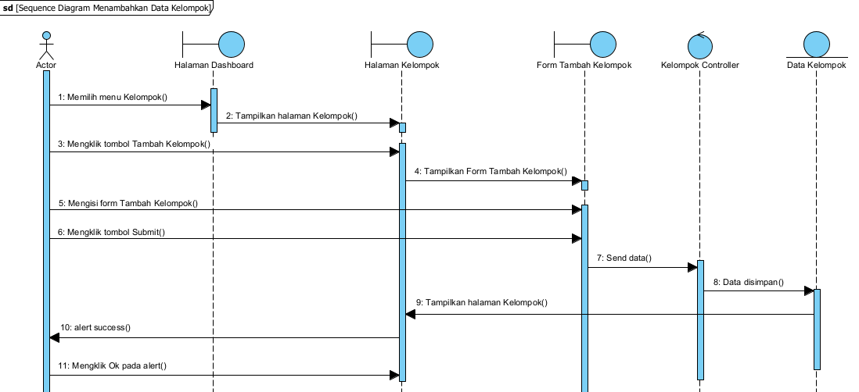

1. **Mengubah Data Kelompok (BPMAI)**

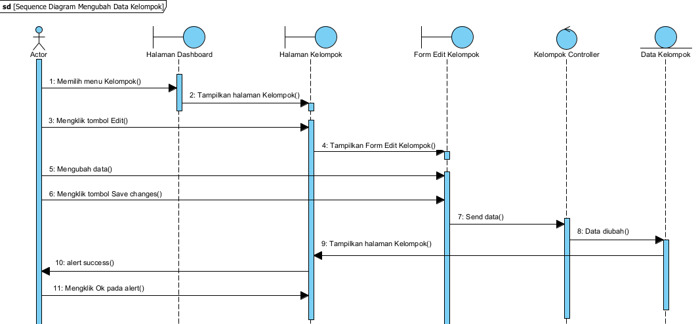

1. **Menghapus Data Kelompok (BPMAI)**

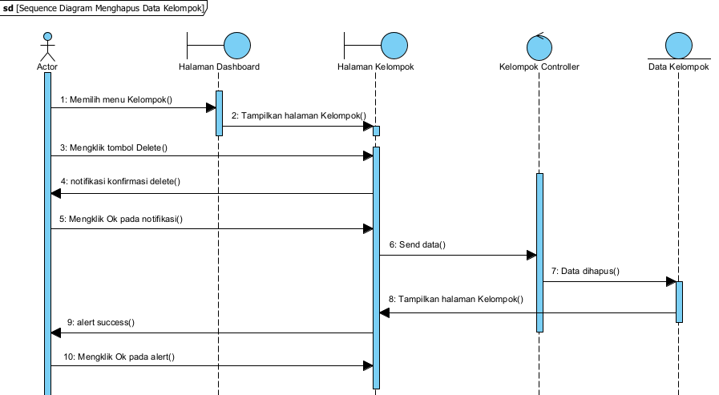

1. **Menambahkan Mentee dalam Kelompok (BPMAI)**

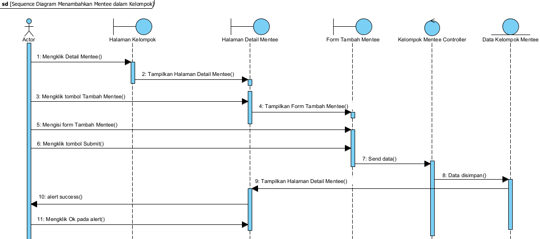

1. **Menghapus Mentee dalam Kelompok (BPMAI)**

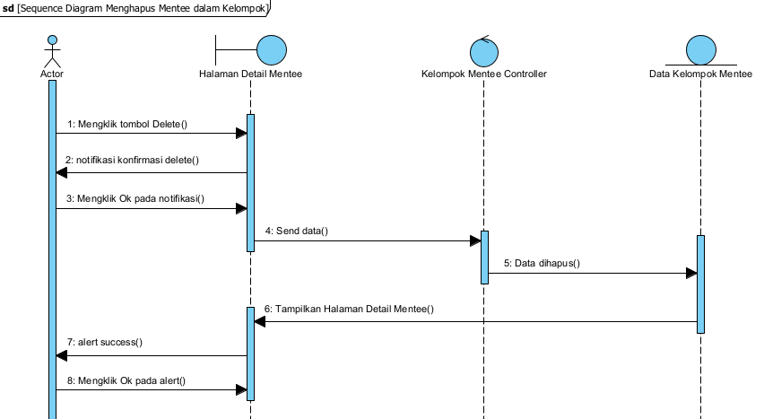

1. **Melihat Amalan Yaumi (BPMAI)**

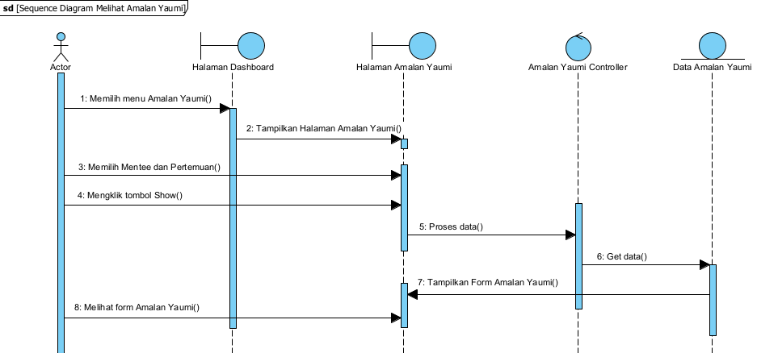

1. **Melihat Laporan Mentoring (BPMAI)**

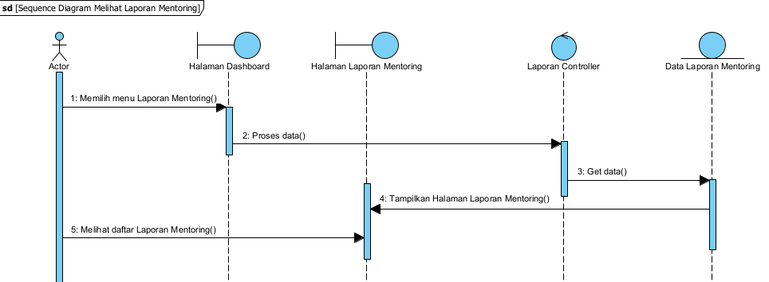

1. **Menghapus Laporan Mentoring (BPMAI)**

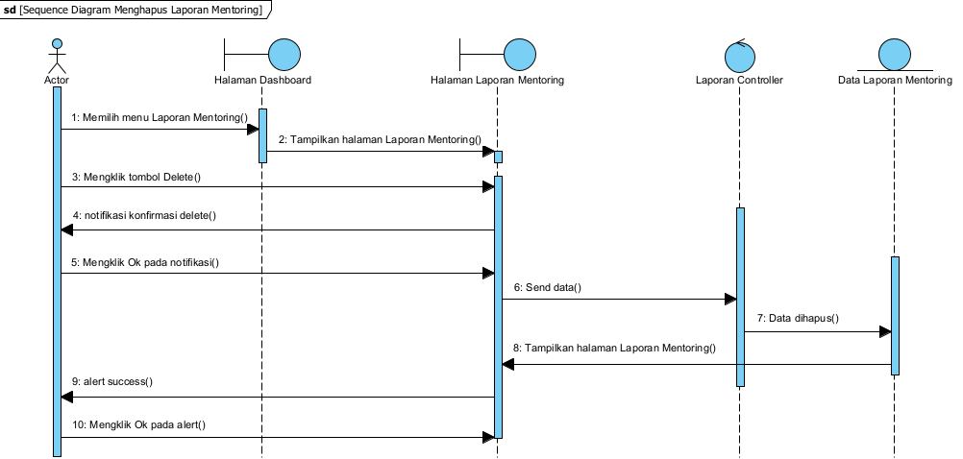

1. **Mencetak Nilai Mentoring (BPMAI)**

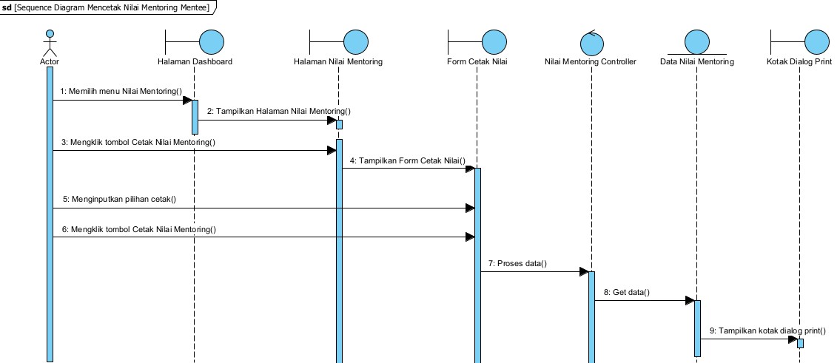

1. **Mengubah *Password User* (BPMAI)**

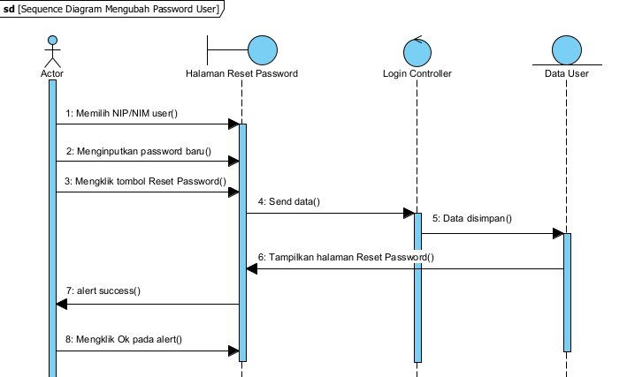

1. **Menerima Notifikasi *Web* (BPMAI, Dosen PAI)**

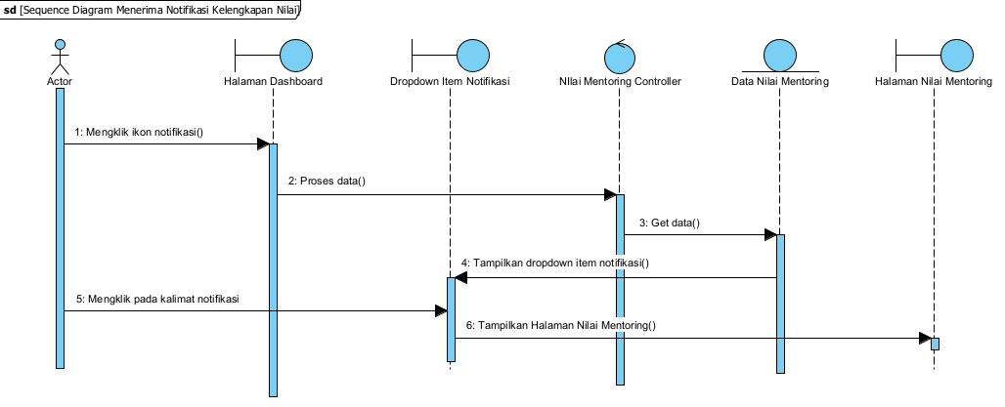

1. **Melihat Periode (Mentor)**

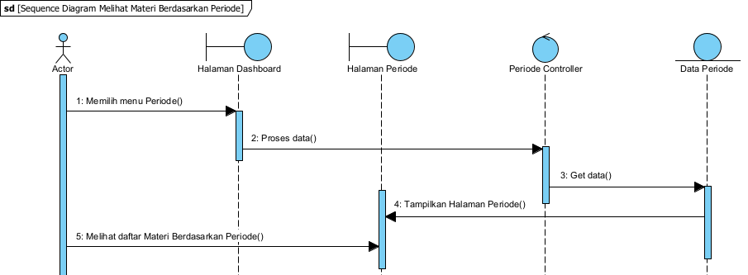

1. **Mengunduh Materi (Mentor)**

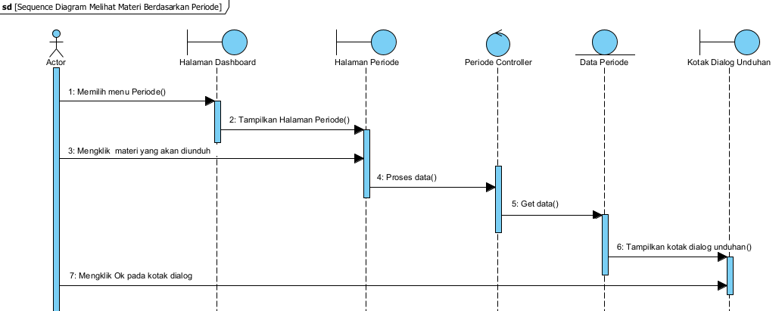

1. **Melihat Kelompok (Mentor)**

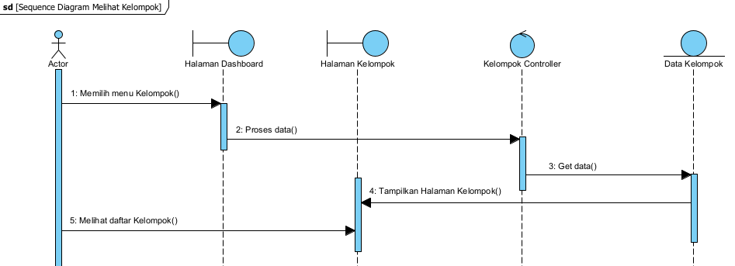

1. **Mengubah Laporan Mentoring Pribadi (Mentor)**

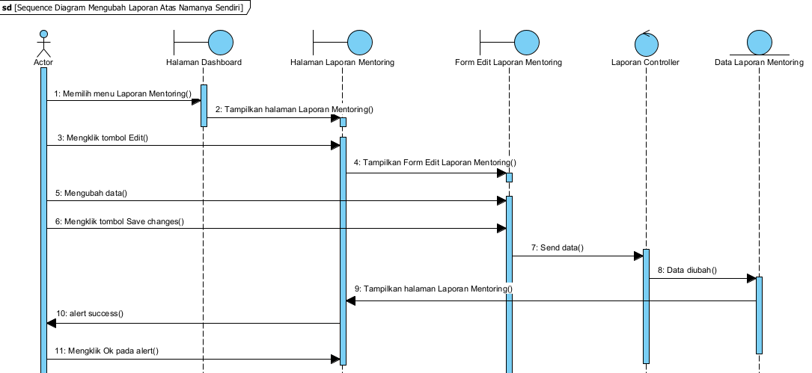

1. **Menghapus Laporan Mentoring Pribadi (Mentor)**

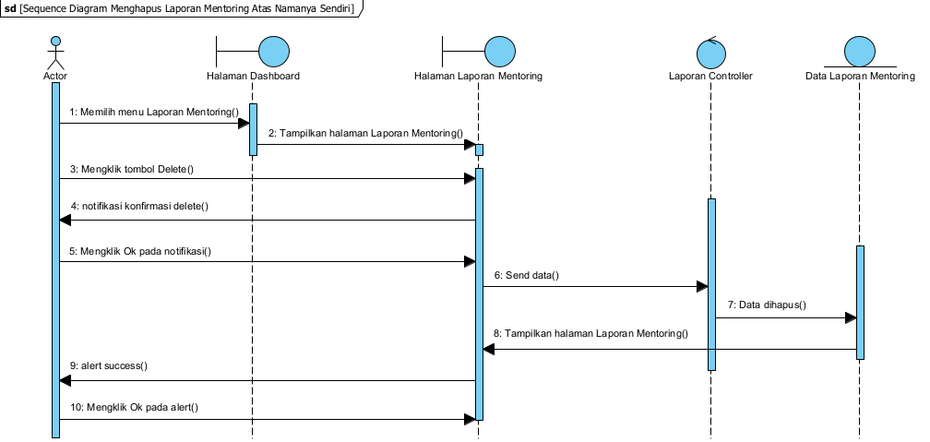

1. **Melihat Isian Amalan Yaumi Mentee (Mentor)**

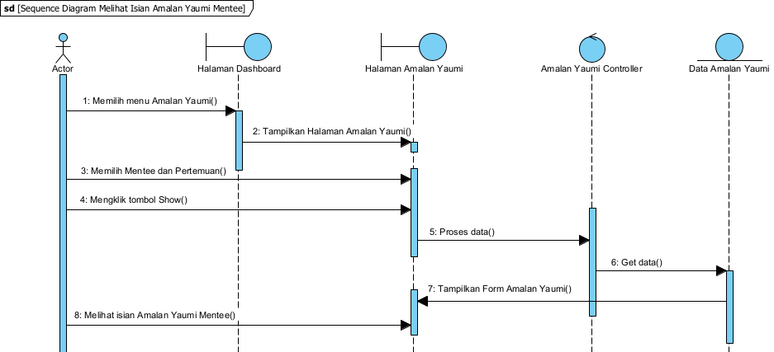

1. **Mengisi Evaluasi Amalan Yaumi (Mentor)**

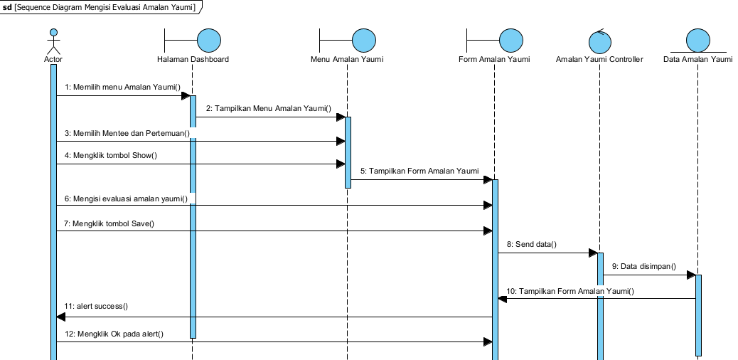

1. **Menambahkan Nilai Mentoring Mentee dalam Kelompok (Mentor)**

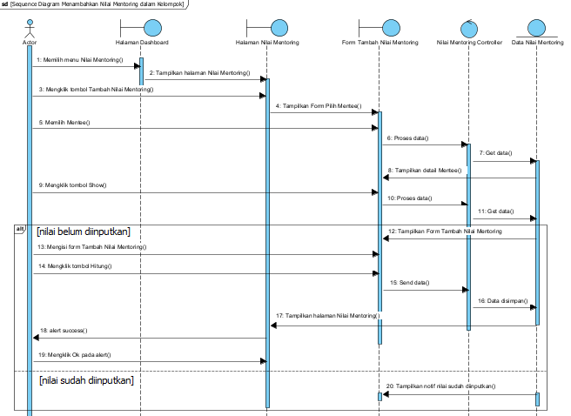

1. **Mengubah Nilai Mentoring Mentee dalam Kelompok (Mentor)**

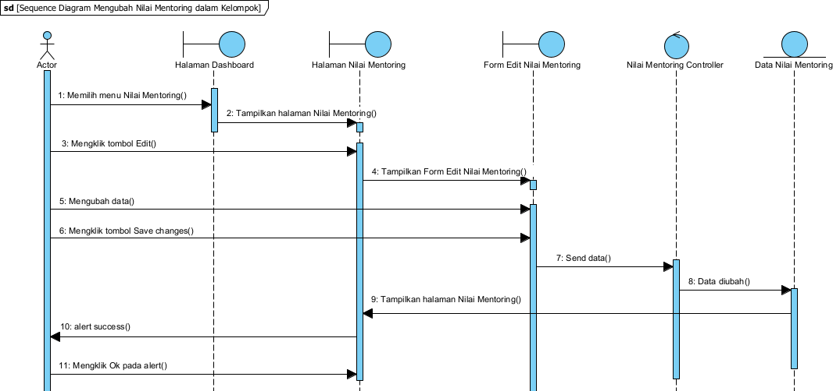

1. **Menghapus Nilai Mentoring Mentee dalam Kelompok (Mentor)**

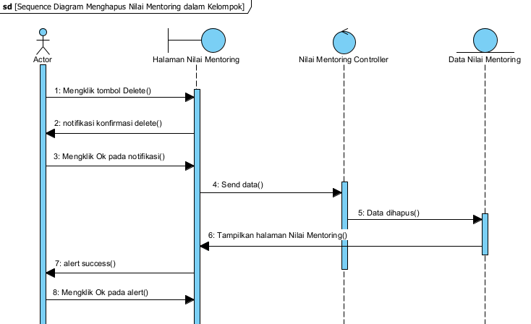

1. **Melihat Profil Pribadi (Mentor, Mentee, Dosen PAI)**

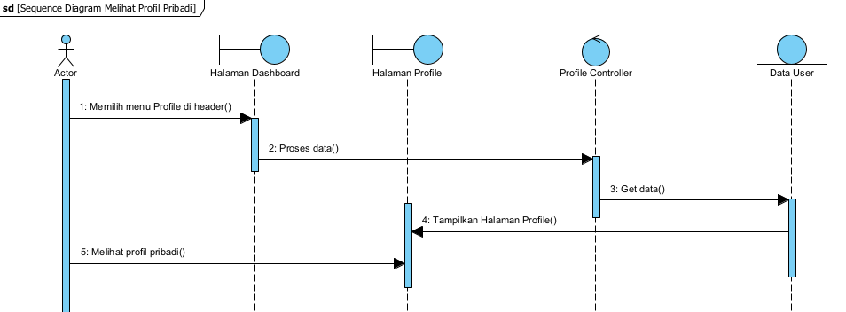

1. **Mengubah Profil Pribadi (Mentor, Mentee, Dosen PAI)**

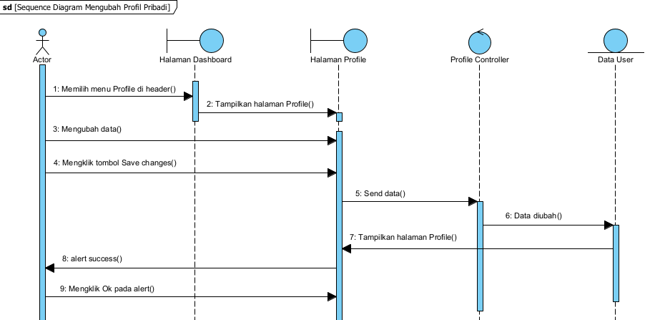

1. **Melihat Kelas (Mentee, Dosen PAI)**

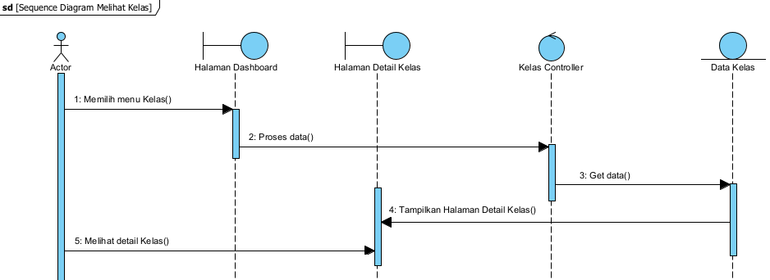

1. **Melihat Nilai Mentoring Mentee Berdasarkan Kelas**

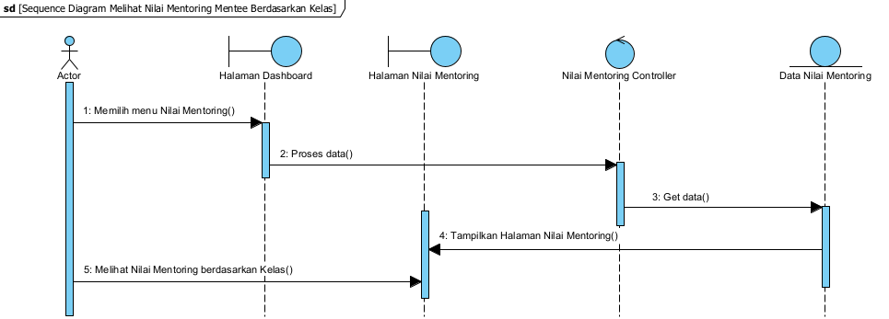

1. ***Logout***

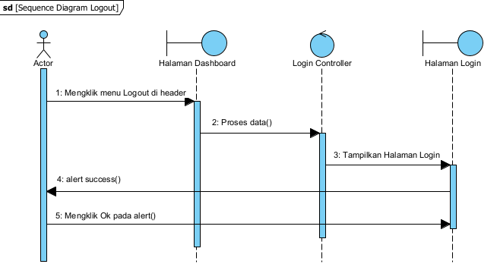

**LAMPIRAN C**

**(Struktur Tabel dan Basis Data (lanjutan))**

1. **Tabel Roles**

|  |  |  |
| --- | --- | --- |
| **Nama Atribut** | **Tipe Data** | **Keterangan** |
| id_role | bigint(20) | Primary Key |
| name_role | varchar(20) |  |

1. **Tabel Users**

|  |  |  |
| --- | --- | --- |
| **Nama Atribut** | **Tipe Data** | **Keterangan** |
| nip_nim | bigint(30) | Primary Key |
| id_role | varchar(5) | Foreign Key |
| password | varchar(200) |  |
| status_aktif | varchar(20) |  |

1. **Tabel Dosens**

|  |  |  |
| --- | --- | --- |
| **Nama Atribut** | **Tipe Data** | **Keterangan** |
| id_dosen | bigint(20) | Primary Key |
| nip | varchar(30) | Foreign Key |
| nama_dosen | varchar(50) |  |
| no_hp | varchar(20) |  |
| email | varchar(50) |  |

1. **Tabel Periodes**

|  |  |  |
| --- | --- | --- |
| **Nama Atribut** | **Tipe Data** | **Keterangan** |
| id_periode | bigint(20) | Primary Key |
| periode | varchar(20) | Foreign Key |
| materi | varchar(255) |  |

1. **Tabel Mahasiswas**

|  |  |  |
| --- | --- | --- |
| **Nama Atribut** | **Tipe Data** | **Keterangan** |
| nim | bigint(30) | Primary Key |
| id_jurusan | varchar(20) | Foreign Key |
| nama_mhs | varchar(50) |  |
| jenis_kelamin | varchar(20) |  |
| tempat_lahir | varchar(100) |  |
| tgl_lahir | date |  |
| alamat | varchar(100) |  |
| no_hp | varchar(20) |  |
| email | varchar(40) |  |
| goldar | varchar(10) |  |

1. **Tabel Kelas**

|  |  |  |
| --- | --- | --- |
| **Nama Atribut** | **Tipe Data** | **Keterangan** |
| id_kelas | bigint(20) | Primary Key |
| id_dosen | varchar(20) | Foreign Key |
| nama_kelas | varchar(50) |  |

1. **Tabel Kelompoks**

|  |  |  |
| --- | --- | --- |
| **Nama Atribut** | **Tipe Data** | **Keterangan** |
| id_kel | bigint(20) | Primary Key |
| id_periode | varchar(20) | Foreign Key |
| nama_kel | varchar(50) |  |

1. **Tabel Kelompok_Mentees**

|  |  |  |
| --- | --- | --- |
| **Nama Atribut** | **Tipe Data** | **Keterangan** |
| id_mentee_kelompok | bigint(20) | Primary Key |
| id_kel | varchar(20) | Foreign Key |
| id_mentee | varchar(20) | Foreign Key |

1. **Tabel Kelompok_Mentors**

|  |  |  |
| --- | --- | --- |
| **Nama Atribut** | **Tipe Data** | **Keterangan** |
| id_mentor_kelompok | bigint(20) | Primary Key |
| id_kel | varchar(20) | Foreign Key |
| id_mentor | varchar(20) | Foreign Key |

1. **Tabel Amalan_Yaumis**

|  |  |  |
| --- | --- | --- |
| **Nama Atribut** | **Tipe Data** | **Keterangan** |
| id_ay | bigint(20) | Primary Key |
| id_ mentee | varchar(20) | Foreign Key |
| id_aktifitas | int(11) |  |
| pertemuan_ke | varchar(20) |  |
| isian | varchar(50) |  |
| evaluasi | varchar(100) |  |

1. **Tabel Laporans**

|  |  |  |
| --- | --- | --- |
| **Nama Atribut** | **Tipe Data** | **Keterangan** |
| id_laporan | bigint(20) | Primary Key |
| id_mentor | varchar(20) | Foreign Key |
| laporan | varchar(100) |  |
| keterangan | varchar(100) |  |
| tgl | date |  |
| gambar | varchar(50) |  |

1. **Tabel Aktifitas**

|  |  |  |
| --- | --- | --- |
| **Nama Atribut** | **Tipe Data** | **Keterangan** |
| id_aktifitas | bigint(20) | Primary Key |
| nama_aktifitas | varchar(50) |  |

1. **Tabel Fakultas**

|  |  |  |
| --- | --- | --- |
| **Nama Atribut** | **Tipe Data** | **Keterangan** |
| id_fakultas | bigint(20) | Primary Key |
| nama_fakultas | varchar(50) |  |

1. **Tabel Jurusans**

|  |  |  |
| --- | --- | --- |
| **Nama Atribut** | **Tipe Data** | **Keterangan** |
| id_jurusan | bigint(20) | Primary Key |
| id_fakultas | varchar(20) | Foreign Key |
| nama_ jurusan | varchar(50) |  |

**LAMPIRAN D**

**(Perancangan Antarmuka (lanjutan))**

1. **Antarmuka Halaman Kelola Periode**

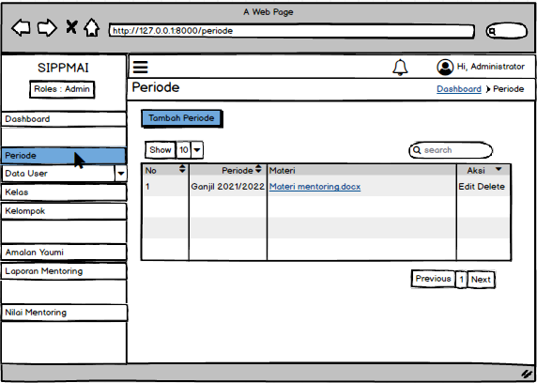

1. **Antarmuka Halaman Kelola Data Mentor** 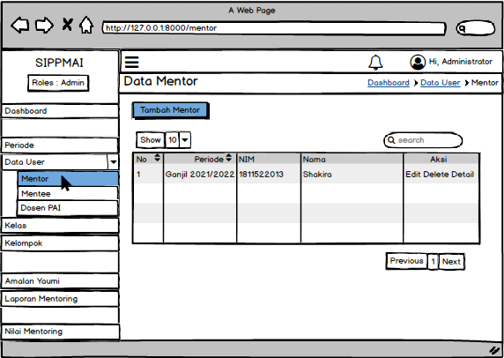
2. **Antarmuka Halaman Kelola Data Mentee**

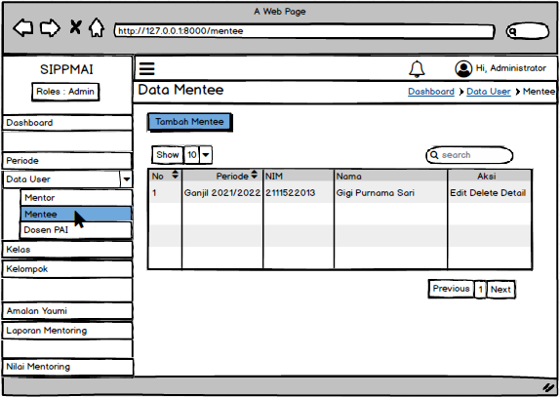

1. **Antarmuka Halaman Kelola Data Dosen PAI**

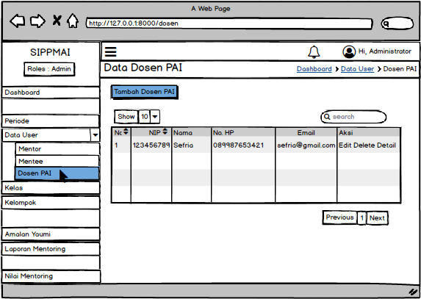

1. **Antarmuka Halaman Kelola Data Kelas**

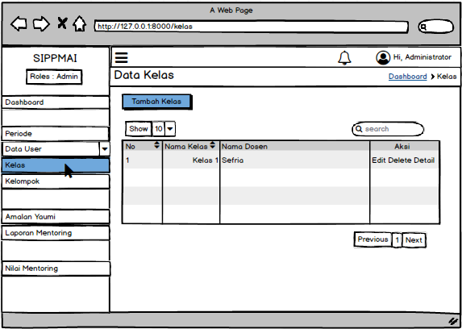

1. **Antarmuka Halaman Kelola Data Kelompok**

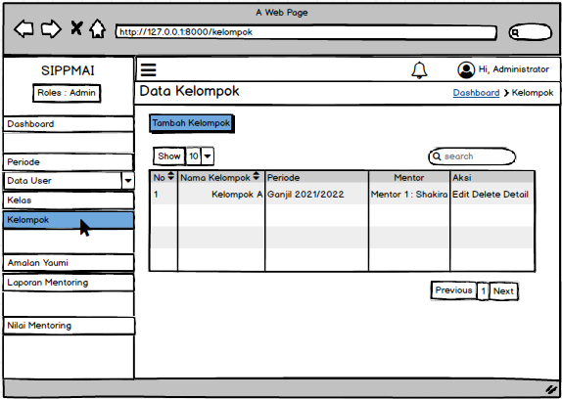

1. **Antarmuka Halaman Amalan Yaumi**

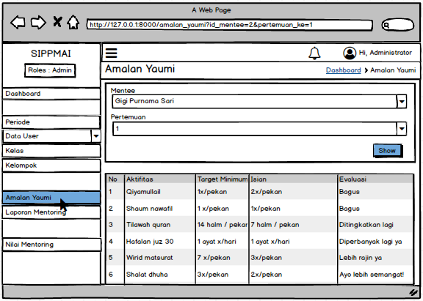

1. **Antarmuka Halaman Kelola Laporan Mentoring**

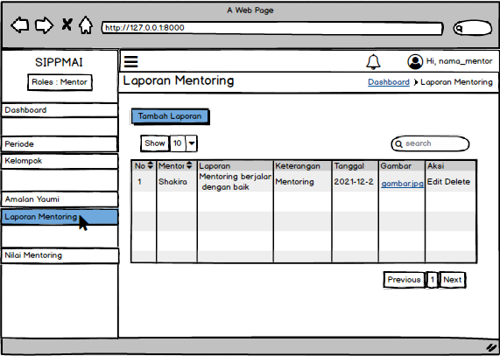

1. **Antarmuka Halaman Kelola Nilai Mentoring**

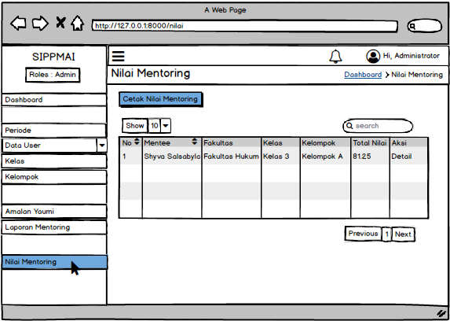

1. **Antarmuka Halaman Kelola Profile**

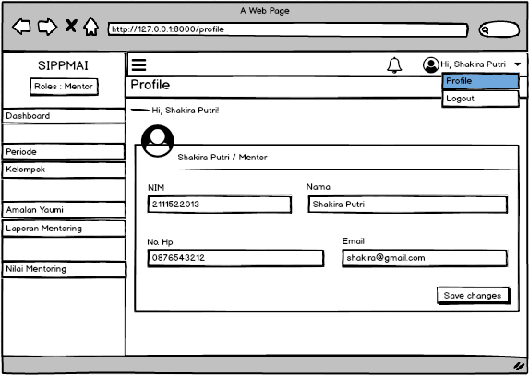

1. **Antarmuka Halaman Kelola Reset Password**

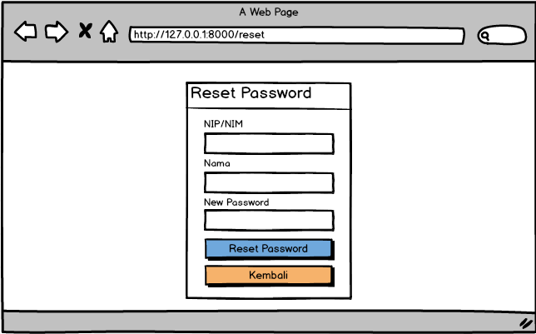

1. **Antarmuka Menu Notifikasi**

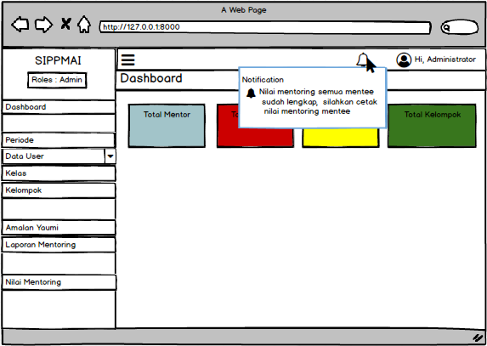

**LAMPIRAN E**

**(Pengkodean Sistem (lanjutan))**

1. Kode Program *Controller*
   1. DashboardController

|  |
| --- |
| <?php  namespace App\Http\Controllers;  use Illuminate\Http\Request;  class DashboardController extends Controller  {  public function index(){  return view("pages.dashboard.index");  }  } |

* 1. DosenController

|  |
| --- |
| <?php  namespace App\Http\Controllers;  use App\Dosen;  use App\User;  use Illuminate\Http\Request;  use Illuminate\Support\Facades\DB;  use Illuminate\Support\Facades\Hash;  class DosenController extends Controller  {  /**  * Display a listing of the resource.  *  * @return \Illuminate\Http\Response  */  //method untuk show data  public function index()  {  $dosen = DB::table('dosens')  ->leftJoin('users', 'dosens.nip', '=', 'users.nip_nim')  ->select('users.*', 'dosens.*')  ->paginate(10);  return view("pages.dosen.index",[  "dosen" => $dosen  ]);  }    /**  * Show the form for creating a new resource.  *  * @return \Illuminate\Http\Response  */  //method untuk tambah data  public function create()  {  return view("pages.dosen.create");  }  //method untuk simpan data  public function submit(Request $request)  {  DB::table('dosens')->insert([  'nip' => $request->nip,  'nama_dosen' => $request->nama_dosen,  'no_hp' => $request->no_hp,  'email' => $request->email  ]);  DB::table('users')->insert([  'nip_nim' =>$request->nip,  'id_role' =>2,  'name'=>$request->nama_dosen,  'password'=>Hash::make($request->password),  'status_aktif'=>'aktif'  ]);  return redirect()->route('dosen')->with('pesan', 'Data dosen PAI berhasil ditambah');  }  public function delete($id)  {  DB::table('users')->where('nip_nim',$id)->delete();  DB::table('dosens')->where('nip',$id)->delete();  return redirect()->route('dosen')->with('pesan', 'Data dosen PAI berhasil dihapus');  }  /**  * Store a newly created resource in storage.  *  * @param \Illuminate\Http\Request $request  * @return \Illuminate\Http\Response  */  public function store(Request $request)  {    }  /**  * Display the specified resource.  *  * @param \App\Dosen $dosen  * @return \Illuminate\Http\Response  */  public function show(Dosen $dosen)  {  //  }  /**  * Show the form for editing the specified resource.  *  * @param \App\Dosen $dosen  * @return \Illuminate\Http\Response  */  public function edit($id)  {  $dosen = DB::table('dosens')  ->leftJoin('users', 'dosens.nip', '=', 'users.nip_nim')  ->where('id_dosen',$id)  ->select('dosens.*', 'users.*', 'dosens.email as emaildosen')  ->first();  return view('pages.dosen.edit', [  "dosen"=> $dosen  ]);  }  /**  * Update the specified resource in storage.  *  * @param \Illuminate\Http\Request $request  * @param \App\Dosen $dosen  * @return \Illuminate\Http\Response  */  public function update(Request $request, $id)  {  DB::table('users')->where('nip_nim', $id)->update([  'nip_nim' =>$request->nip,  'id_role' =>2,  'name'=>$request->nama_dosen,  'status_aktif'=>'aktif'  ]);  DB::table('dosens')->where('id_dosen', $id)->update([  'nip' => $request->nip,  'nama_dosen' => $request->nama_dosen,  'no_hp' => $request->no_hp,  'email' => $request->email  ]);  return redirect()->route('dosen')->with('pesan', 'Data dosen PAI berhasil diubah');  }  /**  * Remove the specified resource from storage.  *  * @param \App\Dosen $dosen  * @return \Illuminate\Http\Response  */  public function destroy(Dosen $dosen)  {  //  }  } |

* 1. KelasController

|  |
| --- |
| <?php  namespace App\Http\Controllers;  use App\Kelas;  use Illuminate\Http\Request;  use Illuminate\Support\Facades\DB;  class KelasController extends Controller  {  /**  * Display a listing of the resource.  *  * @return \Illuminate\Http\Response  */  public function index()  {  $kelas = DB::table('kelas')  ->leftJoin('dosens', 'kelas.id_dosen', '=', 'dosens.id_dosen')  ->select('kelas.*', 'dosens.*')  ->paginate(10);  return view("pages.kelas.index", [  "kelas" => $kelas  ]);  }  /**  * Show the form for creating a new resource.  *  * @return \Illuminate\Http\Response  */  public function create()  {  $dosen = DB::table('dosens')->get();  return view('pages.kelas.create', [  "dosen" => $dosen  ]);  }  public function submit(Request $request)  {  DB::table('kelas')->insert([  [  'nama_kelas' => $request->nama_kelas,  'id_dosen' => $request->id_dosen  ]  ]);  return redirect()->route('kelas')->with('pesan', 'Data kelas berhasil disimpan');  }  public function delete($id)  {  DB::table('kelas')->where('id_kelas', $id)->delete();  return redirect()->route('kelas')->with('pesan', 'Data kelas berhasil dihapus');  }  /**  * Store a newly created resource in storage.  *  * @param \Illuminate\Http\Request $request  * @return \Illuminate\Http\Response  */  public function store(Request $request)  {  //  }  /**  * Display the specified resource.  *  * @param \App\Kelas $kelas  * @return \Illuminate\Http\Response  */  public function show($id)  {  $kelas = DB::table('kelas')->where('id_kelas', $id)->first();  $mentee = DB::table('kelas')  ->leftJoin('mentees', 'kelas.id_kelas', '=', 'mentees.id_kelas')  ->leftJoin('mahasiswas', 'mentees.nim', '=', 'mahasiswas.nim')  ->leftJoin('jurusans', 'mahasiswas.id_jurusan', '=', 'jurusans.id_jurusan')  ->where('mentees.id_kelas', $id)  ->select('mentees.nim', 'mahasiswas.nama_mhs', 'jurusans.nama_jurusan', 'mahasiswas.no_hp')  ->get();  $dosen = DB::table('kelas')  ->join('dosens', 'kelas.id_dosen', '=', 'dosens.id_dosen')  ->where('kelas.id_kelas', $id)  ->first();  return view('pages.kelas.detail', [  "mentee" => $mentee,  "kelas" => $kelas,  "dosen" => $dosen,  ]);  }  /**  * Show the form for editing the specified resource.  *  * @param \App\Kelas $kelas  * @return \Illuminate\Http\Response  */  public function edit($id)  {  $dosen = DB::table('dosens')->get();  $kelas = DB::table('kelas')  ->leftJoin('dosens', 'kelas.id_dosen', '=', 'dosens.id_dosen')  ->select('kelas.*', 'dosens.*')  ->where('id_kelas', $id)->first();  return view('pages.kelas.edit', [  "kelas" => $kelas,  "dosen" => $dosen  ]);  }  /**  * Update the specified resource in storage.  *  * @param \Illuminate\Http\Request $request  * @param \App\Kelas $kelas  * @return \Illuminate\Http\Response  */  public function update(Request $request, $id)  {  DB::table('kelas')->where('id_kelas', $id)->update([  'nama_kelas' => $request->nama_kelas,  'id_dosen' => $request->id_dosen  ]);  return redirect()->route('kelas')->with('pesan', 'Data kelas berhasil diubah');  }    /**  * Remove the specified resource from storage.  *  * @param \App\Kelas $kelas  * @return \Illuminate\Http\Response  */  public function destroy(Kelas $kelas)  {  //  }  } |

1. Kode Program Model
2. Kelompok.php

|  |
| --- |
| <?php  namespace App;  use Illuminate\Database\Eloquent\Model;  class Kelompok extends Model  {  protected $table= "kelompoks";  protected $primaryKey = "id_kel";  protected $fillable = [  'nama_kel', 'id_periode'  ];  } |

1. Kelompok_Mentor.php

|  |
| --- |
| <?php  namespace App;  use Illuminate\Database\Eloquent\Model;  class Kelompok_Mentor extends Model  {  protected $table= "kelompok_mentors";  protected $primaryKey = "id_mentor_kelompok";  protected $fillable = [  'id_kel', 'id_mentor'  ];  } |

1. Kode Program *View*

* Login

1. index.blade.php

|  |
| --- |
| @extends('layouts.login')  @section('title', 'Login')  @section('content')  <section class="section">  <div class="container mt-5">  <div class="row">  <div class="col-12 col-sm-8 offset-sm-2 col-md-6 offset-md-3 col-lg-6 offset-lg-3 col-xl-4 offset-xl-4">  <div class="login-brand">  <img src="assets/img/stisla-fill.svg" alt="logo" width="100" class="shadow-light rounded-circle">  </div>  <div class="card card-primary">  <div class="card-header"><h4>Login SIPPMAI</h4></div>  <div class="card-body">  <form method="POST" action="{{ route('login.submit') }}" class="needs-validation" novalidate="">  @csrf  <div class="form-group">  <label for="email">NIP/NIM</label>  <input id="nip_nim" type="text" class="form-control" name="nip_nim" tabindex="1" required autofocus>  <div class="invalid-feedback">  please fill in your NIP/NIM  </div>  </div>  <div class="form-group">  <div class="d-block">  <label for="password" class="control-label">Password</label>  </div>  <input id="password" type="password" class="form-control" name="password" tabindex="2" required>  <div class="invalid-feedback">  please fill in your password  </div>  </div>  <div class="form-group">  <button type="submit" class="btn btn-primary btn-lg btn-block" tabindex="4">  Login  </button>  </div>  </form>  </div>  </div>  </div>  </div>  </div>  </section>  @endsection |

1. reset.blade.php

|  |
| --- |
| @extends('layouts.login')  @section('title', 'Reset Password')  @section('content')  <section class="section">  <div class="container mt-5">  <div class="row">  <div class="col-12 col-sm-8 offset-sm-2 col-md-6 offset-md-3 col-lg-6 offset-lg-3 col-xl-4 offset-xl-4">  <div class="login-brand">  <img src="assets/img/stisla-fill.svg" alt="logo" width="100" class="shadow-light rounded-circle">  </div>  <div class="card card-primary">  <div class="card-header"><h4>Reset Password</h4></div>  <div class="card-body">  <p class="text-muted">Change the user's password here</p>  <form method="POST" action="{{ route('reset.password') }}" class="needs-validation" novalidate="">  @csrf  <div class="form-group">  <label for="email">NIP/NIM</label>  @php  $nip_nim = DB::table('users')  ->select('nip_nim')  ->get();  @endphp  <select name="nip_nim" id="nip_nim" class="form-control select2" required="" style="width: 100%">  <option value="">Pilih</option>  @foreach ($nip_nim as $item)  <option value="{{$item->nip_nim}}">  {{$item->nip_nim}}  </option>  @endforeach  </select>  </div>  <div class="form-group">  <label >Nama</label>  <input type="name" id="name" class="form-control" name="name" readonly>  </div>  <div class="form-group">  <label for="password">New Password</label>  <input id="password" type="password" class="form-control pwstrength" data-indicator="pwindicator" name="password" tabindex="2" required>  <div id="pwindicator" class="pwindicator">  <div class="bar"></div>  <div class="label"></div>  </div>  </div>    <div class="form-group">  <button type="submit" class="btn btn-primary btn-lg btn-block" tabindex="4">  Reset Password  </button>  <a href="{{route('dashboard')}}" class="btn btn-warning btn-lg btn-block">Kembali</a>  </div>  </form>  </div>  </div>  <div class="simple-footer">  Copyright &copy; Stisla 2021  </div>  </div>  </div>  </div>  </section>  @push('after-scripts')  <script>  $(document).ready(function () {  $('#nip_nim').change(function(e){  $('#name').val('')  e.preventDefault()  var nip_nim = $(this).val()  if(nip_nim == ''){  alert('pilih nip/nim terlebih dahulu');  }else{  $.ajax({  type: "POST",  url: "{{route('api.reset')}}",  data: {  _token: '{{csrf_token()}}',  nip_nim:nip_nim  },  dataType: "json",  success: function (res) {  console.log(res)  $('#name').val(res.user.name)  }  });  }  })  });  </script>  @endpush  @endsection |

* Profile

1. index.blade.php

|  |
| --- |
| @extends('layouts.master')  @section('title', 'Profile')  @section('section-header')  <div class="section-header">  <h1>Profile</h1>  <div class="section-header-breadcrumb">  <div class="breadcrumb-item active"><a href="{{ route('dashboard') }}">Dashboard</a></div>  <div class="breadcrumb-item">Profile</div>  </div>  </div>  @endsection  @section('content')  <div class="section-body">  @php  $user = DB::table('users')  ->leftJoin('roles', 'users.id_role', '=', 'roles.id_role')  ->leftJoin('dosens', 'users.nip_nim', '=', 'dosens.nip')  ->select('roles.*', 'users.*', 'dosens.*',  'dosens.no_hp as no_hpdosen', 'dosens.email as emaildosen')  ->where('nip_nim', session('nip_nim'))->first();  $mentor = DB::table('mentors')  ->leftJoin('users', 'mentors.nim', '=', 'users.nip_nim')  ->leftJoin('mahasiswas', 'mentors.nim', '=', 'mahasiswas.nim')  ->select('users.*', 'mentors.*', 'mahasiswas.*',  'mahasiswas.no_hp as no_hpmentor', 'mahasiswas.email as emailmentor')  ->where('nip_nim', session('nip_nim'))->first();  $mentee = DB::table('mentees')  ->leftJoin('users', 'mentees.nim', '=', 'users.nip_nim')  ->leftJoin('mahasiswas', 'mentees.nim', '=', 'mahasiswas.nim')  ->select('users.*', 'mentees.*', 'mahasiswas.*',  'mahasiswas.no_hp as no_hpmentee', 'mahasiswas.email as emailmentee')  ->where('nip_nim', session('nip_nim'))->first();  @endphp  <h2 class="section-title">Hi, {{\Str::ucfirst($user->name)}}!</h2>  <p class="section-lead">  Change information about yourself on this page.  </p>  <div class="row mt-sm-4">  <div class="col-12">  <div class="card profile-widget">  <div class="profile-widget-header">  <img alt="image" src="assets/img/avatar/avatar-1.png" class="rounded-circle profile-widget-picture">  <div class="profile-widget-items">  <div class="profile-widget-description">    <div class="profile-widget-name">{{\Str::ucfirst($user->name)}}<div class="text-muted d-inline font-weight-normal"><div class="slash"></div> {{ \Str::ucfirst($user->nama_role) }}</div></div>  </div>  </div>  </div>  <form action="{{route('update.profile')}}" method="post" class="needs-validation" novalidate="">  @csrf  <div class="card-body">  <div class="row">  <div class="form-group col-md-5 col-12">  <label>  @if(session('id_role')==2)  NIP  @else  NIM  @endif  </label>  <input type="text" name="nip_nim" class="form-control" value="{{ $user->nip_nim }}" required="" readonly>  <div class="invalid-feedback">  Please fill in the NIP/NIM  </div>  </div>  <div class="form-group col-md-7 col-12">  <label>Nama</label>  <input type="text" name="name" class="form-control" value="{{\Str::ucfirst($user->name)}}" required="">  <div class="invalid-feedback">  Please fill in the Name  </div>  </div>  </div>  <div class="row">  <div class="form-group col-md-6 col-12">  <label>No. Hp</label>  <input type="text" name="no_hp" class="form-control" value="  @if(session('id_role') == 2)  {{ $user->no_hpdosen }}  @elseif(session('id_role') == 1)  {{ $mentor->no_hpmentor }}  @elseif(session('id_role') == 3)  {{ $mentee->no_hpmentee }}  @endif  " required="">  <div class="invalid-feedback">  Please fill in the phone  </div>  </div>  <div class="form-group col-md-6 col-12">  <label>Email</label>  <input type="email" name="email" class="form-control" value="  @if(session('id_role') == 2)  {{ $user->emaildosen }}  @elseif(session('id_role') == 1)  {{ $mentor->emailmentor }}  @elseif(session('id_role') == 3)  {{ $mentee->emailmentee }}  @endif  " required="">  <div class="invalid-feedback">  Please fill in the email  </div>  </div>  </div>  </div>  <div class="card-footer text-right">  <button class="btn btn-primary">Save Changes</button>  </div>  </form>  </div>  </div>  </div>  </div>  @endsection |

**LAMPIRAN F**

**(Implementasi Antarmuka (lanjutan))**

1. **Antarmuka Halaman Kelola Periode**

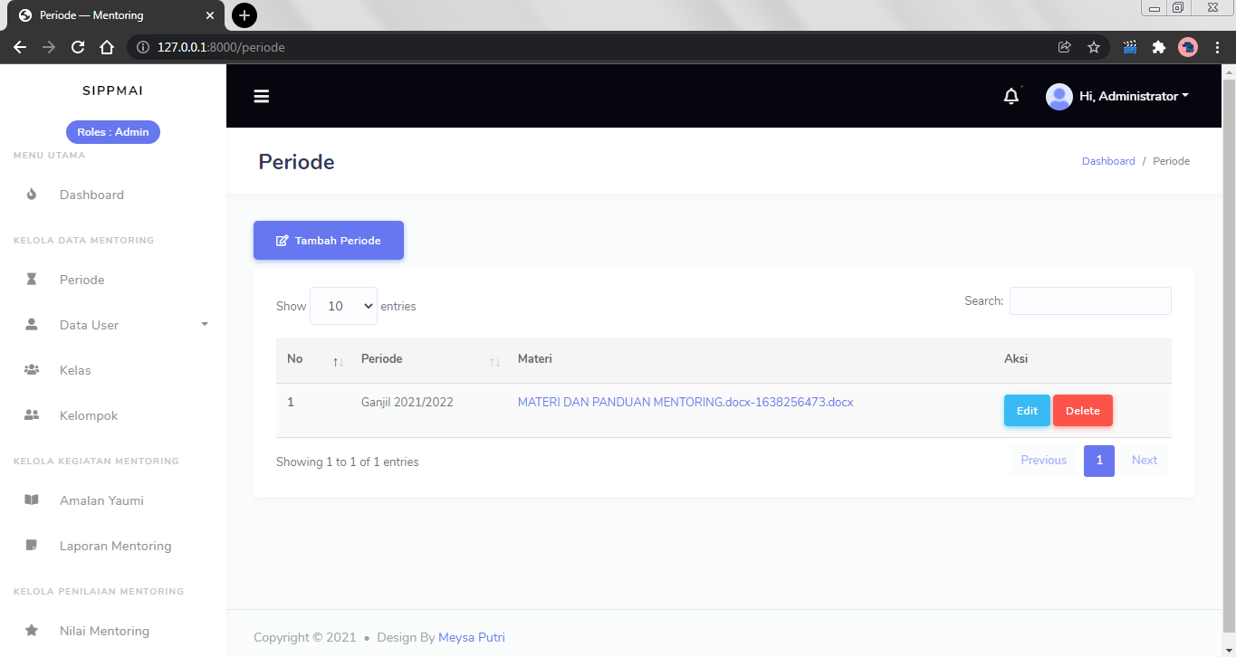

1. **Antarmuka Halaman Kelola Data Mentee**

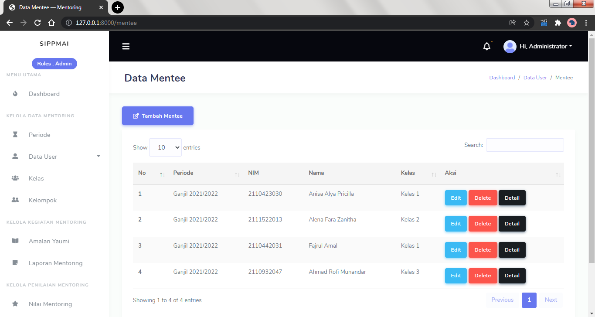

1. **Antarmuka Halaman Kelola Data Dosen PAI**

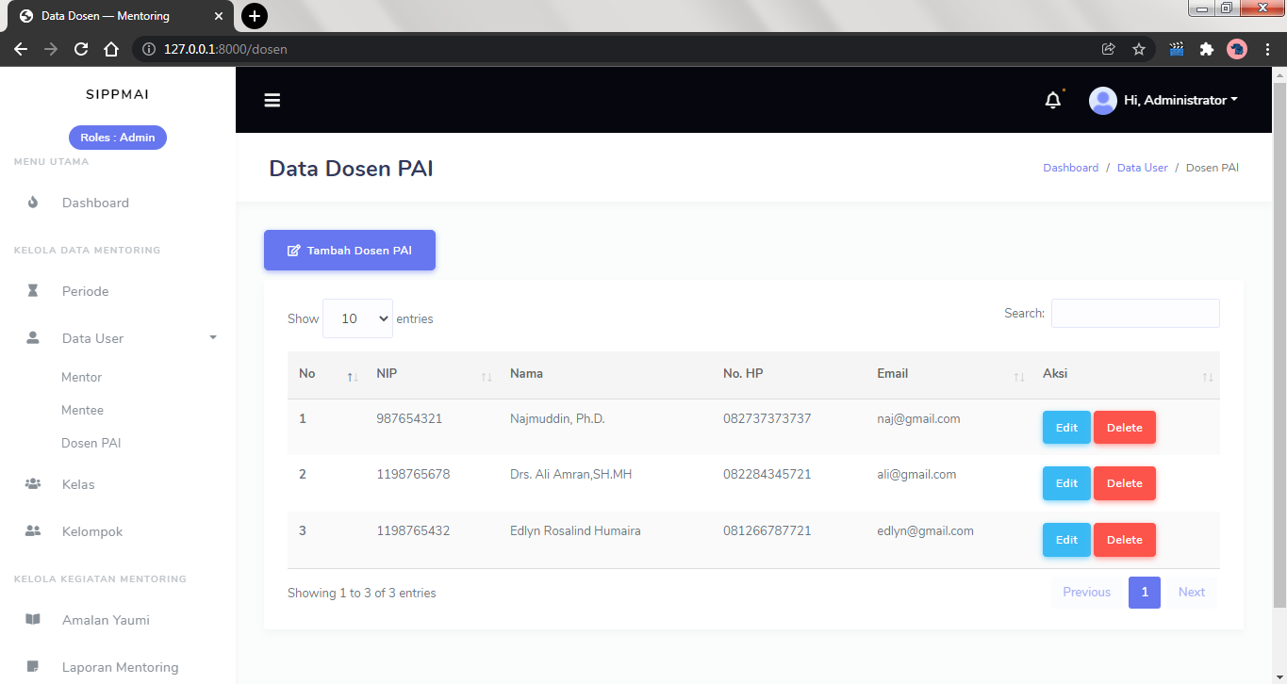

1. **Antarmuka Halaman Kelola Data Kelas**

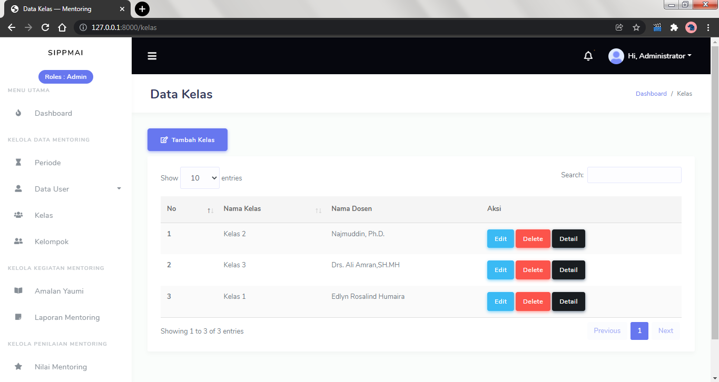

1. **Antarmuka Halaman Detail Kelas**

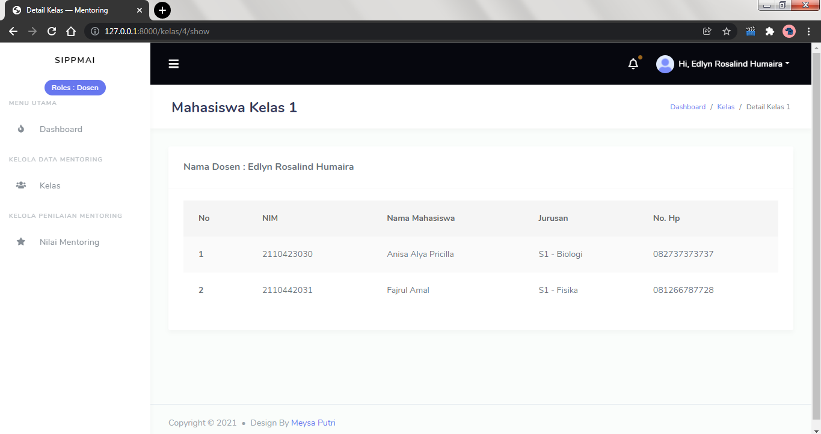

1. **Antarmuka Halaman Kelola Data Kelompok**

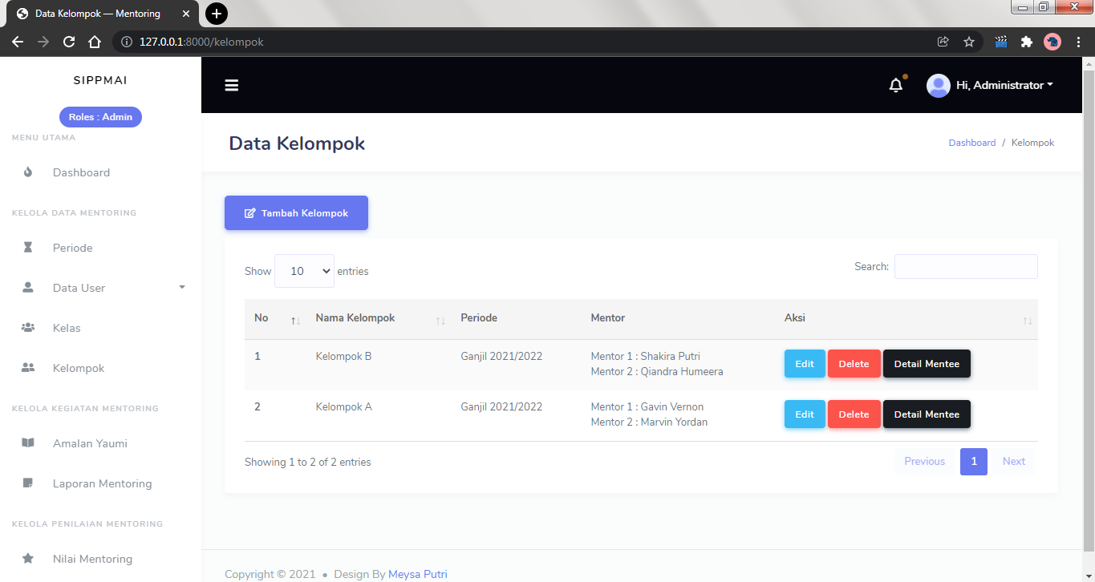

1. **Antarmuka Halaman Detail Mentee**

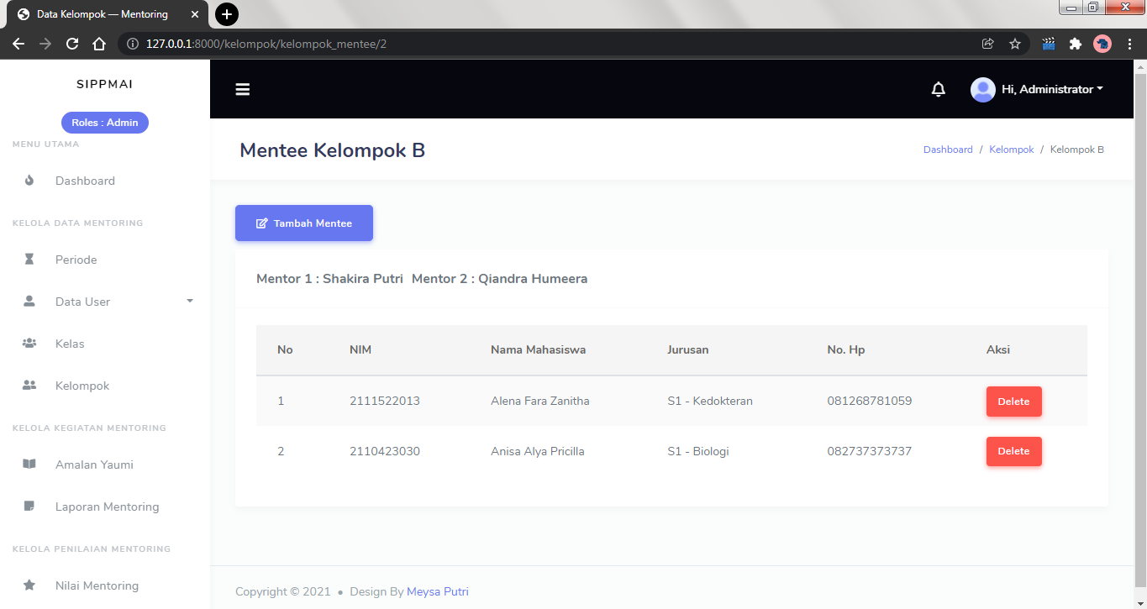

1. **Antarmuka Halaman Amalan Yaumi**

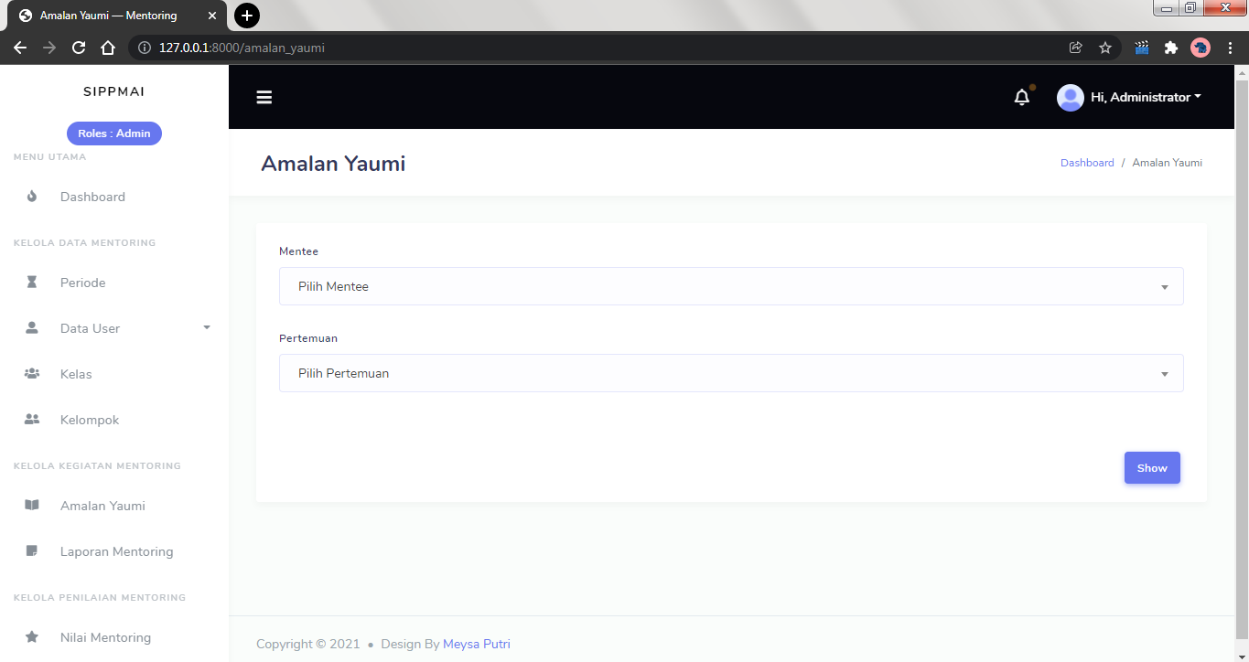

1. **Antarmuka Halaman Form Amalan Yaumi**

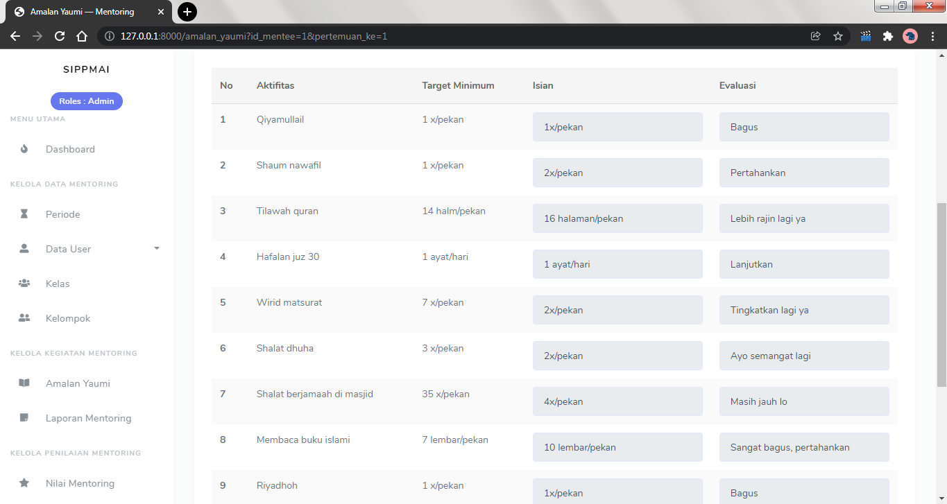

1. **Antarmuka Halaman Kelola Laporan Mentoring**

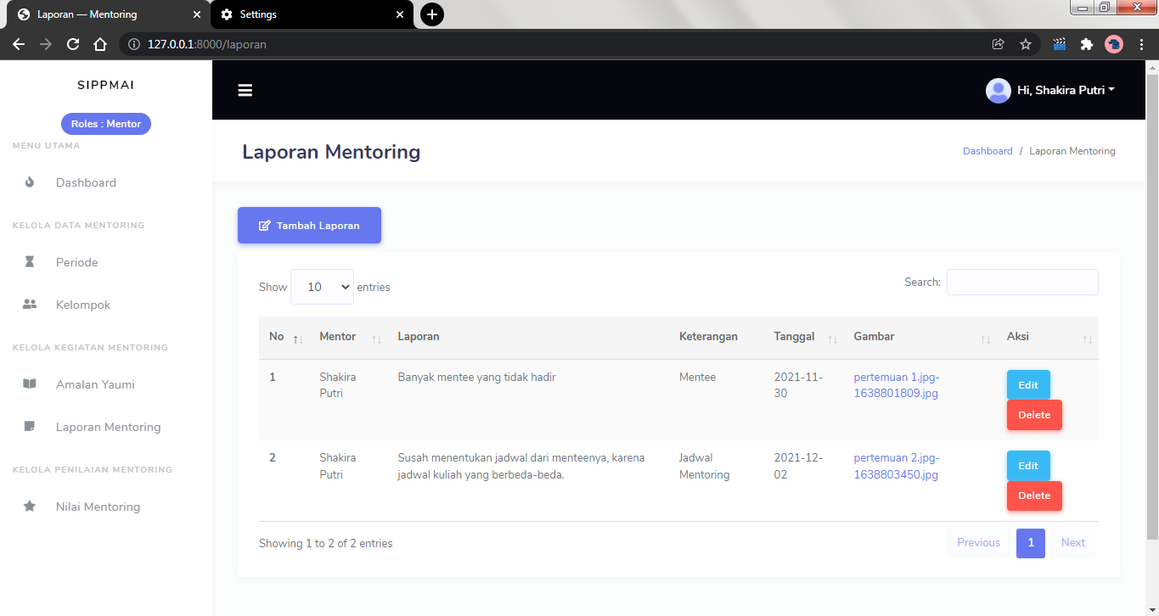

1. **Antarmuka Halaman Daftar Nilai Mentoring**

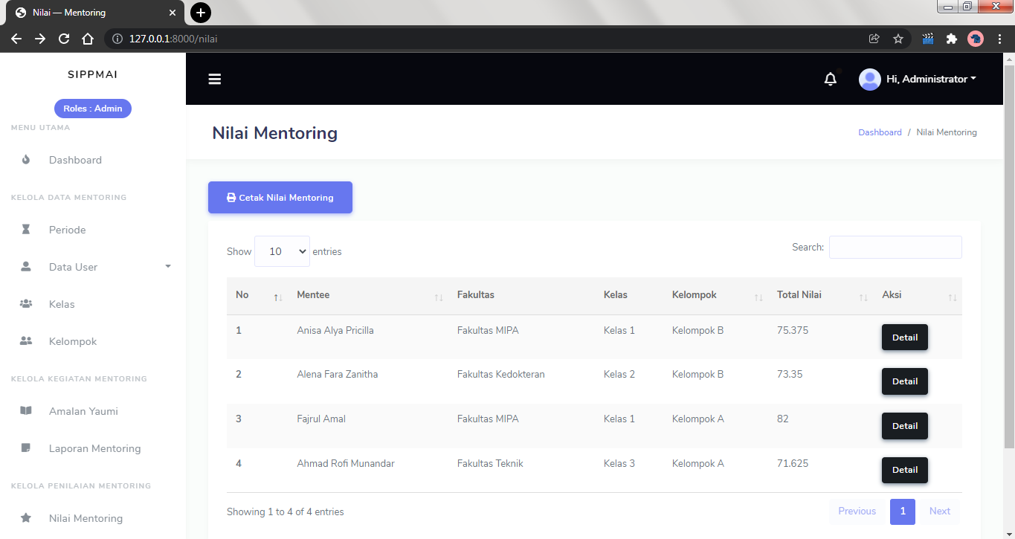

1. **Antarmuka Halaman Tambah Nilai Mentoring**

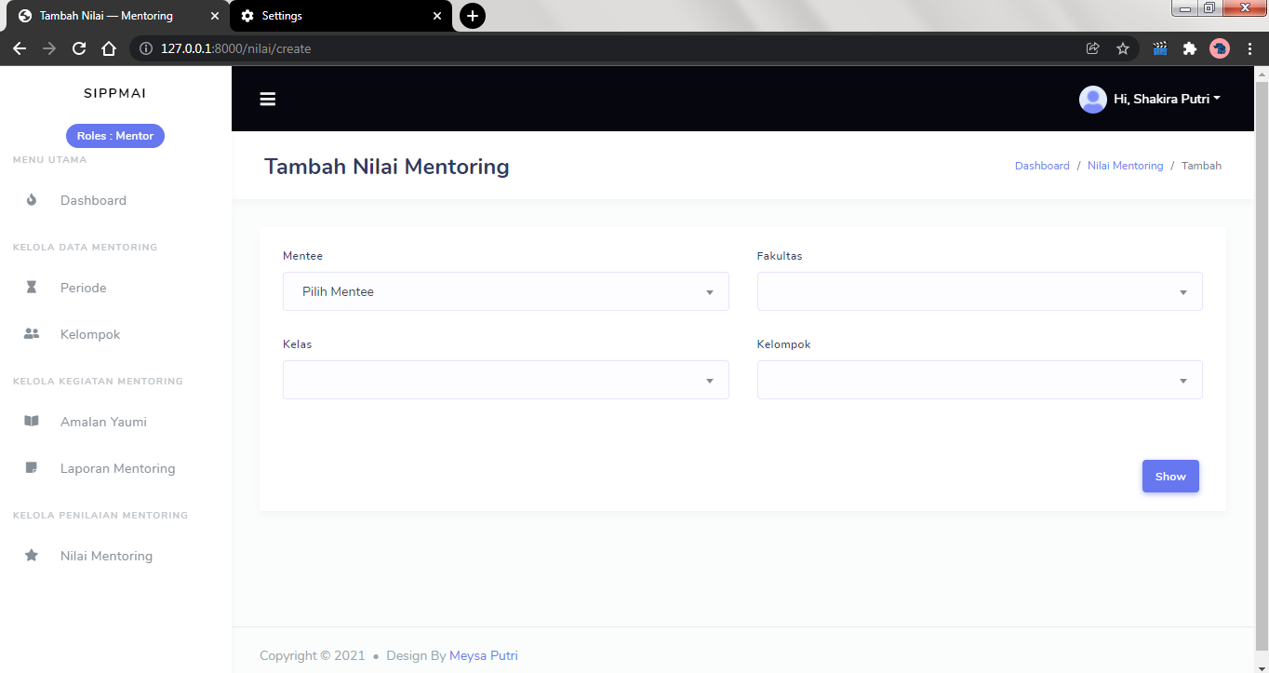

1. **Antarmuka Halaman Form Tambah Nilai Mentoring**

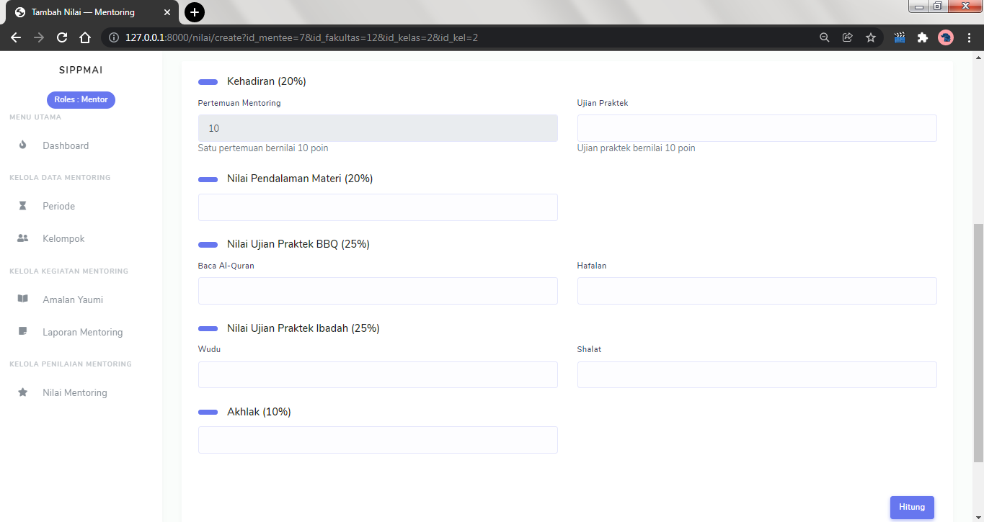

1. **Antarmuka Halaman Form Tambah Nilai Sudah Diinputkan**

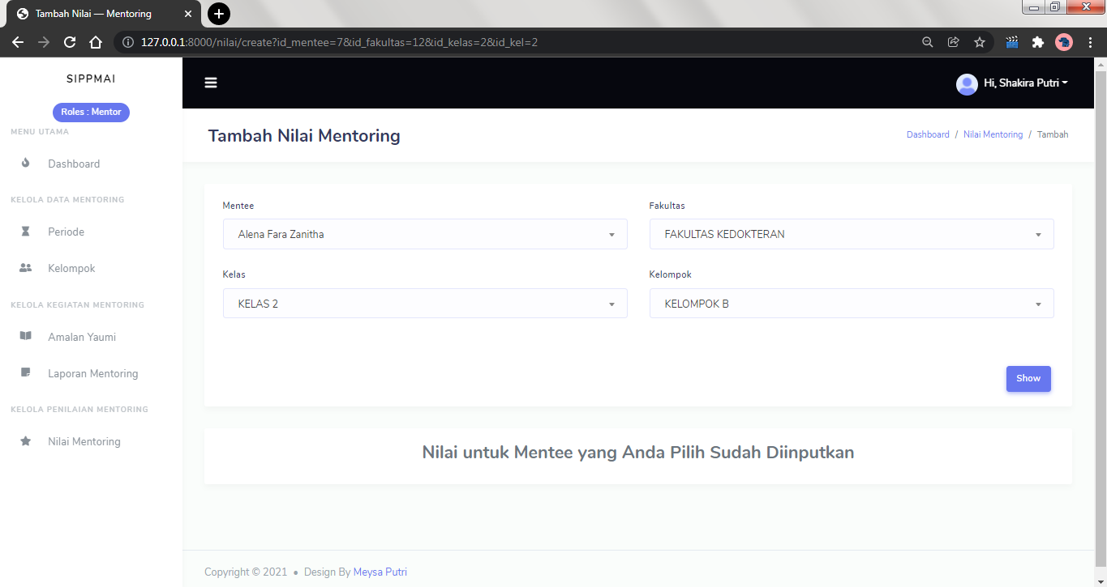

1. **Antarmuka Halaman Pilih Cetak Nilai Mentoring**

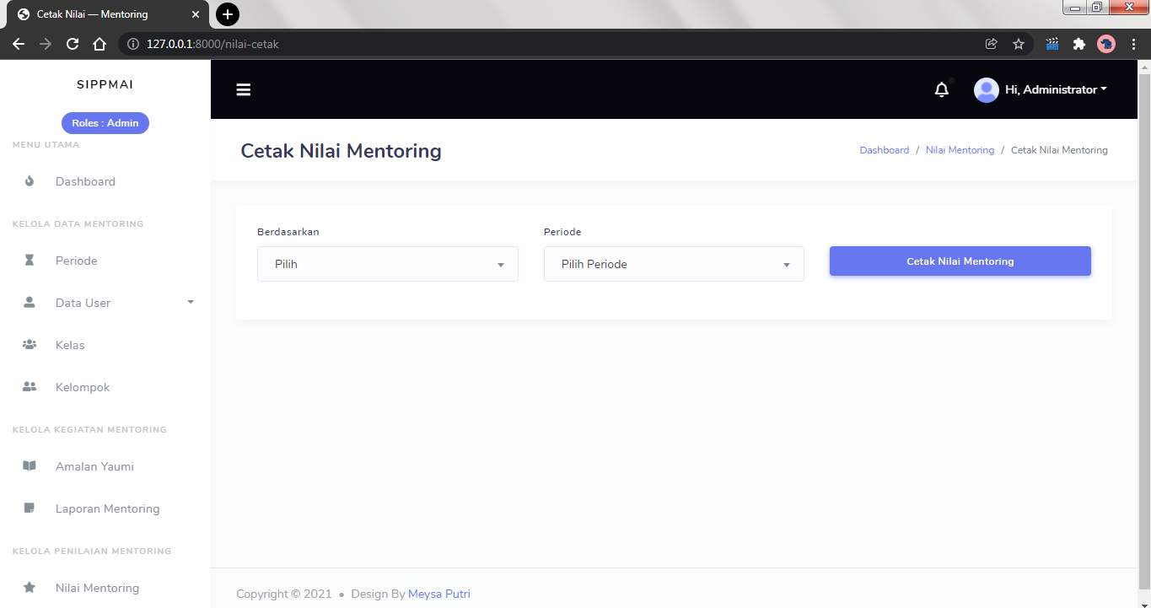

1. **Antarmuka Halaman Cetak Nilai Mentoring**

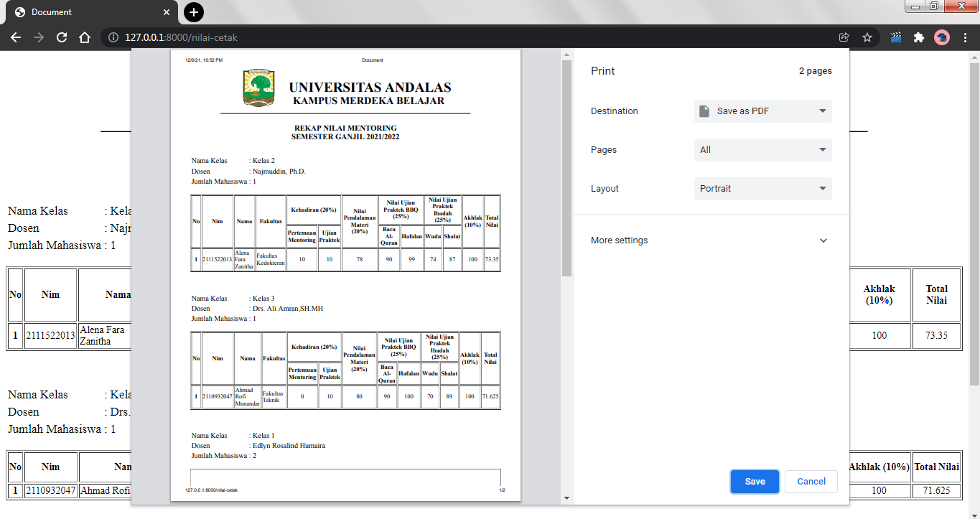

1. **Antarmuka Halaman Kelola Profile**

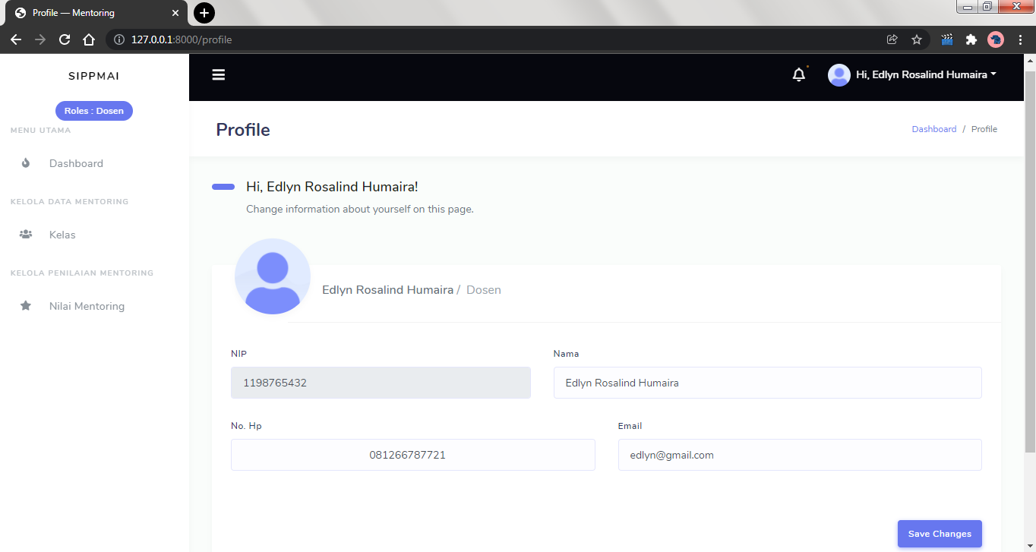

1. **Antarmuka Menu Notifikasi Dosen**

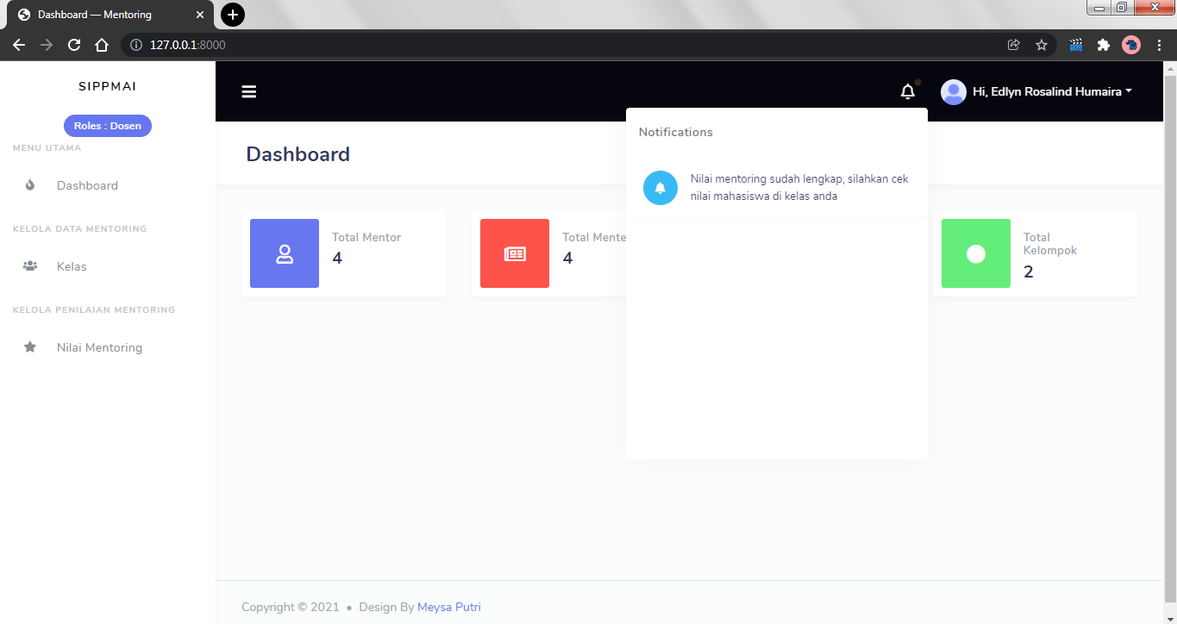

1. **Antarmuka Menu Notifikasi Admin**

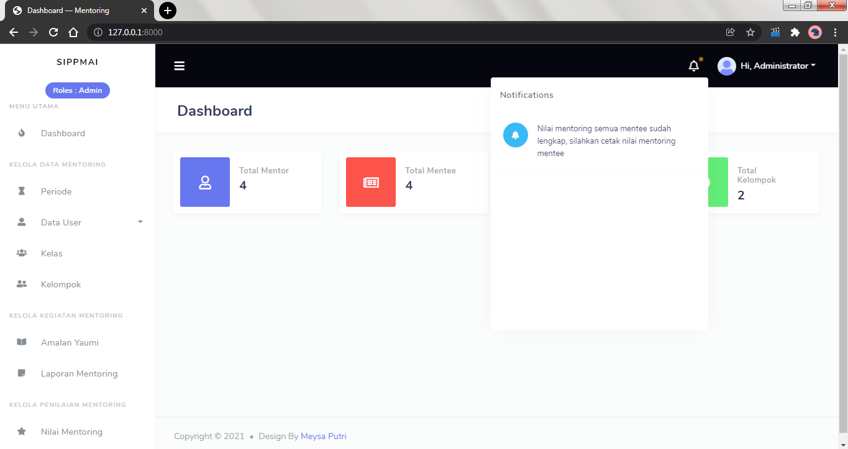

**LAMPIRAN G**

**(Lampiran Dokumen (lanjutan))**

1. Materi Mentoring di Sistem Berjalan



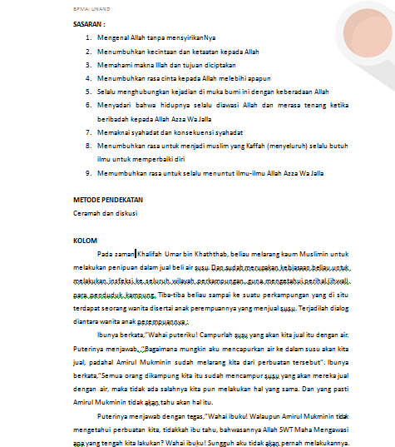

1. Materi Mentoring di Sistem Diusulkan

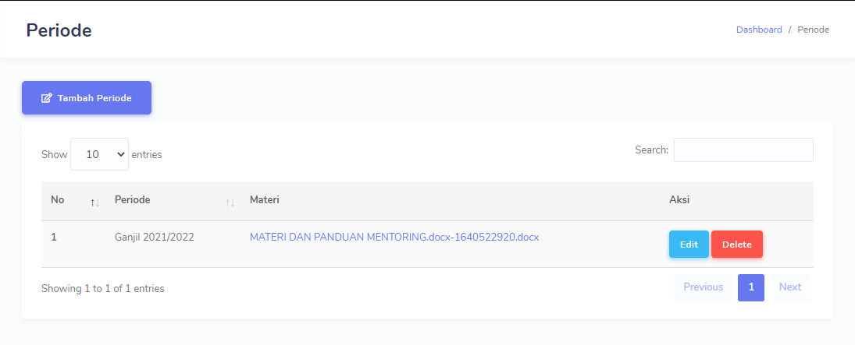

1. Daftar Kelas di Sistem Berjalan

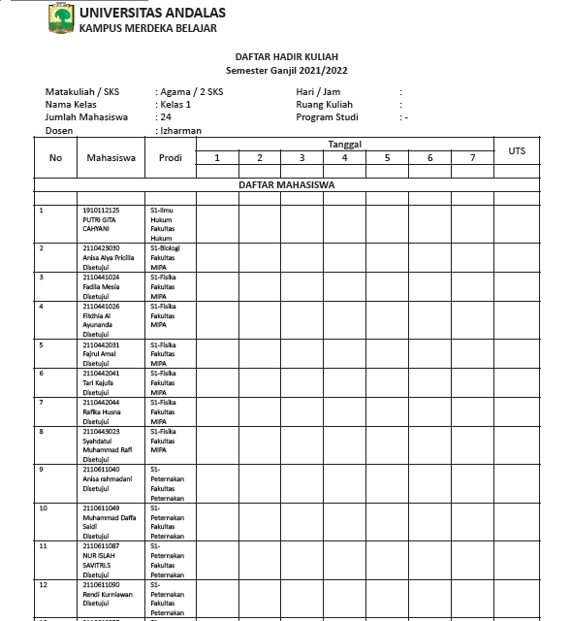

1. Daftar Kelas di Sistem Diusulkan

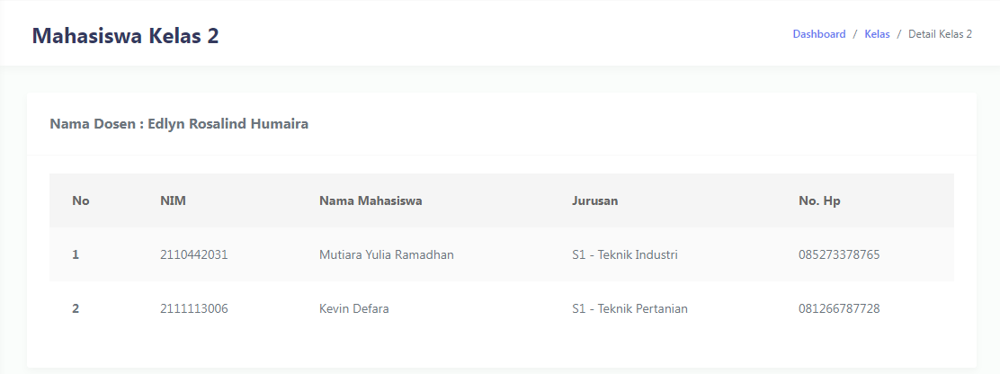

1. Daftar Dosen di Sistem Berjalan

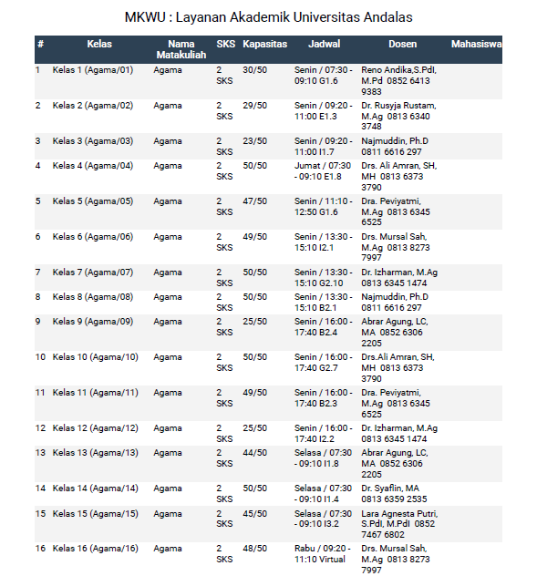

1. Daftar Dosen di Sistem Diusulkan

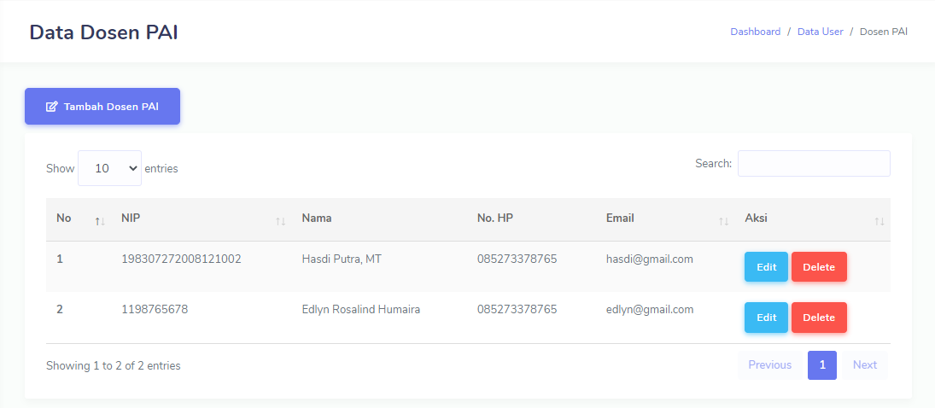

1. Rekap Nilai Ujian Mentee Perkelompok di Sistem Berjalan

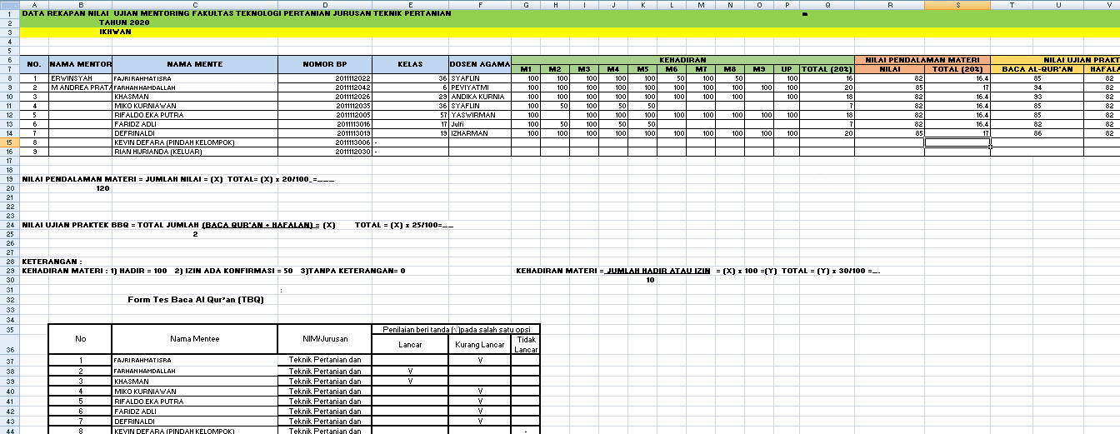

1. Rekap Nilai Ujian Mentee Perkelompok di Sistem Diusulkan

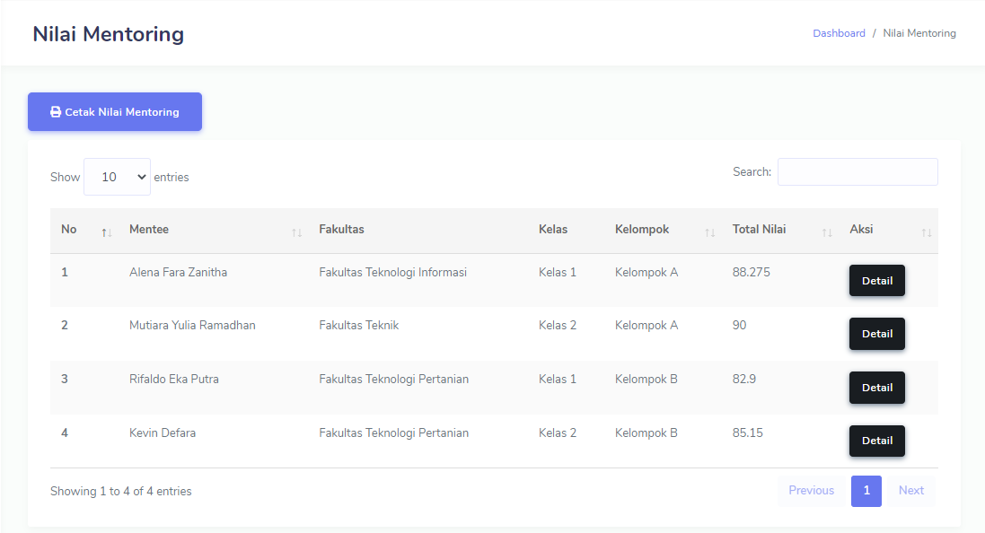

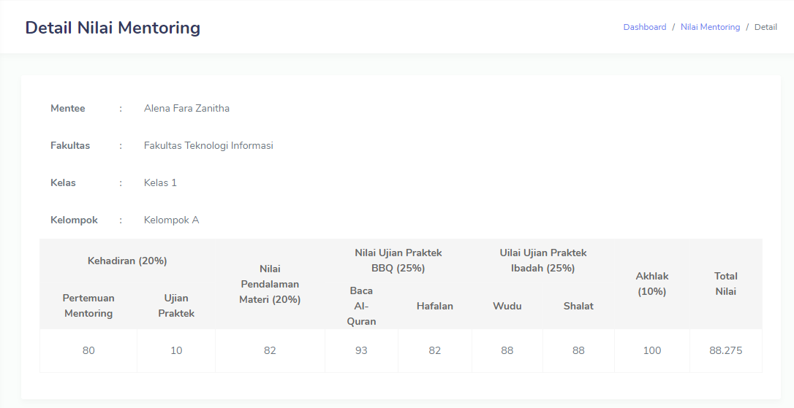

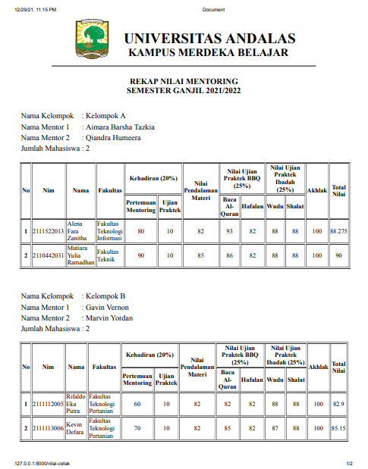

1. Rekap Nilai Ujian Perfakultas di Sistem Berjalan

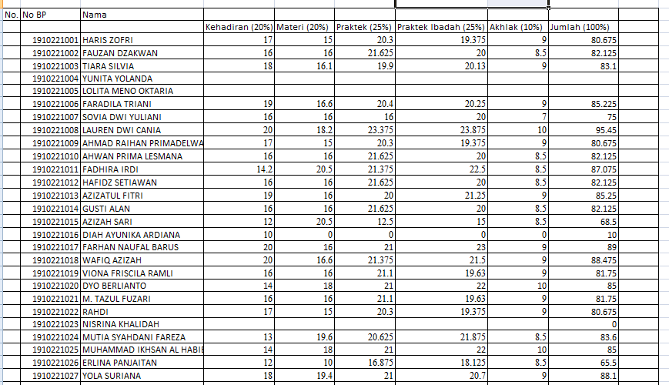

1. Rekap Nilai Ujian Perfakultas di Sistem Diusulkan

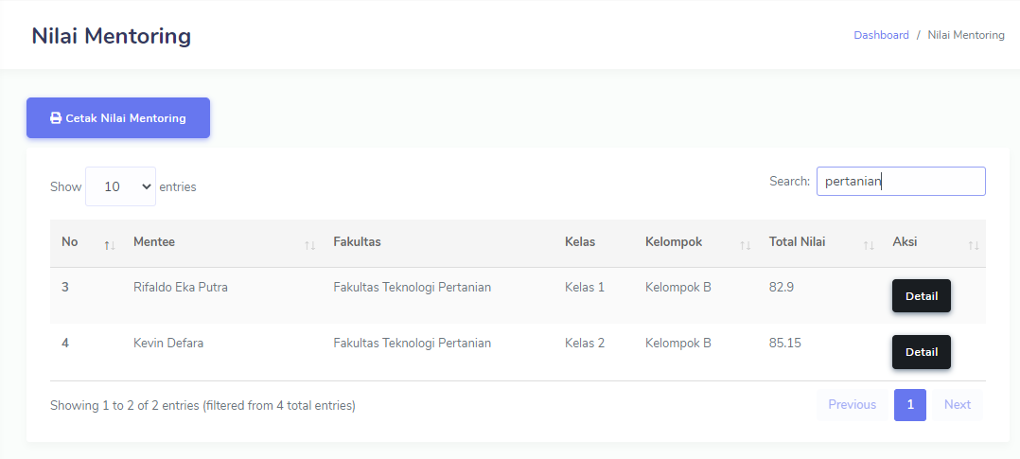

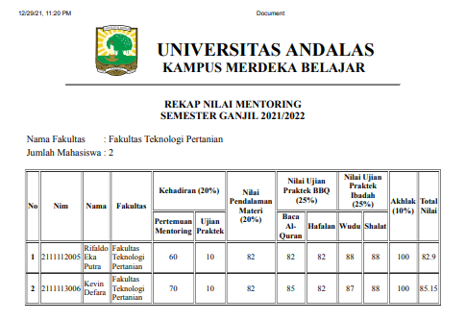

1. Rekap Nilai Ujian Perkelas Dosen di Sistem Berjalan

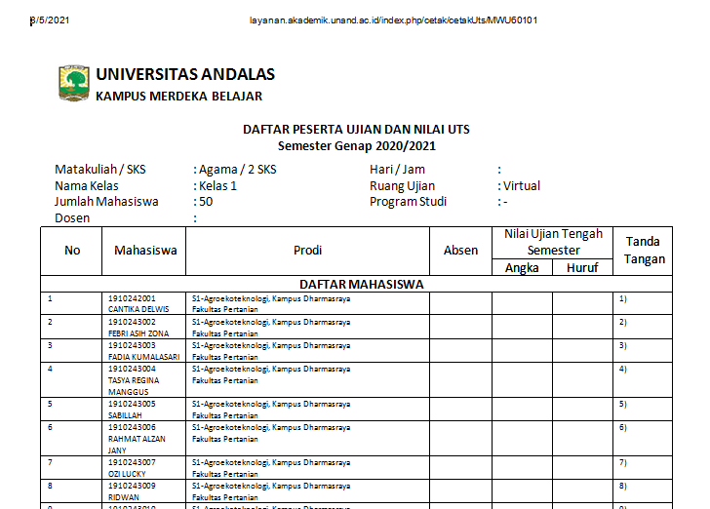

1. Rekap Nilai Ujian Perkelas Dosen di Sistem Diusulkan

